

PETROL PİYASASI
2024 YILI SEKTÖR RAPORU

Bu raporda yer alan tüm bilgi, tablo ve şekillerin her hakkı saklıdır.
Kaynak gösterilmeden kullanılamaz.

T.C. ENERJİ PİYASASI DÜZENLEME KURUMU
Strateji Geliştirme Dairesi Başkanlığı

ANKARA, 2025

Önemli Hatırlatma: Lisans sahibi firmalar, Enerji Piyasası Bildirim Yönetmeliğinin ilgili hükümleri çerçevesinde bildirim düzeltme talebinde bulunarak daha önce Kuruma sundukları verilerde düzeltme yapabilmektedir. Bu sebeple yayımlanan raporlar arasında veri farklılıkları olabilmektedir.

Bu rapor, Resmi İstatistik Programı kapsamında yayımlanmaktadır.

BAŞKANIN MESAJI

Enerji Piyasası Düzenleme Kurumu olarak istikrarlı, şeffaf ve rekabetçi bir enerji piyasasının oluşturulması hedefi doğrultusunda geçtiğimiz yaklaşık 24 yıllık sürenin sonunda, gerek piyasada faaliyet gösteren şirketlerin ihtiyaçlarını gerekse tüketicilerin haklarını göz önünde bulundurarak, Kurumumuza verilmiş olan düzenleme görevini en iyi şekilde yerine getirebilmek için 2024 yılında da büyük bir gayretle çalışmaya devam ettik.

Kurum olarak, 5015 sayılı Petrol Piyasası Kanununa uygun şekilde petrol piyasasının düzenlenmesi ve denetleme fonksiyonunu yerine getirme ve yenilikçi bir yaklaşımla günden güne geliştirilmesi çabası içerisindeyiz. Düzenlemeye esas, doğru ve güvenilir piyasa bilgilerinin bütünlüğünün, tutarlılığının ve güvenirliliğinin sağlanabilmesi amacıyla lisans sahiplerince bildirimlerin zamanında, eksiksiz ve doğru yapılması için piyasa oyuncuları ile koordineli olarak çalışmalarımızı gerçekleştirmekteyiz. Veri kalitesine ilişkin kontrolleri sadece Kurumumuzca temin edilen veriler arası kontrollerle sınırlı bırakmayarak; ilgili diğer kamu kurum ve kuruluşlarından alınan verilerle de çapraz kontrollerini yaparak raporlamaya konu etmekteyiz. Önceki yıllardan edinilen tecrübe ve ilgili paydaşların görüş ve önerileri de dikkate alınarak sektör raporlarını hem kapsam hem de veri kalitesi olarak sürekli geliştirmekteyiz.

EPDK olarak, her türlü yapıcı görüş ve öneriye açık olduğumuzun altını çizerken ilgili tüm kesimlerce merakla beklenen, 2024 yılı içerisinde petrol piyasası faaliyetleri ve piyasada meydana gelen değişimlerin önceki yıllar ile karşılaştırmalı olarak verilmesi şeklinde büyük bir titizlikle hazırlanmış olan Petrol Piyasası 2024 Yılı Sektör Raporunun tüm paydaşlarımıza faydalı olmasını dilerim. Ayrıca, bildirim yükümlülükleri kapsamında gösterdikleri duyarlılık ve katılımcı yaklaşımlarıyla raporun hazırlanmasına kaynak teşkil eden tüm sektör paydaşları ile bu raporun hazırlanmasında emeği geçen Kurumumuz personelini kutlarım.

Mustafa YILMAZ
Kurum Başkanı

Yönetici Özeti

- Üretimde 2024 yılında 2023 yılına göre:
- Toplam rafineri üretimi %1,01 azalarak 36.167.693,41 ton,
- Motorin türleri üretimi %4,39 azalarak 15.724.875,71 ton,
- Benzin türleri üretimi %3,17 artarak 5.094.213,17 ton,
- Havacılık yakıtları üretimi %5,90 azalarak 5.515.369,98 ton,
- Denizcilik yakıtları üretimi %51,68 artarak 1.358.741,95 ton,
- Diğer ürünler üretimi ise %8,55 azalarak 7.195.004,60 ton olarak gerçekleşmiştir

- İthalatta 2024 yılında 2023 yılına göre:
- Toplam ithalat %0,53 azalarak 48.741.379,41 ton,
- Ham petrol ithalatı %4,37 azalarak 30.024.609,72 ton,
- Motorin türleri ithalatı %9,70 artarak 13.671.722,51 ton,
- Havacılık yakıtları ithalatı %17,37 artarak 788.457,72 ton,
- Denizcilik yakıtları ithalatı %10,70 artarak 308.151,38 ton,
- Diğer ürünler ithalatı %0,98 azalarak 3.638.121,06 ton olarak gerçekleşmiştir.

- İhracatta 2024 yılında 2023 yılına göre:
- Toplam ihracat %7,68 artarak 14.372.858,86 ton,
- Benzin türleri ihracatı %71,88 azalarak 284.972,41 ton,
- Motorin türleri ihracatı %6,45 azalarak 2.820.496,96 ton,
- Havacılık yakıtları ihracatı %4,86 azalarak 5.060.168,80 ton
- Denizcilik yakıtları ihracatı %33,62 artarak 1.580.910,50 ton olarak gerçekleşmiştir.

- Yurt İçi Satışlarda 2024 yılında 2023 yılına göre:
- Toplam yurt içi satışlar %2,68 artarak 32.739.669,21 ton,
- Benzin türleri satışları %20,13 artarak 4.894.005,37 ton,
- Motorin türleri satışları %0,36 artarak 26.116.681,81 ton,

- İhrakiye Satışlarında 2024 yılında 2023 yılına göre:
- Toplam ihrakiye satışları %8,45 artarak 4.326.226,71 ton,
- Havacılık yakıtları satışları %13,38 artarak 2.006.668,16 ton,
- Denizcilik yakıtları satışları %2,76 artarak 1.654.894,53 ton,
- Motorin türleri satışları %1,90 azalarak 510.279,11 ton olarak gerçekleşmiştir.

- Transit Rejime Tabi Teslimlerde 2024 yılında:
- Motorin türlerinde 677.158,20 ton akaryakıt ve 85.160,84 ton ihrakiye teslimi,
- Denizcilik yakıtlarında 3.985,00 ton akaryakıt ve 1.610.383,17 ihrakiye teslimi,
- Havacılık yakıtlarında 818.217,90 ihrakiye teslimi gerçekleşmiştir.
- Fuel Oil türlerinde 963,31 ton ihrakiye teslimi gerçekleşmiştir.

- Fiyat Hareketleri:
- 2024 yılında uluslararası piyasadaki fiyatlara bağlı olarak benzin ve motorin fiyatları ülkemizde değişim göstermiş ve vergisiz bayi satış fiyatı ortalaması yıl boyunca 95 oktan kurşunsuz benzin için 24,76 TL/LT, motorin için ise 25,44 TL/LT olarak gerçekleşmiştir.

- Bu Raporda yer alan ürün türleri, 17/12/2020 tarih ve 9822 sayılı Kurul Kararında belirtilen ürünler esas alınarak aşağıda belirtildiği şekilde gruplandırılmıştır:

- Benzin Türleri;
  - 2710.12.45.00.11 - Kurşunsuz Benzin 95 Oktan
  - 2710.12.45.00.13 - Kurşunsuz Benzin 95 Oktan (E10)
  - 2710.12.49.00.11 - Kurşunsuz Benzin 98 Oktan
  - 2710.12.49.00.12 - Kurşunsuz Benzin 98 Oktan (E10)
- Motorin Türleri;
  - 2710.19.43.00.11 - Motorin
  - 2710.20.11.00.11 - Motorin (Biodizel ihtiva eden)
  - 2710.19.43.00.12 - GTL Motorin (Gazdan sentezlenerek üretilmiş parafinik motorin)
  - 2710.19.43.00.13 - HVO Motorin (Hidroişlemle üretilmiş yenilenebilir parafinik motorin)
- Fuel Oil Türleri;
  - 2710.19.62.00.10 - Kalorifer Yakıtı (Kükürt miktarı %0,1'i geçmeyenler)
  - 2710.19.62.00.11 - Fuel Oil (Kükürt miktarı %0,1'i geçmeyenler)
  - 2710.19.66.00.10 - Kalorifer Yakıtı (Kükürt miktarı %0,1'i geçen fakat %0,5'i geçmeyenler)
  - 2710.19.66.00.11 - Fuel Oil (Kükürt miktarı %0,1'i geçen fakat %0,5'i geçmeyenler)
  - 2710.19.67.00.12 - Fuel Oil (Kükürt miktarı %0,5'i geçen fakat %1’i geçmeyenler)
  - 2710.19.67.00.13 - Kalorifer Yakıtı (Kükürt miktarı %0,5'i geçen fakat %1’i geçmeyenler)
  - 2710.19.67.00.11 - Yüksek Kükürtlü Fuel Oil (Kükürt miktarı %0,5'i geçen fakat %1’i geçmeyenler)
  - 2710.19.67.00.41 - Yüksek Kükürtlü Fuel Oil (Kükürt miktarı %1’i geçenler)
  - 2710.20.32.00.00 - Fuel Oil (Kükürt miktarı %0,5'i geçmeyenler)
  - 2710.20.32.00.00 - Fuel Oil (Kükürt miktarı %0,5'i geçenler)
- Havacılık Yakıtları;
  - 2710.12.31.00.00 - Uçak Benzini
  - 2710.12.70.00.00 - Benzin Tipi Jet Yakıtı
  - 2710.19.21.00.00 - Jet Yakıtı
  - 2710.19.21.00.11 - Sürdürülebilir Havacılık Yakıtı (SAF)
- Denizcilik Yakıtları;
  - 2710.19.43.00.17 - Damıtık Denizcilik Yakıtı (Kükürt oranı % 0,001'i geçmeyenler)
  - 2710.19.46.00.18 - Damıtık Denizcilik Yakıtı (Kükürt oranı % 0,001'i geçen fakat % 0,002'yi geçmeyenler)
  - 2710.19.47.00.18 - Damıtık Denizcilik Yakıtı (Kükürt oranı % 0,002'yi geçen fakat % 0,1'i geçmeyenler)
  - 2710.19.48.00.11 - Damıtık Denizcilik Yakıtı (Kükürt oranı % 0,1'i geçenler)
  - 2710.19.62.00.31 - Artık Denizcilik Yakıtı (Kükürt miktarı %0,1'i geçmeyenler)
  - 2710.19.66.00.31 - Artık Denizcilik Yakıtı (Kükürt miktarı %0,1'i geçen fakat %0,5'i geçmeyenler)
  - 2710.19.67.00.31 - Artık Denizcilik Yakıtı (Kükürt miktarı %0,5'i geçen fakat %1’i geçmeyenler)
  - 2710.19.67.00.42 - Artık Denizcilik Yakıtı (Kükürt miktarı %1’i geçenler)

- Gazyağı;
  - 2710.19.25.00.11 - Gazyağı
- Diğer Ürünler;
  - 2710.12.15.00.11 - Yakıt Nafta
  - 3826.00.10.00.11 - Biodizel
  - 3826.00.90.00.00 - Sürdürülebilir Denizcilik Harmanlama Bileşeni
  - 2207.20.00.10.01 - Harmanlanan Etanol (Dökme etil alkol - %99 veya daha yüksek saflıkta olanlar)
  - 2207.20.00.10.09 - Harmanlanan Etanol (Dökme etil alkol – Diğerleri)
  - 2207.20.00.10.14 - Harmanlanan Etanol (Ambalajlı etil alkol)
  - 2909.19.90.00.13 - Metil Tersiyer Bütil Eter (MTBE)
  - 2710.19.46.00.29 - Diğerleri (Kükürt Oranı %0,001'i geçen ancak %0,002'yi geçmeyenler)
  - 2710.19.47.00.19 - Diğerleri (Kükürt oranı % 0,002’yi geçen fakat % 0,1’i geçmeyenler)
  - 2710.12.11.00.00 - Özel bir işleme tabi tutulacak olanlar
  - 2710.12.25.00.00 - Diğerleri
  - 2710.19.31.00.00 - Özel bir işleme tabi tutulacak olanlar
  - 2710.19.51.00.00 - Özel bir işleme tabi tutulacak olanlar
  - 2710.19.66.00.39 - Diğerleri
  - 2710.12.90.00.19 - Diğerleri
  - 2710.19.67.00.39 - Diğerleri
  - Diğer Akaryakıt Harici Ürünler

- Bu Raporda yer alan;
- Bayiye Teslim: Akaryakıt ve ihrakiye bayilik lisansı sahiplerine yapılan teslimleri (Taşıt Tanıma Sistemi ile yapılan satışlar dahil)
- Serbest Kullanıcıya Teslim: Serbest kullanıcı lisansı sahiplerine yapılan teslimleri
- Diğer Teslim: Lisanssız kişilere yapılan teslimleri
- Serbest Dolaşım: Gümrük Kanununun 18 inci maddesi hükümlerine göre millileşmiş ürünün yurtiçinde alınan/satılan miktarını,
- İhraç Kayıtlı: KDV Kanununun 11 inci maddesi kapsamında ihraç etmek üzere alınan/satılan miktarını,
- Transit Rejime Tabi: Lisans sahipleri tarafından transit rejim kapsamında alınan/satılan ürün miktarını, ifade eder.

- İller Bazında Teslim/Türkiye Toplam Teslimi raporlarına, ihraç kayıtlı ve transit rejime tabi teslimler dahil edilmiştir. Diğer yandan, Yurtiçi Satış raporlarında yer alan teslimlere ihraç kayıtlı ve transit rejime tabi teslimler dahil edilmemiştir.
- Aksi belirtilmedikçe raporda yer alan tüm veriler, “ton” cinsindendir.
- Pay (%) sütunu bulunan tablolarda “0,01”’den düşük olan oranlar 0,00 olarak gösterilmektedir.
- GTL Motorin ve HVO Motorin akaryakıt istasyonlarında satılamaz.

PETROL PİYASASI GENEL GÖRÜNÜMÜ
2021, 2022, 2023 ve 2024 Yılları Petrol Piyasası Genel Görünümü (ton)
ÜRÜN TÜRÜ | ÜRETİM* |  |  |  | İTHALAT** |  |  |  | İHRACAT |  |  |  | YURT İÇİ SATIŞ (TÜKETİM) |  |  |  | TOPLAM TESLİM***
ÜRÜN TÜRÜ | 2021 | 2022 | 2023 | 2024 | 2021 | 2022 | 2023 | 2024 | 2021 | 2022 | 2023 | 2024 | 2021 | 2022 | 2023 | 2024 | 2021 | 2022 | 2023 | 2024
Benzin Türleri | 4.611.965 | 5.167.261 | 4.937.915 | 5.094.213 | 4.748 | 0 | 76.258 | 0 | 1.673.445 | 1.970.183 | 1.013.432 | 284.972 | 3.032.725 | 3.296.596 | 4.073.775 | 4.894.005 | 3.032.725 | 3.296.596 | 4.073.775 | 4.894.005
Motorin Türleri | 17.035.171 | 17.355.530 | 16.446.028 | 15.724.876 | 10.523.523 | 9.763.890 | 12.462.576 | 13.671.723 | 2.564.974 | 2.498.091 | 3.015.031 | 2.820.497 | 26.281.764 | 24.543.117 | 26.023.683 | 26.116.682 | 26.803.769 | 25.546.724 | 26.801.008 | 26.879.011
Fuel Oil Türleri | 163.460 | 40.634 | 526.795 | 1.277.822 | 350.189 | 557.265 | 442.140 | 310.317 | 290.105 | 243.684 | 578.660 | 1.397.608 | 255.128 | 309.169 | 317.963 | 247.203 | 255.128 | 309.169 | 323.313 | 248.167
Havacılık Yakıtları | 3.306.236 | 4.716.032 | 5.861.168 | 5.515.370 | 208.763 | 448.737 | 671.746 | 788.458 | 2.657.742 | 4.138.918 | 5.318.849 | 5.060.169 | 917.837 | 1.071.265 | 1.219.271 | 1.199.399 | 1.211.249 | 1.515.356 | 1.775.999 | 2.017.617
Denizcilik Yakıtları | 1.195.220 | 1.789.161 | 895.778 | 1.358.742 | 87.450 | 58.287 | 278.362 | 308.151 | 1.233.631 | 1.840.817 | 1.183.174 | 1.580.911 | 39.787 | 45.668 | 31.350 | 44.511 | 1.964.526 | 1.604.313 | 1.627.784 | 1.658.880
Gazyağı | 1.971 | 1.601 | 1.385 | 1.666 | 0 | 0 | 0 | 0 | 0 | 0 | 0 | 0 | 2.034 | 1.723 | 1.478 | 1.218 | 2.034 | 1.723 | 1.478 | 1.218
Diğer Ürünler* | 9.674.946 | 8.956.622 | 7.867.549 | 7.195.005 | 1.749.355 | 3.103.757 | 3.674.000 | 3.638.121 | 1.892.948 | 1.985.841 | 2.238.152 | 3.228.702 | 187.882 | 253.891 | 218.529 | 236.650 | 187.882 | 253.891 | 218.529 | 236.650
TOPLAM | 35.988.969 | 38.026.842 | 36.536.617 | 36.167.693 | 12.924.029 | 13.931.935 | 17.605.082 | 18.716.770 | 10.312.845 | 12.677.534 | 13.347.299 | 14.372.859 | 30.717.158 | 29.521.430 | 31.886.049 | 32.739.669 | 33.457.312 | 32.527.771 | 34.821.887 | 35.935.548
*LPG üretim verilerini de içerir.
**2024 yılında ham petrol ithalat miktarı 30.024.609,72 tondur.
***Toplam Teslim: Yurtiçi satışlar, ihraç kayıtlı teslimler ve transit rejim kapsamındaki teslimlerin toplamıdır.

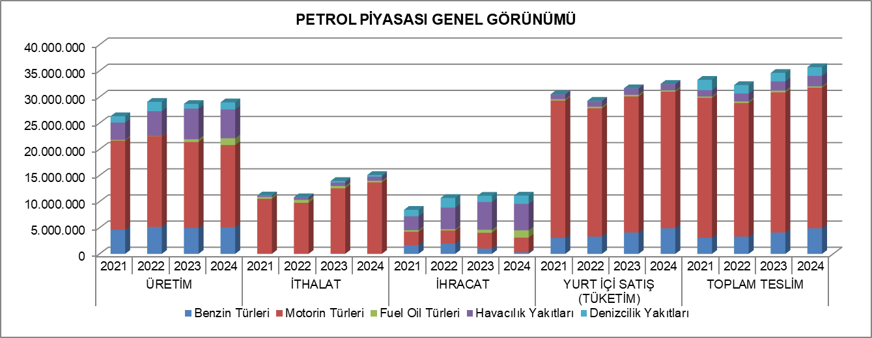
PETROL PİYASASI 2024 YILI GENEL GÖRÜNÜMÜ
Ana Ürün Gruplarına Göre Ayrıntılı Genel Görünüm (ton)
ÜRÜN TÜRÜ | ÜRETİM | İTHALAT |  | İHRACAT |  | YURTİÇİ SATIŞLAR (Tüketim) |  |  | TOPLAM ARZ (Rafineri Üretimi + İthalat) | TOPLAM TALEP (Yurtiçi Satışlar + İhracat)
ÜRÜN TÜRÜ | ÜRETİM | Rafineri İthalatı | Dağıtıcı ve İTLS⁽¹⁾ İthalatı | Rafinerici İhracatı | Dağıtıcı ve İTLS⁽¹⁾ İhracatı | Rafineri Satışları⁽²⁾ | Dağıtıcı Akaryakıt Satışları⁽³⁾ | Dağıtıcı ve İTLS⁽¹⁾ İhrakiye Satışları⁽⁴⁾ | TOPLAM ARZ (Rafineri Üretimi + İthalat) | TOPLAM TALEP (Yurtiçi Satışlar + İhracat)
Benzin Türleri | 5.094.213 | 0 | 0 | 284.972 | 0 | 3.026 | 4.887.203 | 3.776 | 5.094.213 | 5.178.978
Motorin Türleri | 15.724.876 | 1.450.518 | 12.221.205 | 2.820.440 | 57 | 27 | 25.691.546 | 425.118 | 29.396.599 | 28.937.189
Fuel Oil Türleri | 1.277.822 | 310.317 | 0 | 1.397.608 | 0 | 44.553 | 202.621 | 0 | 1.588.139 | 1.644.782
Havacılık Yakıtları | 5.515.370 | 27.364 | 761.094 | 334.025 | 4.726.144 | 186.288 | 0 | 1.013.111 | 6.303.828 | 6.259.567
Denizcilik Yakıtları | 1.358.742 | 0 | 308.151 | 933.514 | 647.397 | 0 | 0 | 44.511 | 1.666.893 | 1.625.422
Toplam | 28.971.023 | 1.788.198 | 13.290.450 | 5.770.560 | 5.373.597 | 233.895 | 30.781.370 | 1.486.517 | 44.049.672 | 43.645.938
⁽¹⁾ İTLS, İhrakiye Teslim Lisansı Sahiplerini temsil etmektedir.
⁽²⁾ Rafinerici lisansı sahiplerinin, son kullanıcılara yaptığı satışları ifade etmektedir.
⁽³⁾ Dağıtıcı lisansı sahiplerinin, bayilere, serbest kullanıcılara yaptıkları satışlar ile son kullanıcılara yaptıkları satışlarını içerir.
⁽⁴⁾ Transit rejimi kapsamındaki teslimler dâhil edilmemiştir.

2024 Yılı Arz-Talep Dengesi* (ton)
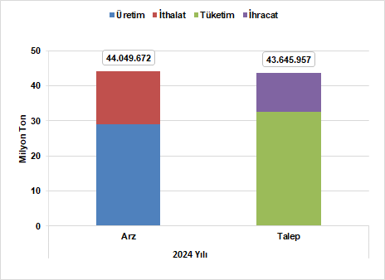

2024 Yılı Ürün Türlerine Göre Arz-Talep Dengesi (ton)
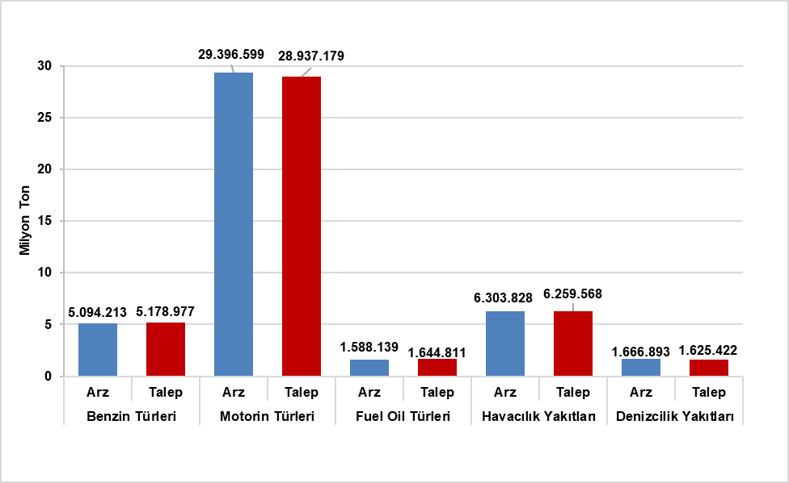
*Arz ve talep değerleri hesaplamasında 5 ürün türü esas alınmıştır.

İÇİNDEKİLER
BİRİNCİ BÖLÜM: ÜRETİM 1
İKİNCİ BÖLÜM: DIŞ TİCARET 6
2.1. İTHALAT 7
2.2. İHRACAT 13
ÜÇÜNCÜ BÖLÜM: YURTİÇİ SATIŞLAR 22
PETROL PİYASASINDA REKABET DURUMU 37
DÖRDÜNCÜ BÖLÜM: TOPTAN TİCARET 53
BEŞİNCİ BÖLÜM: TESLİMLER 58
ALTINCI BÖLÜM: BAYİ İSTİHDAM 68
YEDİNCİ BÖLÜM: FİYATLAR 71
7.1. 2024 YILINDA ULUSLARARASI PİYASALARDA VE TÜRKİYE’DE ÜRÜN FİYATLARININ SEYRİ 72
7.1.1. ULUSLARARASI PİYASALAR 72
7.1.2. TÜRKİYE 73
7.2. 2024 YILI BENZİN VE MOTORİN FİYAT OLUŞUMU (İSTANBUL AVRUPA YAKASI) 74
7.2.1. BENZİN TÜRLERİ FİYAT OLUŞUMU (İSTANBUL AVRUPA YAKASI - BİR LİTRE) 74
7.2.2. MOTORİN TÜRLERİ FİYAT OLUŞUMU (İSTANBUL AVRUPA YAKASI - BİR LİTRE) 75
SEKİZİNCİ BÖLÜM: İLLER BAZINDA PETROL ÜRÜNLERİ TESLİMLERİ (Ek - Excel Dosyası) 77

TABLOLAR LİSTESİ

Tablo 1.1. 2024 Yılında Ürün ve Rafineri Bazında Üretim Miktarları* (ton) 2
Tablo 1.2. 2023 ve 2024 Yıllarında Rafineri Üretiminin Karşılaştırılması* 3
Tablo 2.1.1. Ülkelere Göre İthalat Miktarları (ton) 7
Tablo 2.1.2. Lisans Türlerine Göre İthalat Miktarları (ton) 8
Tablo 2.1.3. Lisans Sahiplerine Göre İthalat Miktarları (ton) 9
Tablo 2.1.4. 2023 ve 2024 Yıllarında Toplam İthalatın Karşılaştırması 10
Tablo 2.2.1. Ülkelere Göre İhracat Miktarları (ton) 13
Tablo 2.2.2. Lisans Türlerine Göre İhracat Miktarları (ton) 17
Tablo 2.2.3. Lisans Sahiplerine Göre İhracat Miktarları (ton) 18
Tablo 2.2.4. 2023 ve 2024 Yıllarında Toplam İhracatın Karşılaştırması 19
Tablo 3.1. Lisans Sahiplerine Göre Yurtiçi Satış Miktarları (ton) 23
Tablo 3.2. İllere Göre Yurt İçi Satış Miktarları (ton) 28
Tablo 3.3. 2023 ve 2024 Yıllarında Toplam Yurtiçi Satışların Karşılaştırılması 30
Tablo 3.4. Dağıtıcı Lisansı Sahiplerinin Yurtiçi Akaryakıt Satışları ve Pazar Payları (%) 34
Tablo 3.5. 2024 Yılı Petrol Piyasası için CR, HHI, EI ve REI Değerleri 39
Tablo 3.6. 2015-2024 Yıllarında İlk On Dağıtıcı Lisansı Sahibinin Pazar Payları (%)* 42
Tablo 3.7. 2024 Yılında Taşıt Tanıma Sistemi (TTS) İle Yapılan Akaryakıt Satışları* 43
Tablo 3.8. 2023 ve 2024 Yıllarında Taşıt Tanıma Sistemi (TTS) İle Yapılan Akaryakıt Satışlarının Karşılaştırılması 45
Tablo 3.9. 2024 Yılında Benzin Türlerinde Dağıtıcıların Bayi Satışları (litre)* 46
Tablo 3.10. 2024 Yılında Aylara Göre Benzin Türlerinde Dağıtıcıların Bayi Satışları (litre)* 47
Tablo 3.11. 2024 Yılında Motorin Türlerinde Dağıtıcıların Bayi Satışları (litre)* 49
Tablo 3.12. 2024 Yılında Aylara Göre Motorin Türlerinde Dağıtıcıların Bayi Satışları (litre)* 51
Tablo 4.1. 2024 Yılında Rafinerici Lisansı Sahiplerinin Toptan Satış Miktarları (ton) 54
Tablo 4.2. 2024 Yılında Dağıtıcı ve İhrakiye Teslimi Lisansı Sahiplerinin Toptan Satış Miktarları* (ton) 55
Tablo 5.1. 2024 Yılında Petrol Ürünü Teslimlerinin Lisans Sahiplerine ve Ürün Türlerine Göre Dağılımı (ton) 59
Tablo 5.2. 2023 ve 2024 Yıllarında Toplam Teslimlerin Karşılaştırılması 63
Tablo 5.3. Lisans Sahiplerine Göre İhrakiye Teslim Miktarları (ton) 64
Tablo 5.4. Teslim Türüne Göre İhrakiye Teslim Miktarları (ton) 66
Tablo 5.5. 2023 ve 2024 Yıllarında İhrakiye Teslim Miktarlarının Karşılaştırılması 66
Tablo 5.6. 2024 Yılı Biyoyakıt Teslim Miktarları (ton) 67
Tablo 6.1. 2024 Yılı Bayilerin İstihdam Bilgileri 69
Tablo 7.1. 2024 Yılı Benzin Ortalama Fiyat Oluşumu (TL/LT) 74
Tablo 7.2. 2024 Yılı Motorin Ortalama Fiyat Oluşumu (TL/LT) 75

ŞEKİLLER LİSTESİ

Şekil 1.1. 2023 ve 2024 Yıllarında Benzin Türleri Üretiminin Aylara Göre Dağılımı (ton) 4
Şekil 1.2. 2023 ve 2024 Yıllarında Motorin Türleri Üretiminin Aylara Göre Dağılımı (ton) 4
Şekil 1.3. 2023 ve 2024 Yıllarında Havacılık Yakıtları Üretiminin Aylara Göre Dağılımı (ton) 5
Şekil 1.4. 2023 ve 2024 Yıllarında Denizcilik Yakıtları Üretiminin Aylara Göre Dağılımı (ton) 5
Şekil 2.1.1. 2023 ve 2024 Yıllarında Ham Petrol İthalatının Aylara Göre Dağılımı (ton) 11
Şekil 2.1.2. 2023 ve 2024 Yıllarında Motorin Türleri İthalatının Aylara Göre Dağılımı (ton) 11
Şekil 2.1.3. 2023 ve 2024 Yıllarında Fuel Oil Türleri İthalatının Aylara Göre Dağılımı (ton) 12
Şekil 2.1.4. 2023 ve 2024 Yıllarında Havacılık Yakıtları İthalatının Aylara Göre Dağılımı (ton) 12
Şekil 2.2.1. 2023 ve 2024 Yıllarında Benzin Türleri İhracatının Aylara Göre Dağılımı (ton) 20
Şekil 2.2.2. 2023 ve 2024 Yıllarında Motorin Türleri İhracatının Aylara Göre Dağılımı (ton) 20
Şekil 2.2.3. 2023 ve 2024 Yıllarında Havacılık Yakıtları İhracatının Aylara Göre Dağılımı (ton) 21
Şekil 2.2.4. 2023 ve 2024 Yıllarında Denizcilik Yakıtları İhracatının Aylara Göre Dağılımı (ton) 21
Şekil 3.1. 2023 ve 2024 Yıllarında Benzin Türleri Satışlarının Aylara Göre Dağılımı (ton) 31
Şekil 3.2. 2023 ve 2024 Yıllarında Motorin Türleri Satışlarının Aylara Göre Dağılımı (ton) 31
Şekil 3.3. 2023 ve 2024 Yıllarında Fuel Oil Türleri Satışlarının Aylara Göre Dağılımı (ton) 32
Şekil 3.4. 2023 ve 2024 Yıllarında Havacılık Yakıtları Satışlarının Aylara Göre Dağılımı (ton) 32
Şekil 3.5. 2023 ve 2024 Yıllarında Denizcilik Yakıtları Satışlarının Aylara Göre Dağılımı (ton) 33
Şekil 3.6. Akaryakıt Satışlarına Göre İlk 10 Dağıtıcı Lisansı Sahibinin Pazar Payları (%) 36
Şekil 3.7. Petrol Piyasasındaki İlk 10 Firmanın Ürün Türüne Göre Kümülatif Pazar Payları 38
Şekil 3.8. 2016-2024 Yıllarında Benzin ve Motorin için CR₄ Oranları 40
Şekil 3.9. 2016-2024 Yıllarında Benzin ve Motorin için CR₁₀ Oranları 41
Şekil 3.10. 2016-2024 Yıllarında Benzin ve Motorin için HHI Değerleri 41
Şekil 7.1. 2024 Yılı Kurşunsuz Benzin 95 Oktan, Motorin ve Brent (Dtd) Seyri 72
Şekil 7.2. 2024 Yılı Kurşunsuz Benzin 95 Oktan, Motorin ve Brent (Dtd) Seyri 72
Şekil 7.3. 2024 Yılı Kurşunsuz Benzin 95 Oktan Yurt İçi Vergisiz Fiyatının Seyri (TL/LT) 73
Şekil 7.4. 2024 Yılı Motorin Yurt İçi Vergisiz Fiyatının Seyri (TL/LT) 73
Şekil 7.5. 2024 Yılı Yurt İçi Benzin Türleri Ortalama Fiyat Oluşumu 74
Şekil 7.6. 2024 Yılı Yurt İçi Motorin Türleri Ortalama Fiyat Oluşumu 75

BİRİNCİ BÖLÜM: ÜRETİM

Tablo 1.1. 2024 Yılında Ürün ve Rafineri Bazında Üretim Miktarları* (ton)
Ürün Adı | TÜPRAŞ İzmit Rafinerisi | TÜPRAŞ İzmir Rafinerisi | TÜPRAŞ Kırıkkale Rafinerisi | TÜPRAŞ Batman Rafinerisi | Star Rafineri | Toplam
Kurşunsuz Benzin 95 Oktan | 2.293.528,68 | 1.622.354,70 | 1.168.159,37 | -0,03 |  | 5.084.042,71
Kurşunsuz Benzin 98 Oktan | 10.170,46 |  |  |  |  | 10.170,46
Motorin | 5.016.677,03 | 3.463.367,80 | 2.016.881,49 | 11,04 | 5.160.997,78 | 15.657.935,13
Motorin (Biodizel ihtiva eden) |  |  |  |  | 66.940,58 | 66.940,58
Fuel Oil (Kükürt Oranı %0,5'i geçen fakat %1'i geçmeyenler) | -91.150,07 | -62.203,07 | -1.402,79 |  |  | -154.755,93
Yüksek Kükürtlü Fuel Oil (Kükürt oranı %1'i geçenler) | 491.556,35 | 838.119,26 | 10.999,21 |  |  | 1.340.674,82
Kalorifer Yakıtı (Kükürt Oranı %0,5'i geçen fakat %1'i geçmeyenler) | 66.421,73 | 25.481,27 |  |  |  | 91.903,00
Jet Yakıtı (Kerosen) | 2.807.615,98 | 1.433.842,48 | 407.243,64 |  | 866.667,87 | 5.515.369,98
Denizcilik Yakıtı (Artık) | 506.714,75 | 624.632,88 |  |  |  | 1.131.347,63
Denizcilik Yakıtı (Damıtık) | 197.894,51 | 29.499,81 |  |  |  | 227.394,32
Gazyağı |  |  | 1.666,12 |  |  | 1.666,12
Akaryakıtlar Toplamı | 11.299.429,42 | 7.975.095,13 | 3.603.547,04 | 11,00 | 6.094.606,23 | 28.972.688,82
Atmosferik Straight Run Fuel Oil | -1.108.064,90 | 526.112,24 | 10.302,49 |  |  | -571.650,17
Baz yağ |  | 113.572,34 |  |  |  | 113.572,34
Beyaz İspirto & SBP | 4.372,23 |  |  | 20.946,89 |  | 25.319,12
Bitümen | 783.871,45 | 790.187,00 | 610.975,00 | 300.005,98 |  | 2.485.039,43
Diğer Ara Ürünler | -83.073,84 | 495.872,55 | 172.439,70 | 56.365,09 | 13.745,50 | 655.348,99
Diğer Benzinler | 84.366,24 |  |  |  |  | 84.366,24
Diğer Ürünler | 153.076,32 | 105.152,92 | 34.465,32 |  | 1.098.782,56 | 1.391.477,13
Heavy Vacuum Gas Oil | -782.578,12 | -58.771,92 | 44.769,49 |  | 772.874,89 | -23.705,66
LPG** | 469.752,63 | 268.160,69 | 104.284,47 |  | 163.704,73 | 1.005.902,52
Nafta | -61.528,15 | 107.862,32 | 1.148,49 | 49.117,23 | 1.254.247,23 | 1.350.847,12
Petrol Koku | 650.295,90 |  |  |  | 643.538,53 | 1.293.834,44
Rafineri Gazı (Sıvı olmayan) | 485.209,67 | 177.500,37 | 106.443,70 | 931,42 | 347.357,88 | 1.117.443,04
Yüksek Kükürtlü Motorin | -1.071.546,65 | -822.288,71 | -72.016,23 | 134.686,02 | 98.375,63 | -1.732.789,94
Akaryakıt Kapsamında Olmayan Ürünler Toplamı | -475.847,23 | 1.703.359,80 | 1.012.812,43 | 562.052,62 | 4.392.626,96 | 7.195.004,59
Genel Toplam | 10.823.582,19 | 9.678.454,94 | 4.616.359,47 | 562.063,62 | 10.487.233,19 | 36.167.693,41
*Tabloda üretim miktarının eksi olması, stokta bulunan ya da ithal edilen ürünün rafineri tarafından yeniden kullanıldığını ve bu ürünle yeni ürünün ya da ürünlerin üretildiğini göstermektedir.
** İlgili dönemde üretilen LPG’nin 79.474,52 tonu, rafineri yakıtı olarak kullanılmıştır.

Tablo 1.2. 2023 ve 2024 Yıllarında Rafineri Üretiminin Karşılaştırılması*
Ürün Adı | 2023 | 2024 | Değişim (%)
Ürün Adı | Miktar (ton) | Miktar (ton) | Değişim (%)
Kurşunsuz Benzin 95 Oktan | 4.923.074,61 | 5.084.042,71 | 3,27
Kurşunsuz Benzin 98 Oktan | 14.840,19 | 10.170,46 | -31,47
Motorin | 16.425.080,66 | 15.657.935,13 | -4,67
Motorin (Biodizel ihtiva eden) | 20.946,84 | 66.940,58 | 219,57
Fuel Oil (Kükürt Oranı %0,5'i geçen fakat %1'i geçmeyenler) | -281.940,69 | -154.755,93 | -45,11
Yüksek Kükürtlü Fuel Oil (Kükürt oranı %1'i geçenler) | 699.422,89 | 1.340.674,82 | 91,68
Kalorifer Yakıtı (Kükürt Oranı %0,5'i geçen fakat %1'i geçmeyenler) | 109.312,49 | 91.903,00 | -15,93
Jet Yakıtı (Kerosen) | 5.861.167,63 | 5.515.369,98 | -5,90
Denizcilik Yakıtı (Artık) | 748.728,01 | 1.131.347,63 | 51,10
Denizcilik Yakıtı (Damıtık) | 147.050,43 | 227.394,32 | 54,64
Gazyağı | 1.385,12 | 1.666,12 | 20,29
Akaryakıtlar Toplamı | 28.669.068,18 | 28.972.688,82 | 1,06
Atmosferik Straight Run Fuel Oil | -1.339.471,42 | -571.650,17 | -57,32
Baz yağ | 94.937,10 | 113.572,34 | 19,63
Beyaz İspirto & SBP | 6.080,19 | 25.319,12 | 316,42
Bitümen | 2.572.663,00 | 2.485.039,43 | -3,41
Diğer Ara Ürünler | 403.574,99 | 655.348,99 | 62,39
Diğer Benzinler | 0,00 | 84.366,24 | -
Diğer Ürünler | 1.883.209,34 | 1.391.477,13 | -26,11
Heavy Vacuum Gas Oil | -880.865,20 | -23.705,66 | -97,31
LPG | 1.055.616,11 | 1.005.902,52 | -4,71
Nafta | 1.916.730,82 | 1.350.847,12 | -29,52
Petrol Koku | 1.793.082,57 | 1.293.834,44 | -27,84
Rafineri Gazı (Sıvı olmayan) | 1.402.244,76 | 1.117.443,04 | -20,31
Yüksek Kükürtlü Motorin | -1.040.253,58 | -1.732.789,94 | 66,57
Akaryakıt Kapsamında Olmayan Ürünler Toplamı | 7.867.548,68 | 7.195.004,59 | -8,55
Genel Toplam | 36.536.616,87 | 36.167.693,41 | -1,01
*Tabloda üretim miktarının eksi olması, stokta bulunan ya da ithal edilen ürünün rafineri tarafından yeniden kullanıldığını ve bu ürünle yeni ürünün ya da ürünlerin üretildiğini göstermektedir.
** İlgili dönemlerde üretilen LPG’nin sırasıyla 145.265,59 tonu ve 79.474,52 tonu, rafineri yakıtı olarak kullanılmıştır.

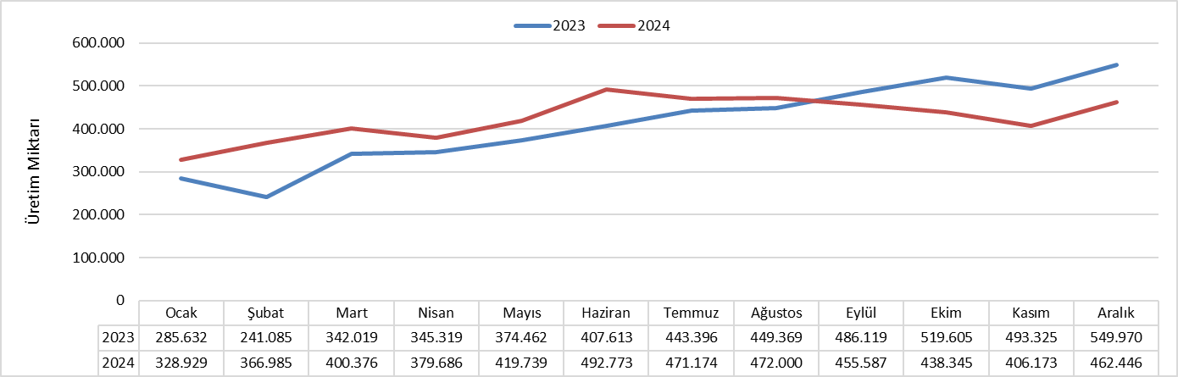

Şekil 1.1. 2023 ve 2024 Yıllarında Benzin Türleri Üretiminin Aylara Göre Dağılımı (ton)

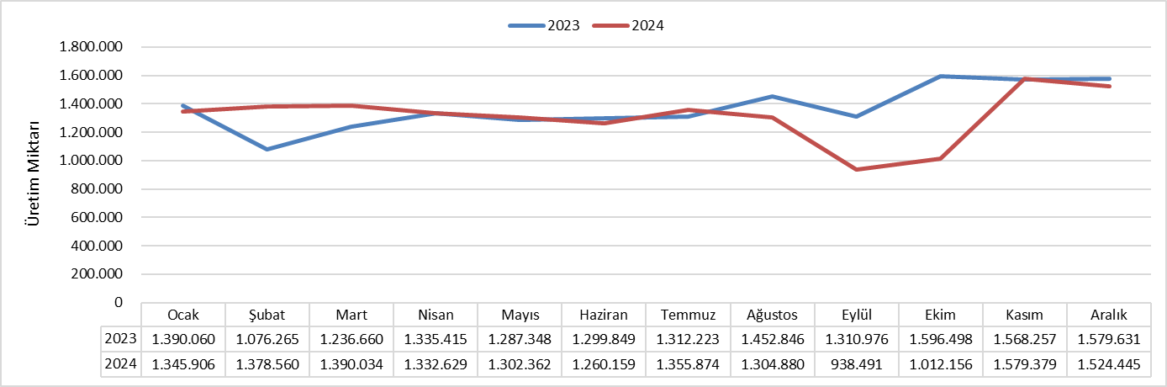

Şekil 1.2. 2023 ve 2024 Yıllarında Motorin Türleri Üretiminin Aylara Göre Dağılımı (ton)

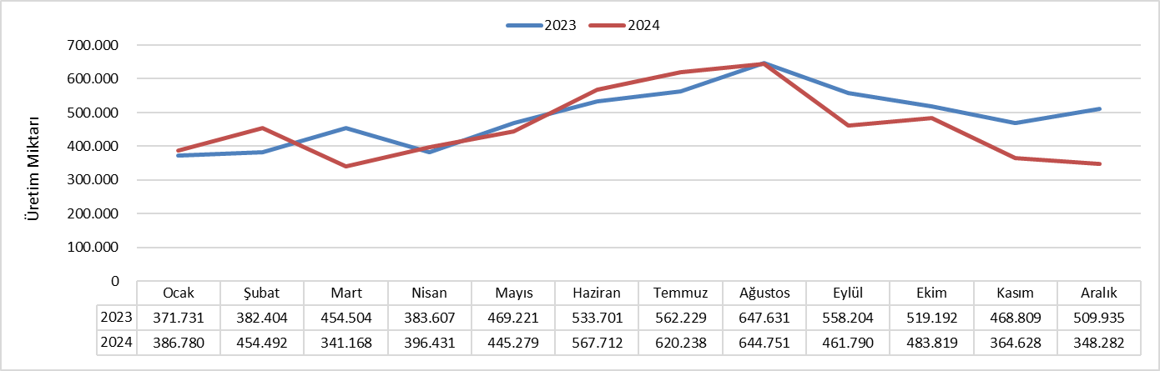

Şekil 1.3. 2023 ve 2024 Yıllarında Havacılık Yakıtları Üretiminin Aylara Göre Dağılımı (ton)

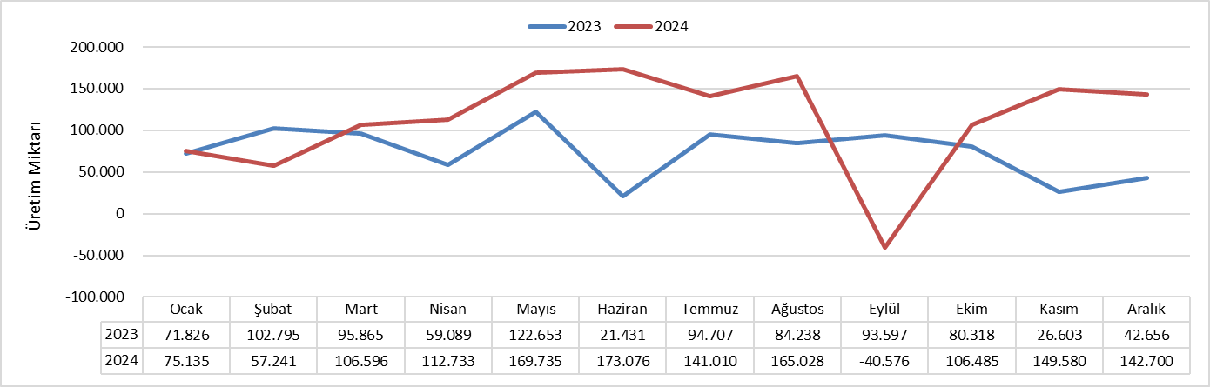

Şekil 1.4. 2023 ve 2024 Yıllarında Denizcilik Yakıtları Üretiminin Aylara Göre Dağılımı (ton)

İKİNCİ BÖLÜM: DIŞ TİCARET

2.1. İTHALAT

Tablo 2.1.1. Ülkelere Göre İthalat Miktarları (ton)
Ülke | Ham Petrol | Motorin Türleri | Fuel Oil Türleri | Havacılık Yakıtları | Denizcilik Yakıtları | Diğer Ürünler | Toplam | Pay (%)
Rusya Federasyonu | 16.944.443,28 | 11.354.157,18 | 4.850,02 | 705.285,23 | 26.058,59 | 3.170.049,53 | 32.204.843,82 | 66,07
Irak | 4.736.399,75 | 0,00 | 0,00 | 0,00 | 0,00 | 59.834,06 | 4.796.233,82 | 9,84
Kazakistan | 2.945.452,11 | 0,00 | 0,00 | 0,00 | 35.067,69 | 0,00 | 2.980.519,80 | 6,11
Suudi Arabistan | 1.598.873,64 | 321.973,07 | 0,00 | 0,00 | 0,00 | 0,00 | 1.920.846,71 | 3,94
Nijerya | 925.042,40 | 0,00 | 0,00 | 0,00 | 0,00 | 0,00 | 925.042,40 | 1,90
İtalya | 611.797,68 | 193.743,89 | 0,00 | 55,05 | 23.948,85 | 0,00 | 829.545,47 | 1,70
Norveç | 672.256,74 | 0,00 | 0,00 | 0,00 | 0,00 | 0,00 | 672.256,74 | 1,38
Mısır | 165.823,61 | 475.247,01 | 0,00 | 0,00 | 1.336,75 | 0,00 | 642.407,37 | 1,32
Hindistan |  | 570.599,61 | 0,00 | 28.000,00 | 0,00 | 0,00 | 598.599,61 | 1,23
Libya | 517.445,13 | 0,00 | 0,00 | 5.500,00 | 0,00 | 0,00 | 522.945,13 | 1,07
A.B.D. | 343.898,57 | 0,00 | 151.804,87 | 0,00 | 0,00 | 20.281,99 | 515.985,43 | 1,06
Guyana | 425.822,43 | 0,00 | 0,00 | 0,00 | 0,00 | 0,00 | 425.822,43 | 0,87
Yunanistan | 59.566,42 | 319.080,17 | 0,00 | 38.270,00 | 150,71 | 0,00 | 417.067,30 | 0,86
Hollanda |  | 70,15 | 57.495,35 | 3.751,57 | 3.770,00 | 220.904,34 | 285.991,42 | 0,59
Birleşik Arap Emirlikleri |  | 137.317,09 | 0,00 | 0,00 | 0,00 | 18.489,00 | 155.806,10 | 0,32
Azerbaycan |  | 0,00 | 0,00 | 0,00 | 150.126,71 | 0,00 | 150.126,71 | 0,31
İsrail |  | 108.834,14 | 0,00 | 0,00 | 13.580,00 | 0,00 | 122.414,14 | 0,25
Cezayir |  | 0,00 | 0,00 | 0,00 | 0,00 | 105.263,60 | 105.263,60 | 0,22
Kuveyt |  | 96.520,71 | 0,00 | 0,00 | 0,00 | 0,00 | 96.520,71 | 0,20
Malta |  | 94.156,20 | 0,00 | 0,00 | 0,00 | 0,00 | 94.156,20 | 0,19
Tunus | 77.787,97 | 0,00 | 0,00 | 0,00 | 0,00 | 0,00 | 77.787,97 | 0,16
Türkmenistan |  | 0,00 | 0,00 | 0,00 | 42.953,40 | 0,00 | 42.953,40 | 0,09
Fransa |  | 0,00 | 745,87 | 0,00 | 7.406,26 | 30.359,18 | 38.511,30 | 0,08
İngiltere |  | 23,30 | 35.230,34 | 0,00 | 0,00 | 0,50 | 35.254,14 | 0,07
Almanya |  | 0,00 | 25.782,35 | 0,00 | 0,00 | 0,00 | 25.782,35 | 0,05
İsveç |  | 0,00 | 24.980,05 | 0,00 | 0,00 | 0,00 | 24.980,05 | 0,05
Portekiz |  | 0,00 | 0,00 | 0,00 | 1.100,00 | 12.938,85 | 14.038,85 | 0,03
Estonya |  | 0,00 | 8.880,47 | 0,00 | 0,00 | 0,00 | 8.880,47 | 0,02
Romanya |  | 0,00 | 0,00 | 6.591,55 | 0,00 | 0,00 | 6.591,55 | 0,01
Belçika |  | 0,00 | 0,00 | 441,18 | 2.397,91 | 0,00 | 2.839,09 | 0,01
Polonya |  | 0,00 | 0,00 | 563,14 | 0,00 | 0,00 | 563,14 | 0,00
Finlandiya |  | 0,00 | 547,71 | 0,00 | 0,00 | 0,00 | 547,71 | 0,00
Kırgızistan |  | 0,00 | 0,00 | 0,00 | 254,51 | 0,00 | 254,51 | 0,00
Toplam | 30.024.609,72 | 13.671.722,51 | 310.317,02 | 788.457,72 | 308.151,38 | 3.638.121,06 | 48.741.379,41 | 100

Tablo 2.1.2. Lisans Türlerine Göre İthalat Miktarları (ton)
Lisans Türü | Ham Petrol | Motorin Türleri | Fuel Oil Türleri | Havacılık Yakıtları | Denizcilik Yakıtları | Diğer Ürünler | Toplam | Pay (%)
Rafinerici Lisansı | 30.024.609,72 | 1.450.517,77 | 310.317,02 | 27.363,52 | 0,00 | 3.638.120,56 | 35.450.928,59 | 72,73
Dağıtıcı Lisansı |  | 12.221.204,75 | 0,00 | 37.280,36 | 308.151,38 | 0,50 | 12.566.636,99 | 25,78
İhrakiye Teslimi Lisansı |  | 0,00 | 0,00 | 723.813,84 | 0,00 | 0,00 | 723.813,84 | 1,49
Toplam | 30.024.609,72 | 13.671.722,51 | 310.317,02 | 788.457,72 | 308.151,38 | 3.638.121,06 | 48.741.379,41 | 100

Tablo 2.1.3. Lisans Sahiplerine Göre İthalat Miktarları (ton)
Lisans Unvanı | Lisans Türü | Ham Petrol | Motorin Türleri | Fuel Oil Türleri | Havacılık Yakıtları | Denizcilik Yakıtları | Diğer Ürünler | Toplam | Pay (%)
TÜRKİYE PETROL RAFİNERİLERİ A.Ş. | Rafinerici | 21.441.526,61 | 1.025.894,38 | 310.317,02 | 27.363,52 | 0,00 | 3.571.816,99 | 26.376.918,52 | 54,12
STAR RAFİNERİ A.Ş. | Rafinerici | 8.583.083,11 | 424.623,39 | 0,00 | 0,00 | 0,00 | 66.303,57 | 9.074.010,08 | 18,62
OPET PETROLCÜLÜK A.Ş. | Dağıtıcı |  | 2.750.116,81 | 0,00 | 0,00 | 123.806,83 | 0,50 | 2.873.924,14 | 5,90
PETROL OFİSİ A.Ş. | Dağıtıcı |  | 2.246.722,25 | 0,00 | 37.280,36 | 168.638,81 | 0,00 | 2.452.641,42 | 5,03
GÜZEL ENERJİ AKARYAKIT A.Ş. | Dağıtıcı |  | 1.847.913,30 | 0,00 | 0,00 | 0,00 | 0,00 | 1.847.913,30 | 3,79
AYTEMİZ AKARYAKIT DAĞITIM A.Ş. | Dağıtıcı |  | 1.432.755,30 | 0,00 | 0,00 | 0,00 | 0,00 | 1.432.755,30 | 2,94
SHELL & TURCAS PETROL A.Ş. | Dağıtıcı |  | 1.351.628,83 | 0,00 | 0,00 | 0,00 | 0,00 | 1.351.628,83 | 2,77
TP PETROL DAĞITIM A.Ş. | Dağıtıcı |  | 1.321.732,89 | 0,00 | 0,00 | 0,00 | 0,00 | 1.321.732,89 | 2,71
TFS AKARYAKIT HİZMETLERİ A.Ş. | İhrakiye Teslimi |  | 0,00 | 0,00 | 716.423,69 | 0,00 | 0,00 | 716.423,69 | 1,47
SOCAR TURKEY PETROL TİC. A.Ş. | Dağıtıcı |  | 374.246,71 | 0,00 | 6.591,55 | 15.705,74 | 0,00 | 396.544,00 | 0,81
AKPET AKARYAKIT DAĞITIM A.Ş. | Dağıtıcı |  | 234.141,65 | 0,00 | 0,00 | 0,00 | 0,00 | 234.141,65 | 0,48
BP PETROLLERİ A.Ş. | Dağıtıcı |  | 173.941,28 | 0,00 | 0,00 | 0,00 | 0,00 | 173.941,28 | 0,36
ALTINBAŞ PETROL VE TİC. A.Ş. | Dağıtıcı |  | 172.453,27 | 0,00 | 0,00 | 0,00 | 0,00 | 172.453,27 | 0,35
ENERJİ PETROL ÜRÜNLERİ PAZARLAMA A.Ş. | Dağıtıcı |  | 131.231,39 | 0,00 | 0,00 | 0,00 | 0,00 | 131.231,39 | 0,27
KADOOĞLU PETROLCÜLÜK TAŞIMACILIK TİCARET SANAYİ İTHALAT VE İHRACAT A.Ş. | Dağıtıcı |  | 100.606,00 | 0,00 | 0,00 | 0,00 | 0,00 | 100.606,00 | 0,21
BALPET PETROL ÜRÜNLERİ TAŞIMACILIK SAN. VE TİC. A.Ş. | Dağıtıcı |  | 39.682,83 | 0,00 | 0,00 | 0,00 | 0,00 | 39.682,83 | 0,08
SİYAM PETROLCÜLÜK SAN. VE TİC. A.Ş. | Dağıtıcı |  | 21.455,46 | 0,00 | 0,00 | 0,00 | 0,00 | 21.455,46 | 0,04
ES ES AKARYAKIT DAĞITIM A.Ş. | Dağıtıcı |  | 20.088,94 | 0,00 | 0,00 | 0,00 | 0,00 | 20.088,94 | 0,04
HYPCO PETROLCÜLÜK A.Ş. | Dağıtıcı |  | 1.488,39 | 0,00 | 0,00 | 0,00 | 0,00 | 1.488,39 | 0,00
TERMOPET AKARYAKIT A.Ş. | Dağıtıcı |  | 999,47 | 0,00 | 0,00 | 0,00 | 0,00 | 999,47 | 0,00
GOKCEK ELEKTRONİK OTOMOTİV HAVACILIK İNŞAAT TURİZM SANAYİ TİCARET LTD. ŞTİ. | İhrakiye Teslimi |  | 0,00 | 0,00 | 563,14 | 0,00 | 0,00 | 563,14 | 0,00
GÜNEYDOĞU HAVACILIK İŞLETMESİ A.Ş. | İhrakiye Teslimi |  | 0,00 | 0,00 | 235,46 | 0,00 | 0,00 | 235,46 | 0,00
Toplam |  | 30.024.609,72 | 13.671.722,51 | 310.317,02 | 788.457,72 | 308.151,38 | 3.638.121,06 | 48.741.379,41 | 100

Tablo 2.1.4. 2023 ve 2024 Yıllarında Toplam İthalatın Karşılaştırması
Ürün Türü | 2023 |  | 2024 |  | Değişim (%)
Ürün Türü | Miktar (ton) | Pay (%) | Miktar (ton) | Pay (%) | Değişim (%)
Ham Petrol | 31.395.135,95 | 64,07 | 30.024.609,72 | 61,60 | -4,37
Benzin Türleri | 76.257,83 | 0,16 | 0,00 | 0,00 | -
Motorin Türleri | 12.462.575,93 | 25,43 | 13.671.722,51 | 28,05 | 9,70
Fuel Oil Türleri | 442.140,46 | 0,90 | 310.317,02 | 0,64 | -29,81
Havacılık Yakıtları | 671.745,95 | 1,37 | 788.457,72 | 1,62 | 17,37
Denizcilik Yakıtları | 278.361,90 | 0,57 | 308.151,38 | 0,63 | 10,70
Diğer Ürünler | 3.674.000,28 | 7,50 | 3.638.121,06 | 7,46 | -0,98
Toplam | 49.000.218,30 | 100 | 48.741.379,41 | 100 | -0,53

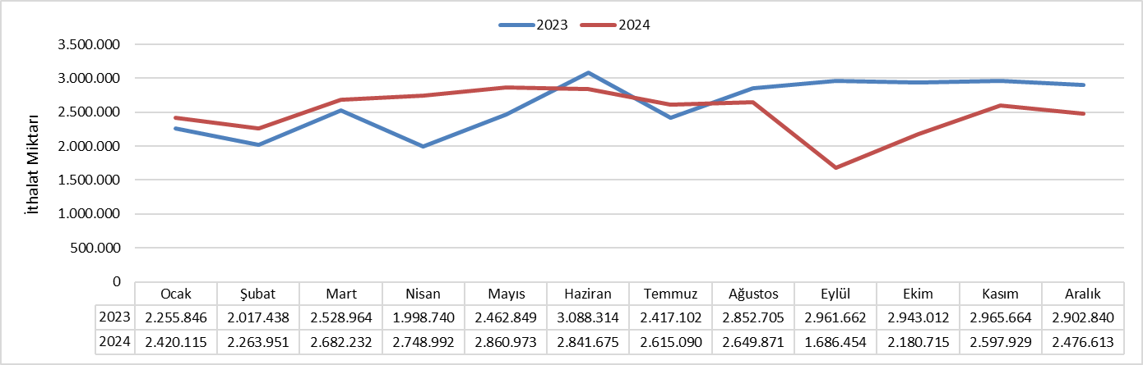

Şekil 2.1.1. 2023 ve 2024 Yıllarında Ham Petrol İthalatının Aylara Göre Dağılımı (ton)

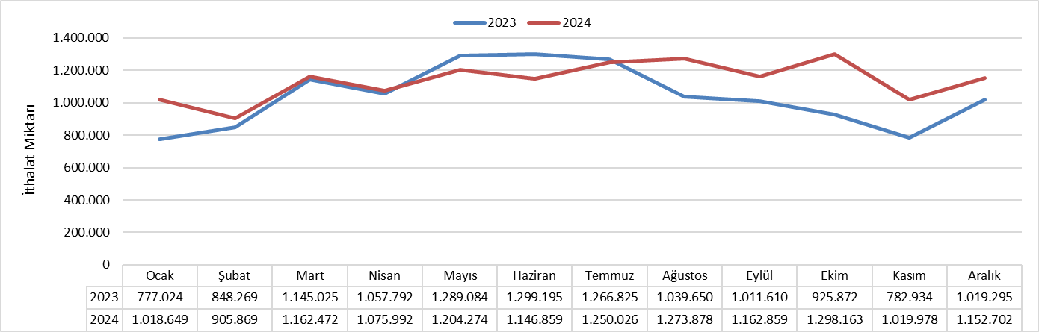

Şekil 2.1.2. 2023 ve 2024 Yıllarında Motorin Türleri İthalatının Aylara Göre Dağılımı (ton)
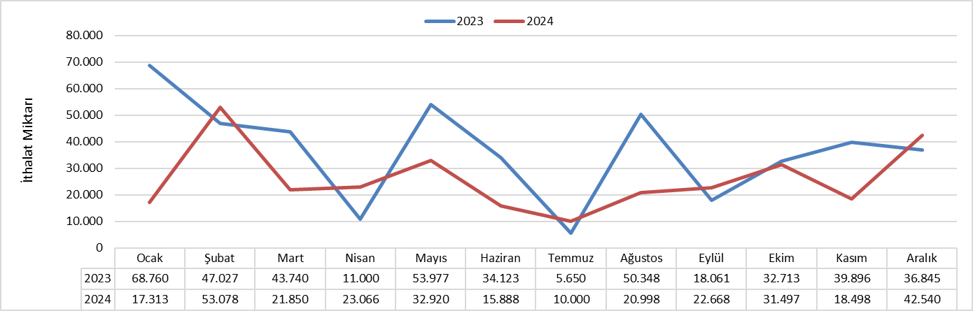

Şekil 2.1.3. 2023 ve 2024 Yıllarında Fuel Oil Türleri İthalatının Aylara Göre Dağılımı (ton)

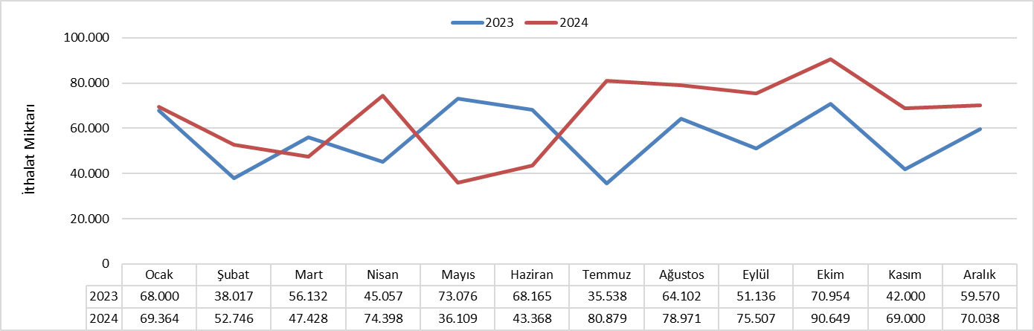

Şekil 2.1.4. 2023 ve 2024 Yıllarında Havacılık Yakıtları İthalatının Aylara Göre Dağılımı (ton)

2.2. İHRACAT

Tablo 2.2.1. Ülkelere Göre İhracat Miktarları (ton)
Ülke | Benzin Türleri | Motorin Türleri | Fuel Oil Türleri | Havacılık Yakıtları | Denizcilik Yakıtları | Diğer Ürünler | Toplam (ton) | Pay (%)
A.B.D. | 0,00 | 0,00 | 320.120,58 | 2.228.313,31 | 4.104,05 | 522.092,95 | 3.074.630,89 | 21,39
Hollanda | 57.264,72 | 65.945,35 | 394.728,82 | 54.156,74 | 2.561,43 | 1.247.311,71 | 1.821.968,78 | 12,68
Romanya | 0,00 | 1.189.552,23 | 0,00 | 71.885,38 | 32.274,27 | 111.865,77 | 1.405.577,65 | 9,78
İtalya | 0,00 | 370.764,06 | 85.244,33 | 36.960,20 | 256.609,83 | 36.476,33 | 786.054,76 | 5,47
Mısır | 0,00 | 0,00 | 179.793,08 | 36.236,11 | 390.137,69 | 12.208,19 | 618.375,08 | 4,30
İngiltere | 0,00 | 0,00 | 0,00 | 296.850,74 | 3.724,08 | 117.440,51 | 418.015,33 | 2,91
Türkiye* | 0,00 | 0,00 | 0,00 | 338.040,73 | 56.065,91 | 282,98 | 394.389,61 | 2,74
Almanya | 0,00 | 0,00 | 0,00 | 385.726,01 | 528,50 | 0,00 | 386.254,51 | 2,69
İspanya | 0,00 | 0,00 | 52.099,63 | 13.124,98 | 215.417,93 | 93.564,58 | 374.207,12 | 2,60
Rusya Federasyonu | 0,00 | 19,95 | 0,00 | 310.005,51 | 51.440,95 | 0,00 | 361.466,41 | 2,51
Yunanistan | 0,00 | 32.963,62 | 113.069,43 | 32.417,79 | 101.887,07 | 65.800,69 | 346.138,60 | 2,41
Togo | 0,00 | 0,00 | 0,00 | 193,18 | 204,00 | 335.262,64 | 335.659,81 | 2,34
Slovenya | 0,00 | 258.402,65 | 0,00 | 27.705,15 | 956,86 | 0,00 | 287.064,67 | 2,00
K.K.T.C. | 110.432,52 | 130.004,19 | 0,00 | 45.840,27 | 180,00 | 0,00 | 286.456,98 | 1,99
Fransa | 0,00 | 0,00 | 0,00 | 26.327,19 | 30.203,53 | 227.994,22 | 284.524,95 | 1,98
Cebelitarık | 0,00 | 0,00 | 45.103,86 | 102.386,69 | 28.815,69 | 107.853,15 | 284.159,38 | 1,98
Malta | 0,00 | 190.282,80 | 0,00 | 17.374,48 | 35.303,56 | 157,80 | 243.118,65 | 1,69
Ukrayna | 0,00 | 219.941,23 | 0,00 | 186,56 | 15.647,69 | 0,00 | 235.775,48 | 1,64
Lübnan | 0,00 | 220.842,92 | 0,00 | 2.667,33 | 4.071,69 | 0,00 | 227.581,94 | 1,58
Suudi Arabistan | 0,00 | 0,00 | 0,00 | 120.124,83 | 39.369,75 | 40.658,39 | 200.152,97 | 1,39
Singapur | 0,00 | 19,90 | 160.496,27 | 12.473,53 | 3.703,00 | 10,08 | 176.702,78 | 1,23
Serbest Bölge | 0,00 | 0,00 | 0,00 | 0,00 | 169.833,72 | 0,00 | 169.833,72 | 1,18
Gürcistan | 10.926,90 | 5.957,36 | 0,00 | 94.312,27 | 8.029,39 | 5.878,09 | 125.104,01 | 0,87
Portekiz | 0,00 | 0,00 | 0,00 | 886,73 | 841,51 | 116.524,99 | 118.253,23 | 0,82
Fas | 0,00 | 29.974,18 | 46.952,45 | 65,87 | 35.985,33 | 0,00 | 112.977,82 | 0,79
Polonya | 0,00 | 0,00 | 0,00 | 97.623,44 | 361,00 | 0,00 | 97.984,44 | 0,68
Birleşik Arap Emirlikleri | 0,00 | 0,00 | 0,00 | 94.230,64 | 741,51 | 831,51 | 95.803,66 | 0,67
Libya | 30.475,98 | 29.963,46 | 0,00 | 29.347,84 | 2.255,63 | 60,00 | 92.102,91 | 0,64
Güney Afrika Cumhuriyeti | 38.769,68 | 0,00 | 0,00 | 15,66 | 50,00 | 52.882,36 | 91.717,70 | 0,64
Arnavutluk | 0,00 | 55.923,34 | 0,00 | 22.653,49 | 1.992,95 | 0,00 | 80.569,77 | 0,56
İrlanda | 0,00 | 0,00 | 0,00 | 3.136,01 | 636,27 | 70.283,99 | 74.056,28 | 0,52
Avusturya | 0,00 | 0,00 | 0,00 | 73.993,23 | 0,00 | 0,00 | 73.993,23 | 0,51
Belçika | 37.102,60 | 0,00 | 0,00 | 13.857,25 | 1.279,66 | 21.236,79 | 73.476,30 | 0,51
Çin | 0,00 | 0,00 | 0,00 | 47.863,80 | 316,80 | 0,00 | 48.180,60 | 0,34
İsveç | 0,00 | 0,00 | 0,00 | 45.906,35 | 100,00 | 0,00 | 46.006,35 | 0,32
Tunus | 0,00 | 0,00 | 0,00 | 22.100,48 | 22.978,10 | 192,00 | 45.270,58 | 0,31
Kazakistan | 0,00 | 0,00 | 0,00 | 39.382,02 | 40,00 | 0,00 | 39.422,02 | 0,27
Irak | 0,00 | 0,00 | 0,00 | 35.136,31 | 470,00 | 0,00 | 35.606,31 | 0,25
Sırbistan | 0,00 | 0,00 | 0,00 | 28.616,88 | 0,00 | 0,00 | 28.616,88 | 0,20
Çeşitli** | 0,00 | 0,00 | 0,00 | 5.410,81 | 22.977,77 | 0,00 | 28.388,58 | 0,20
Brezilya | 0,00 | 0,00 | 0,00 | 150,56 | 0,00 | 27.007,12 | 27.157,69 | 0,19
Danimarka | 0,00 | 0,00 | 0,00 | 24.581,78 | 815,00 | 37,09 | 25.433,87 | 0,18
Kuveyt | 0,00 | 0,00 | 0,00 | 24.388,45 | 0,00 | 0,00 | 24.388,45 | 0,17
Özbekistan | 0,00 | 0,00 | 0,00 | 24.000,44 | 0,00 | 0,00 | 24.000,44 | 0,17
Azerbaycan | 0,00 | 0,00 | 0,00 | 20.637,52 | 0,00 | 0,00 | 20.637,52 | 0,14
Bulgaristan | 0,00 | 5.950,12 | 0,00 | 1.723,40 | 11.497,95 | 42,38 | 19.213,86 | 0,13
Hırvatistan | 0,00 | 13.972,89 | 0,00 | 1.188,13 | 1.003,54 | 0,00 | 16.164,55 | 0,11
Finlandiya | 0,00 | 0,00 | 0,00 | 3.069,09 | 75,98 | 13.001,17 | 16.146,24 | 0,11
İsviçre | 0,00 | 0,00 | 0,00 | 13.440,47 | 0,00 | 0,00 | 13.440,47 | 0,09
Moldova | 0,00 | 0,00 | 0,00 | 12.493,95 | 836,94 | 0,00 | 13.330,88 | 0,09
Ürdün | 0,00 | 0,00 | 0,00 | 12.204,61 | 290,39 | 0,00 | 12.495,00 | 0,09
Afganistan | 0,00 | 0,00 | 0,00 | 11.781,44 | 0,00 | 0,00 | 11.781,44 | 0,08
Katar | 0,00 | 0,00 | 0,00 | 11.070,47 | 20,00 | 0,00 | 11.090,47 | 0,08
Çekya | 0,00 | 0,00 | 0,00 | 11.030,69 | 0,00 | 0,00 | 11.030,69 | 0,08
Macaristan | 0,00 | 0,00 | 0,00 | 8.290,45 | 0,00 | 894,42 | 9.184,87 | 0,06
Avustralya | 0,00 | 0,00 | 0,00 | 8.903,31 | 0,00 | 0,00 | 8.903,31 | 0,06
Hindistan | 0,00 | 0,00 | 0,00 | 4.063,17 | 3.706,49 | 0,00 | 7.769,66 | 0,05
Cezayir | 0,00 | 0,00 | 0,00 | 2.872,59 | 4.815,73 | 0,00 | 7.688,31 | 0,05
Norveç | 0,00 | 0,00 | 0,00 | 5.820,38 | 324,76 | 0,00 | 6.145,14 | 0,04
Bangladeş | 0,00 | 0,00 | 0,00 | 5.676,63 | 257,00 | 0,00 | 5.933,63 | 0,04
Kanada | 0,00 | 0,00 | 0,00 | 4.954,51 | 740,77 | 0,00 | 5.695,28 | 0,04
Etiyopya | 0,00 | 0,00 | 0,00 | 4.809,61 | 0,00 | 0,00 | 4.809,61 | 0,03
Slovakya | 0,00 | 0,00 | 0,00 | 4.181,41 | 0,00 | 0,00 | 4.181,41 | 0,03
Umman | 0,00 | 0,00 | 0,00 | 3.460,74 | 150,00 | 0,00 | 3.610,74 | 0,03
Bahreyn | 0,00 | 0,00 | 0,00 | 3.147,49 | 0,00 | 0,00 | 3.147,49 | 0,02
Pakistan | 0,00 | 0,00 | 0,00 | 2.640,10 | 60,00 | 0,00 | 2.700,10 | 0,02
Türkmenistan | 0,00 | 0,00 | 0,00 | 2.319,22 | 0,00 | 0,00 | 2.319,22 | 0,02
Güney Kore | 0,00 | 0,00 | 0,00 | 467,16 | 1.798,35 | 0,00 | 2.265,51 | 0,02
Karadağ | 0,00 | 0,00 | 0,00 | 1.719,45 | 533,69 | 0,00 | 2.253,14 | 0,02
Tayland | 0,00 | 0,00 | 0,00 | 2.219,48 | 0,00 | 0,00 | 2.219,48 | 0,02
Tacikistan | 0,00 | 0,00 | 0,00 | 1.748,72 | 0,00 | 0,00 | 1.748,72 | 0,01
Malezya | 0,00 | 0,00 | 0,00 | 1.577,34 | 130,00 | 0,00 | 1.707,34 | 0,01
İsrail | 0,00 | 0,00 | 0,00 | 346,33 | 1.302,32 | 0,00 | 1.648,65 | 0,01
Kenya | 0,00 | 0,00 | 0,00 | 57,78 | 1.400,00 | 0,00 | 1.457,78 | 0,01
Estonya | 0,00 | 0,00 | 0,00 | 32,21 | 1.150,00 | 0,00 | 1.182,21 | 0,01
Gine | 0,00 | 0,00 | 0,00 | 0,00 | 1.115,00 | 0,00 | 1.115,00 | 0,01
Ekvador | 0,00 | 0,00 | 0,00 | 0,00 | 1.110,00 | 0,00 | 1.110,00 | 0,01
Liberya | 0,00 | 0,00 | 0,00 | 170,27 | 260,10 | 631,74 | 1.062,11 | 0,01
Japonya | 0,00 | 0,00 | 0,00 | 313,77 | 441,00 | 0,00 | 754,77 | 0,01
Litvanya | 0,00 | 0,00 | 0,00 | 686,37 | 50,00 | 0,00 | 736,37 | 0,01
Mozambik | 0,00 | 0,00 | 0,00 | 0,00 | 710,00 | 0,00 | 710,00 | 0,00
Somali | 0,00 | 0,00 | 0,00 | 472,27 | 142,19 | 0,00 | 614,45 | 0,00
İran | 0,00 | 0,00 | 0,00 | 578,27 | 0,00 | 0,00 | 578,27 | 0,00
Yemen | 0,00 | 0,00 | 0,00 | 0,00 | 466,09 | 0,00 | 466,09 | 0,00
Gine Bissau | 0,00 | 0,00 | 0,00 | 32,64 | 410,55 | 0,00 | 443,19 | 0,00
Kırgızistan | 0,00 | 0,00 | 0,00 | 409,15 | 0,00 | 0,00 | 409,15 | 0,00
Letonya | 0,00 | 0,00 | 0,00 | 381,02 | 0,00 | 0,00 | 381,02 | 0,00
Gana | 0,00 | 0,00 | 0,00 | 0,00 | 380,53 | 0,00 | 380,53 | 0,00
Endonezya | 0,00 | 0,00 | 0,00 | 189,07 | 186,39 | 0,00 | 375,46 | 0,00
İzlanda | 0,00 | 0,00 | 0,00 | 88,11 | 266,00 | 0,00 | 354,11 | 0,00
Moğolistan | 0,00 | 0,00 | 0,00 | 306,60 | 0,00 | 0,00 | 306,60 | 0,00
Lüksemburg | 0,00 | 0,00 | 0,00 | 306,13 | 0,00 | 0,00 | 306,13 | 0,00
Cibuti | 0,00 | 0,00 | 0,00 | 11,91 | 272,29 | 0,00 | 284,20 | 0,00
Senegal | 0,00 | 0,00 | 0,00 | 13,61 | 259,89 | 0,00 | 273,51 | 0,00
Kuzey Makedonya | 0,00 | 0,00 | 0,00 | 260,45 | 0,00 | 0,00 | 260,45 | 0,00
Ekvator Ginesi | 0,00 | 0,00 | 0,00 | 250,45 | 0,00 | 0,00 | 250,45 | 0,00
Kosova | 0,00 | 0,00 | 0,00 | 239,20 | 0,00 | 0,00 | 239,20 | 0,00
Filipinler | 0,00 | 0,00 | 0,00 | 13,85 | 211,00 | 0,16 | 225,01 | 0,00
Marshall Adaları | 0,00 | 0,00 | 0,00 | 0,00 | 0,00 | 208,74 | 208,74 | 0,00
Bahama | 0,00 | 0,00 | 0,00 | 2,85 | 200,00 | 0,00 | 202,85 | 0,00
Gabon | 0,00 | 0,00 | 0,00 | 0,00 | 200,00 | 0,00 | 200,00 | 0,00
Bosna-Hersek | 0,00 | 0,00 | 0,00 | 123,68 | 30,01 | 0,00 | 153,69 | 0,00
Kongo Demokratik Cumhuriyeti | 0,00 | 0,00 | 0,00 | 17,35 | 125,00 | 0,00 | 142,35 | 0,00
Nijerya | 0,00 | 0,00 | 0,00 | 0,00 | 130,00 | 0,00 | 130,00 | 0,00
Sierra Leone | 0,00 | 0,00 | 0,00 | 0,00 | 115,00 | 0,00 | 115,00 | 0,00
Kolombiya | 0,00 | 0,00 | 0,00 | 11,24 | 90,00 | 0,00 | 101,24 | 0,00
Fildişi Sahilleri | 0,00 | 0,00 | 0,00 | 0,00 | 100,00 | 0,00 | 100,00 | 0,00
Brunei | 0,00 | 0,00 | 0,00 | 99,80 | 0,00 | 0,00 | 99,80 | 0,00
Eritre | 0,00 | 0,00 | 0,00 | 0,00 | 96,95 | 0,00 | 96,95 | 0,00
Barbados | 0,00 | 0,00 | 0,00 | 0,00 | 90,00 | 0,00 | 90,00 | 0,00
Burkina Faso | 0,00 | 0,00 | 0,00 | 84,85 | 0,00 | 0,00 | 84,85 | 0,00
Tayvan | 0,00 | 0,00 | 0,00 | 67,21 | 0,00 | 0,00 | 67,21 | 0,00
Vanuatu | 0,00 | 16,72 | 0,00 | 0,00 | 50,00 | 0,00 | 66,72 | 0,00
Venezuela | 0,00 | 0,00 | 0,00 | 1,62 | 65,00 | 0,00 | 66,62 | 0,00
Tanzanya | 0,00 | 0,00 | 0,00 | 66,09 | 0,00 | 0,00 | 66,09 | 0,00
Hong Kong | 0,00 | 0,00 | 0,00 | 65,36 | 0,00 | 0,00 | 65,36 | 0,00
Şili | 0,00 | 0,00 | 0,00 | 0,00 | 60,00 | 0,00 | 60,00 | 0,00
San Marino | 0,00 | 0,00 | 0,00 | 52,20 | 0,00 | 0,00 | 52,20 | 0,00
Suriye | 0,00 | 0,00 | 0,00 | 0,00 | 51,50 | 0,00 | 51,50 | 0,00
Honduras | 0,00 | 0,00 | 0,00 | 0,00 | 50,00 | 0,00 | 50,00 | 0,00
Palau | 0,00 | 0,00 | 0,00 | 0,00 | 50,00 | 0,00 | 50,00 | 0,00
Sudan | 0,00 | 0,00 | 0,00 | 0,00 | 50,00 | 0,00 | 50,00 | 0,00
Moritanya | 0,00 | 0,00 | 0,00 | 16,38 | 30,00 | 0,00 | 46,38 | 0,00
Belarus | 0,00 | 0,00 | 0,00 | 43,12 | 0,00 | 0,00 | 43,12 | 0,00
Seyşeller | 0,00 | 0,00 | 0,00 | 0,00 | 40,00 | 0,00 | 40,00 | 0,00
Güney Sudan | 0,00 | 0,00 | 0,00 | 33,21 | 0,00 | 0,00 | 33,21 | 0,00
Bolivya | 0,00 | 0,00 | 0,00 | 28,15 | 0,00 | 0,00 | 28,15 | 0,00
Kongo | 0,00 | 0,00 | 0,00 | 22,81 | 0,00 | 0,00 | 22,81 | 0,00
Maldivler | 0,00 | 0,00 | 0,00 | 21,55 | 0,00 | 0,00 | 21,55 | 0,00
Gambiya | 0,00 | 0,00 | 0,00 | 15,30 | 0,00 | 0,00 | 15,30 | 0,00
Aruba | 0,00 | 0,00 | 0,00 | 14,10 | 0,00 | 0,00 | 14,10 | 0,00
Papua Yeni Gine | 0,00 | 0,00 | 0,00 | 10,73 | 0,00 | 0,00 | 10,73 | 0,00
Ruanda | 0,00 | 0,00 | 0,00 | 9,89 | 0,00 | 0,00 | 9,89 | 0,00
Kamerun | 0,00 | 0,00 | 0,00 | 8,43 | 0,00 | 0,00 | 8,43 | 0,00
Mali | 0,00 | 0,00 | 0,00 | 7,65 | 0,00 | 0,00 | 7,65 | 0,00
İskoçya | 0,00 | 0,00 | 0,00 | 0,00 | 0,00 | 5,45 | 5,45 | 0,00
Meksika | 0,00 | 0,00 | 0,00 | 4,91 | 0,00 | 0,00 | 4,91 | 0,00
Madagaskar | 0,00 | 0,00 | 0,00 | 4,81 | 0,00 | 0,00 | 4,81 | 0,00
Fiji | 0,00 | 0,00 | 0,00 | 4,38 | 0,00 | 0,00 | 4,38 | 0,00
Panama | 0,00 | 0,00 | 0,00 | 0,00 | 0,00 | 2,12 | 2,12 | 0,00
Arjantin | 0,00 | 0,00 | 0,00 | 2,01 | 0,00 | 0,00 | 2,01 | 0,00
Cook Adaları | 0,00 | 0,00 | 0,00 | 0,00 | 0,00 | 1,64 | 1,64 | 0,00
Lihtenştayn | 0,00 | 0,00 | 0,00 | 1,07 | 0,00 | 0,00 | 1,07 | 0,00
Toplam | 284.972,41 | 2.820.496,96 | 1.397.608,44 | 5.060.168,80 | 1.580.910,50 | 3.228.701,75 | 14.372.858,86 | 100
* Serbest bölgelere yapılan ihracatı gösterir.
** Aynı ihracat beyannamesi ile birden fazla ülkeye yapılan ihracatı gösterir.

Tablo 2.2.2. Lisans Türlerine Göre İhracat Miktarları (ton)
Lisans Türü | Benzin Türleri | Motorin Türleri | Fuel Oil Türleri | Havacılık Yakıtları | Denizcilik Yakıtları | Diğer Ürünler | Toplam | Pay (%)
Rafinerici Lisansı | 284.972,41 | 2.820.440,39 | 1.397.608,44 | 334.024,75 | 933.513,67 | 3.225.913,46 | 8.996.473,12 | 62,59
İhrakiye Teslimi Lisansı | 0,00 | 19,95 | 0,00 | 3.486.377,39 | 119.282,25 | 1.678,79 | 3.607.358,37 | 25,10
Dağıtıcı Lisansı | 0,00 | 36,62 | 0,00 | 1.239.766,66 | 528.114,59 | 0,00 | 1.767.917,87 | 12,30
İşleme Lisansı | 0,00 | 0,00 | 0,00 | 0,00 | 0,00 | 1.109,50 | 1.109,50 | 0,01
Toplam | 284.972,41 | 2.820.496,96 | 1.397.608,44 | 5.060.168,80 | 1.580.910,50 | 3.228.701,75 | 14.372.858,86 | 100

Tablo 2.2.3. Lisans Sahiplerine Göre İhracat Miktarları (ton)
Lisans Sahibinin Unvanı | Lisans Tipi | Benzin Türleri | Motorin Türleri | Fuel Oil Türleri | Havacılık Yakıtları | Denizcilik Yakıtları | Diğer Ürünler | Toplam (ton) | Pay (%)
TÜRKİYE PETROL RAFİNERİLERİ A.Ş. | Rafinerici | 284.972,41 | 765.037,27 | 1.397.608,44 | 217.349,78 | 933.513,67 | 1.965.594,97 | 5.564.076,53 | 38,71
STAR RAFİNERİ A.Ş. | Rafinerici | 0,00 | 2.055.403,12 | 0,00 | 116.674,97 | 0,00 | 1.260.318,49 | 3.432.396,59 | 23,88
TFS AKARYAKIT HİZMETLERİ A.Ş. | İhrakiye Teslimi | 0,00 | 0,00 | 0,00 | 2.235.001,25 | 0,00 | 0,00 | 2.235.001,25 | 15,55
PETROL OFİSİ A.Ş. | Dağıtıcı | 0,00 | 0,00 | 0,00 | 1.239.766,66 | 235.826,65 | 0,00 | 1.475.593,31 | 10,27
SOCAR TURKEY PETROL TİCARET A.Ş. | İhrakiye Teslimi | 0,00 | 0,00 | 0,00 | 550.875,25 | 0,00 | 0,00 | 550.875,25 | 3,83
THY OPET HAVACILIK YAKITLARI A.Ş. | İhrakiye Teslimi | 0,00 | 0,00 | 0,00 | 351.723,07 | 0,00 | 0,00 | 351.723,07 | 2,45
SHELL COMPANY OF TÜRKİYE LİMİTED MERKEZİ LONDRA TÜRKİYE ŞUBESİ | İhrakiye Teslimi | 0,00 | 0,00 | 0,00 | 180.135,28 | 0,00 | 0,00 | 180.135,28 | 1,25
OPET PETROLCÜLÜK A.Ş. | Dağıtıcı | 0,00 | 0,00 | 0,00 | 0,00 | 171.269,59 | 0,00 | 171.269,59 | 1,19
JET İKMAL HİZMETLERİ A.Ş. | İhrakiye Teslimi | 0,00 | 0,00 | 0,00 | 131.001,07 | 0,00 | 0,00 | 131.001,07 | 0,91
SOCAR TURKEY PETROL TİCARET A.Ş. | Dağıtıcı | 0,00 | 0,00 | 0,00 | 0,00 | 111.788,66 | 0,00 | 111.788,66 | 0,78
UNERCO PETROL ÜRÜNLERİ DENİZCİLİK VE TİCARET A.Ş. | İhrakiye Teslimi | 0,00 | 0,00 | 0,00 | 0,00 | 81.211,93 | 0,00 | 81.211,93 | 0,57
ENERJİ PETROL DENİZCİLİK TİCARET VE SANAYİ A.Ş. | İhrakiye Teslimi | 0,00 | 0,00 | 0,00 | 0,00 | 36.450,48 | 0,00 | 36.450,48 | 0,25
İSTANBUL JET HAVACILIK VE YAKIT HİZMETLERİ A.Ş. | İhrakiye Teslimi | 0,00 | 0,00 | 0,00 | 28.999,89 | 0,00 | 0,00 | 28.999,89 | 0,20
TECO PETROLCÜLÜK SAN. VE TİC. A.Ş. | Dağıtıcı | 0,00 | 0,00 | 0,00 | 0,00 | 9.229,69 | 0,00 | 9.229,69 | 0,06
GÖKÇEN AKARYAKIT DAĞITIM İNŞAAT TURİZM LTD. ŞTİ. | İhrakiye Teslimi | 0,00 | 0,00 | 0,00 | 4.526,56 | 0,00 | 0,00 | 4.526,56 | 0,03
ZONAİR İHRAKİYE AKARYAKIT MADENİ YAĞ LPG SAN. VE TİC. LTD. ŞTİ. | İhrakiye Teslimi | 0,00 | 0,00 | 0,00 | 2.489,61 | 0,00 | 0,00 | 2.489,61 | 0,02
POTAS AKDENİZ AKARYAKIT DAĞITIM A.Ş. | İhrakiye Teslimi | 0,00 | 0,00 | 0,00 | 1.625,41 | 0,00 | 0,00 | 1.625,41 | 0,01
MUSTAFA OKANOĞULLARI GEMİCİLİK SAN. VE TİC. A.Ş. | İhrakiye Teslimi | 0,00 | 0,00 | 0,00 | 0,00 | 1.619,84 | 0,00 | 1.619,84 | 0,01
ARKAS PETROL ÜRÜNLERİ VE TİCARET A.Ş. | İhrakiye Teslimi | 0,00 | 0,00 | 0,00 | 0,00 | 0,00 | 672,00 | 672,00 | 0,00
DEGAM YAĞ VE KİMYA SAN. TİC. LTD. ŞTİ. | İşleme | 0,00 | 0,00 | 0,00 | 0,00 | 0,00 | 614,98 | 614,98 | 0,00
TURKUAZ DENİZ HİZMETLERİ TAŞIMACILIK TİCARET A.Ş. | İhrakiye Teslimi | 0,00 | 0,00 | 0,00 | 0,00 | 0,00 | 521,94 | 521,94 | 0,00
CEON ENERJİ A.Ş. | İhrakiye Teslimi | 0,00 | 0,00 | 0,00 | 0,00 | 0,00 | 469,58 | 469,58 | 0,00
MERT YAĞ ASFALT MADENCİLİK VE LASTİK GERİ DÖNÜŞÜM SAN. TİC. LTD. ŞTİ. | İşleme | 0,00 | 0,00 | 0,00 | 0,00 | 0,00 | 452,14 | 452,14 | 0,00
DB TARIMSAL ENERJİ SAN. VE TİC. A.Ş. | İşleme | 0,00 | 0,00 | 0,00 | 0,00 | 0,00 | 42,38 | 42,38 | 0,00
TERMOPET AKARYAKIT A.Ş. | Dağıtıcı | 0,00 | 36,62 | 0,00 | 0,00 | 0,00 | 0,00 | 36,62 | 0,00
WEST BUNKER PETROL DENİZCİLİK TİCARET LTD. ŞTİ. | İhrakiye Teslimi | 0,00 | 19,95 | 0,00 | 0,00 | 0,00 | 0,00 | 19,95 | 0,00
ŞİMŞEKLER GENEL KUMANYACILIK VE DIŞ TİCARET VE SANAYİ A.Ş. | İhrakiye Teslimi | 0,00 | 0,00 | 0,00 | 0,00 | 0,00 | 15,27 | 15,27 | 0,00
Toplam |  | 284.972,41 | 2.820.496,96 | 1.397.608,44 | 5.060.168,80 | 1.580.910,50 | 3.228.701,75 | 14.372.858,86 | 100

Tablo 2.2.4. 2023 ve 2024 Yıllarında Toplam İhracatın Karşılaştırması
Ürün Türü | 2023 |  | 2024 |  | Değişim (%)
Ürün Türü | Miktar (ton) | Pay (%) | Miktar (ton) | Pay (%) | Değişim (%)
Benzin Türleri | 1.013.432,14 | 7,59 | 284.972,41 | 1,98 | -71,88
Motorin Türleri | 3.015.031,37 | 22,59 | 2.820.496,96 | 19,62 | -6,45
Fuel Oil Türleri | 578.660,24 | 4,34 | 1.397.608,44 | 9,72 | 141,52
Havacılık Yakıtları | 5.318.849,07 | 39,85 | 5.060.168,80 | 35,21 | -4,86
Denizcilik Yakıtları | 1.183.173,81 | 8,86 | 1.580.910,50 | 11,00 | 33,62
Diğer Ürünler | 2.238.152,04 | 16,77 | 3.228.701,75 | 22,46 | 44,26
Toplam | 13.347.298,66 | 100 | 14.372.858,86 | 100 | 7,68

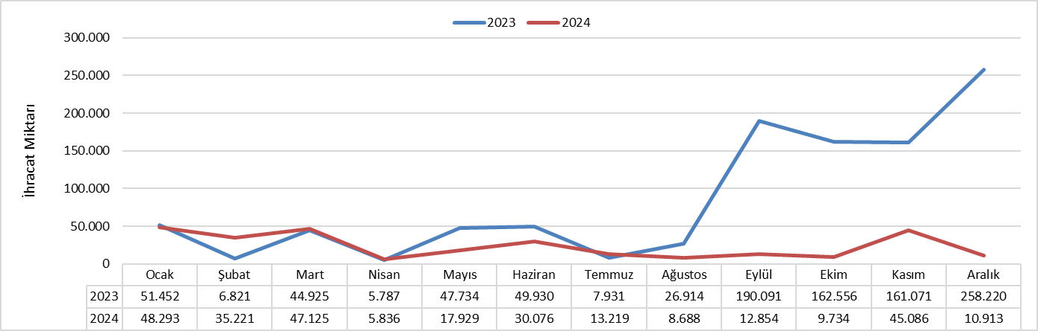

Şekil 2.2.1. 2023 ve 2024 Yıllarında Benzin Türleri İhracatının Aylara Göre Dağılımı (ton)

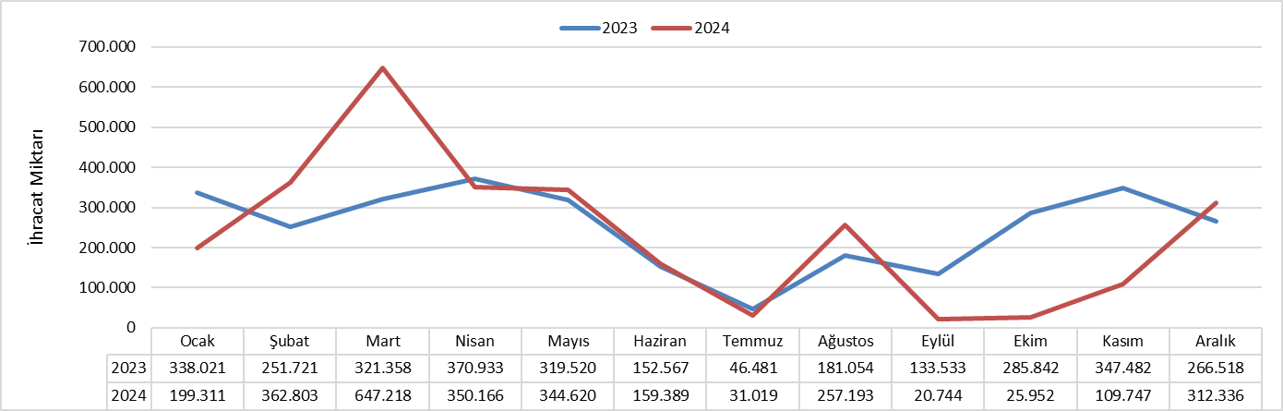

Şekil 2.2.2. 2023 ve 2024 Yıllarında Motorin Türleri İhracatının Aylara Göre Dağılımı (ton)
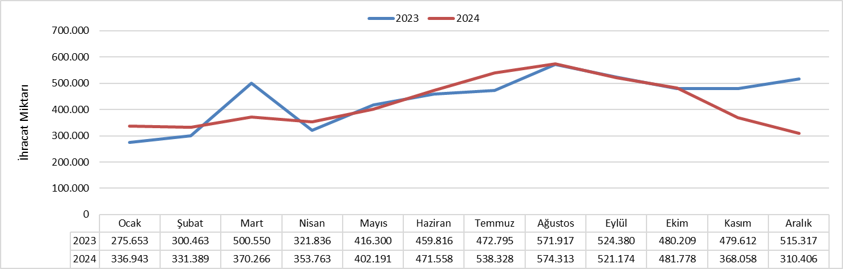

Şekil 2.2.3. 2023 ve 2024 Yıllarında Havacılık Yakıtları İhracatının Aylara Göre Dağılımı (ton)

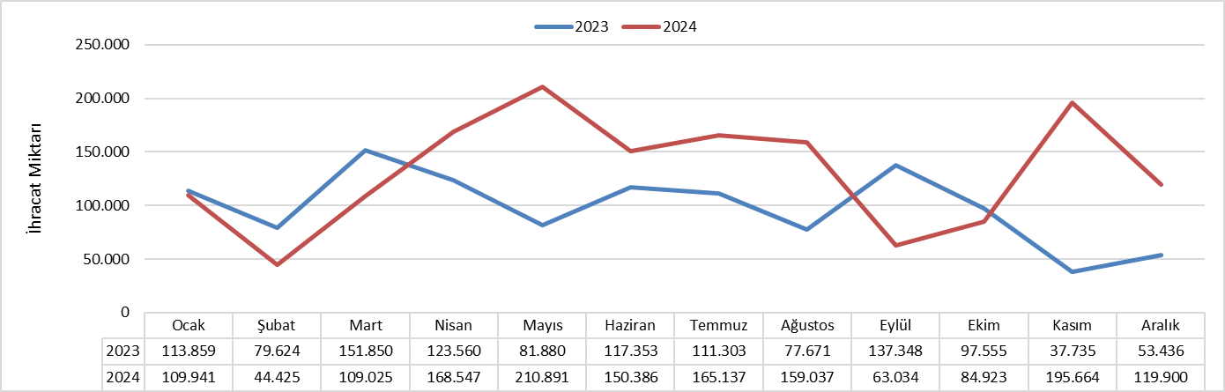

Şekil 2.2.4. 2023 ve 2024 Yıllarında Denizcilik Yakıtları İhracatının Aylara Göre Dağılımı (ton)

ÜÇÜNCÜ BÖLÜM: YURTİÇİ SATIŞLAR

Tablo 3.1. Lisans Sahiplerine Göre Yurtiçi Satış Miktarları (ton)
Lisans Sahibinin Ünvanı | Lisans Türü | Benzin Türleri | Motorin Türleri | Fuel Oil Türleri | Havacılık Yakıtları | Denizcilik Yakıtları | Gazyağı | Diğer Ürünler | Toplam (ton) | Pay (%)
PETROL OFİSİ A.Ş. | Dağıtıcı | 843.190,87 | 5.881.262,16 | 47.279,87 | 230.998,17 | 11.610,16 | 499,55 | 0,00 | 7.014.840,79 | 21,43
SHELL & TURCAS PETROL A.Ş. | Dağıtıcı | 1.431.107,02 | 4.373.875,07 | 9.692,25 | 0,00 | 0,00 | 73,09 | 0,00 | 5.814.747,42 | 17,76
OPET PETROLCÜLÜK A.Ş. | Dağıtıcı | 1.241.567,54 | 4.456.658,92 | 78.971,04 | 0,00 | 14.572,68 | 281,45 | 0,00 | 5.792.051,63 | 17,69
GÜZEL ENERJİ AKARYAKIT A.Ş. | Dağıtıcı | 334.488,83 | 2.121.051,71 | 7.269,72 | 0,00 | 0,00 | 138,09 | 0,00 | 2.462.948,34 | 7,52
BP PETROLLERİ A.Ş. | Dağıtıcı | 449.385,07 | 1.637.639,46 | 1.198,17 | 0,00 | 0,00 | 17,13 | 0,00 | 2.088.239,84 | 6,38
TP PETROL DAĞITIM A.Ş. | Dağıtıcı | 137.063,59 | 1.798.261,88 | 2.248,32 | 0,00 | 239,74 | 0,00 | 0,00 | 1.937.813,53 | 5,92
AYTEMİZ AKARYAKIT DAĞITIM A.Ş. | Dağıtıcı | 146.765,53 | 1.445.113,10 | 2.672,92 | 0,00 | 0,00 | 0,00 | 0,00 | 1.594.551,55 | 4,87
SOCAR TURKEY PETROL TİCARET A.Ş. | Dağıtıcı | 10.646,61 | 427.445,68 | 19,98 | 0,00 | 18.088,77 | 0,00 | 0,00 | 456.201,04 | 1,39
SOCAR TURKEY PETROL TİCARET A.Ş. | İhrakiye Teslimi | 0,00 | 0,00 | 0,00 | 156.195,44 | 0,00 | 0,00 | 0,00 | 156.195,44 | 0,48
KADOOĞLU PETROLCÜLÜK TAŞIMACILIK TİC. SAN. İTHALAT VE İHRACAT A.Ş. | Dağıtıcı | 30.595,90 | 561.361,05 | 3.411,46 | 0,00 | 0,00 | 0,00 | 0,00 | 595.368,41 | 1,82
AKPET AKARYAKIT DAĞITIM A.Ş. | Dağıtıcı | 55.450,50 | 481.241,02 | 4.235,49 | 0,00 | 0,00 | 196,93 | 0,00 | 541.123,93 | 1,65
TÜRKİYE PETROL RAFİNERİLERİ A.Ş. | Rafinerici | 3.026,37 | 27,45 | 44.552,67 | 186.288,07 | 0,00 | 0,00 | 236.650,16 | 470.544,72 | 1,44
ALTINBAŞ PETROL VE TİCARET A.Ş. | Dağıtıcı | 23.472,91 | 371.750,65 | 1.511,56 | 0,00 | 0,00 | 0,00 | 0,00 | 396.735,12 | 1,21
THY OPET HAVACILIK YAKITLARI A.Ş. | İhrakiye Teslimi | 0,00 | 0,00 | 0,00 | 374.531,38 | 0,00 | 0,00 | 0,00 | 374.531,38 | 1,14
TERMOPET AKARYAKIT A.Ş. | Dağıtıcı | 23.196,15 | 270.180,76 | 7.357,44 | 0,00 | 0,00 | 8,28 | 0,00 | 300.742,63 | 0,92
BALPET PETROL ÜRÜNLERİ TAŞIMACILIK SAN. VE TİC. A.Ş. | Dağıtıcı | 16.609,77 | 253.811,37 | 16.337,16 | 0,00 | 0,00 | 0,00 | 0,00 | 286.758,30 | 0,88
TECO PETROLCÜLÜK SAN. VE TİC. A.Ş. | Dağıtıcı | 18.443,71 | 215.325,70 | 4.633,68 | 0,00 | 0,00 | 0,00 | 0,00 | 238.403,08 | 0,73
SİYAM PETROLCÜLÜK SAN. VE TİC. A.Ş. | Dağıtıcı | 14.205,31 | 221.679,79 | 219,64 | 0,00 | 0,00 | 0,00 | 0,00 | 236.104,74 | 0,72
TFS AKARYAKIT HİZMETLERİ A.Ş. | İhrakiye Teslimi | 0,00 | 0,00 | 0,00 | 221.122,50 | 0,00 | 0,00 | 0,00 | 221.122,50 | 0,68
ENERJİ PETROL ÜRÜNLERİ PAZARLAMA A.Ş. | Dağıtıcı | 13.912,36 | 186.518,96 | 918,80 | 0,00 | 0,00 | 0,00 | 0,00 | 201.350,12 | 0,62
İPRA ENERJİ A.Ş. | Dağıtıcı | 26.303,86 | 134.507,27 | 727,98 | 0,00 | 0,00 | 0,00 | 0,00 | 161.539,10 | 0,49
KALELİ BEST OİL PETROLCÜLÜK TİC. A.Ş. | Dağıtıcı | 10.539,57 | 140.670,85 | 44,74 | 0,00 | 0,00 | 0,00 | 0,00 | 151.255,16 | 0,46
TURKEY AKARYAKIT DAĞITIM A.Ş. | Dağıtıcı | 4.224,39 | 146.629,12 | 0,00 | 0,00 | 0,00 | 0,00 | 0,00 | 150.853,50 | 0,46
UZUN GRUBU SAN. VE TİC. A.Ş. | Dağıtıcı | 3.249,60 | 110.108,87 | 8.251,98 | 0,00 | 0,00 | 3,90 | 0,00 | 121.614,35 | 0,37
7KITA PETROLCÜLÜK DAĞ. VE PAZARLAMA A.Ş. | Dağıtıcı | 6.355,66 | 106.391,16 | 3.113,44 | 0,00 | 0,00 | 0,00 | 0,00 | 115.860,26 | 0,35
HYPCO PETROLCÜLÜK A.Ş. | Dağıtıcı | 7.623,22 | 99.809,35 | 37,40 | 0,00 | 0,00 | 0,00 | 0,00 | 107.469,97 | 0,33
BAŞ AKARYAKIT DAĞITIM PAZARLAMA SAN. VE TİC. A.Ş. | Dağıtıcı | 2.094,61 | 101.370,98 | 483,30 | 0,00 | 0,00 | 0,00 | 0,00 | 103.948,89 | 0,32
MEMOİL AKARYAKIT DAĞITIM SAN. VE TİC. A.Ş. | Dağıtıcı | 4.447,54 | 96.546,00 | 0,00 | 0,00 | 0,00 | 0,00 | 0,00 | 100.993,53 | 0,31
NORM GAZ PETROL ÜRÜNLERİ SAN. TİC. A.Ş. | Dağıtıcı | 8.386,00 | 80.520,70 | 0,00 | 0,00 | 0,00 | 0,00 | 0,00 | 88.906,70 | 0,27
ES ES AKARYAKIT DAĞITIM A.Ş. | Dağıtıcı | 3.660,77 | 78.827,38 | 24,60 | 0,00 | 0,00 | 0,00 | 0,00 | 82.512,75 | 0,25
VTM AKARYAKIT PETROL ÜRÜNLERİ DAĞITIM SAN. VE TİC. A.Ş. | Dağıtıcı | 6.938,82 | 59.010,54 | 0,00 | 0,00 | 0,00 | 0,00 | 0,00 | 65.949,36 | 0,20
PETLİNE PETROL ÜRÜNLERİ TİCARET A.Ş. | Dağıtıcı | 5.442,43 | 50.810,59 | 195,32 | 0,00 | 0,00 | 0,00 | 0,00 | 56.448,34 | 0,17
MFD AKARYAKIT NAKLİYAT TURİZM İNŞAAT TAŞIMACILIK SAN. VE TİC. LTD. ŞTİ. | Dağıtıcı | 3.001,14 | 36.873,81 | 0,00 | 0,00 | 0,00 | 0,00 | 0,00 | 39.874,95 | 0,12
EUROİL ENERJİ DAĞITIM A.Ş. | Dağıtıcı | 1.948,79 | 30.687,92 | 136,70 | 0,00 | 0,00 | 0,00 | 0,00 | 32.773,41 | 0,10
RPET PETROLCÜLÜK A.Ş. | Dağıtıcı | 1.259,75 | 29.424,61 | 212,28 | 0,00 | 0,00 | 0,00 | 0,00 | 30.896,64 | 0,09
LPGAS ENERJİ A.Ş. | Dağıtıcı | 2.204,38 | 26.615,26 | 0,00 | 0,00 | 0,00 | 0,00 | 0,00 | 28.819,64 | 0,09
FOX PETROLCÜLÜK A.Ş. | Dağıtıcı | 428,01 | 26.647,28 | 338,68 | 0,00 | 0,00 | 0,00 | 0,00 | 27.413,97 | 0,08
ÇLB PETROLCÜLÜK A.Ş. | Dağıtıcı | 674,89 | 13.878,44 | 170,50 | 0,00 | 0,00 | 0,00 | 0,00 | 14.723,83 | 0,04
SHELL COMPANY OF TÜRKİYE LİMİTED MERKEZİ LONDRA TÜRKİYE ŞUBESİ | İhrakiye Teslimi | 0,00 | 0,00 | 0,00 | 11.739,61 | 0,00 | 0,00 | 0,00 | 11.739,61 | 0,04
ERGAZ AKARYAKIT LPG LNG CNG DAĞITIM SAN. VE TİC. LTD. ŞTİ. | Dağıtıcı | 615,05 | 8.426,10 | 0,00 | 0,00 | 0,00 | 0,00 | 0,00 | 9.041,16 | 0,03
ASTON PETROLLERİ A.Ş. | Dağıtıcı | 254,65 | 7.291,40 | 936,32 | 0,00 | 0,00 | 0,00 | 0,00 | 8.482,37 | 0,03
LİMAN PETROLCÜLÜK DAĞITIM A.Ş. | Dağıtıcı | 244,52 | 7.103,98 | 0,00 | 0,00 | 0,00 | 0,00 | 0,00 | 7.348,50 | 0,02
GÖZEN HAVACILIK VE TİCARET A.Ş. | İhrakiye Teslimi | 0,00 | 0,00 | 0,00 | 6.465,39 | 0,00 | 0,00 | 0,00 | 6.465,39 | 0,02
AS-MİRA PETROL VE KİMYA ÜRÜNLERİ NAKLİYE SAN. VE TİC. A.Ş. | İhrakiye Teslimi | 0,00 | 6.067,43 | 0,00 | 0,00 | 0,00 | 0,00 | 0,00 | 6.067,43 | 0,02
İSTANBUL JET HAVACILIK VE YAKIT HİZMETLERİ A.Ş. | İhrakiye Teslimi | 0,00 | 0,00 | 0,00 | 4.933,88 | 0,00 | 0,00 | 0,00 | 4.933,88 | 0,02
MODOĞLU İNŞAAT SANAYİ VE PETROL ÜRÜNLERİ LTD. ŞTİ. | İhrakiye Teslimi | 979,70 | 3.369,74 | 0,00 | 0,00 | 0,00 | 0,00 | 0,00 | 4.349,44 | 0,01
A/B PETROL ÜRÜNLERİ PAZARLAMA SAN. VE TİC. LTD. ŞTİ. | İhrakiye Teslimi | 0,00 | 3.810,49 | 0,00 | 0,00 | 0,00 | 0,00 | 0,00 | 3.810,49 | 0,01
AS YAKIT PETROL SAN. VE TİC. A.Ş. | İhrakiye Teslimi | 0,00 | 3.342,16 | 0,00 | 0,00 | 0,00 | 0,00 | 0,00 | 3.342,16 | 0,01
GÖKÇEN HAVACILIK TAŞIMACILIK EĞİTİM VE PETROL ÜRÜNLERİ TİCARET A.Ş. | İhrakiye Teslimi | 0,00 | 0,00 | 0,00 | 2.082,82 | 0,00 | 0,00 | 0,00 | 2.082,82 | 0,01
GRUP GLOBAL PETROL TAŞIMACILIK GIDA SAN. VE TİC. LTD. ŞTİ. | İhrakiye Teslimi | 0,00 | 1.973,62 | 0,00 | 0,00 | 0,00 | 0,00 | 0,00 | 1.973,62 | 0,01
MAGNUS HELICOPTERS HELİKOPTER SAN. TİC. A.Ş. | İhrakiye Teslimi | 0,00 | 0,00 | 0,00 | 1.346,22 | 0,00 | 0,00 | 0,00 | 1.346,22 | 0,00
EAB ULUSLARARASI HAVACILIK SAN. VE TİC. LTD. ŞTİ. | İhrakiye Teslimi | 0,00 | 0,00 | 0,00 | 1.324,36 | 0,00 | 0,00 | 0,00 | 1.324,36 | 0,00
TEMAR DENİZCİLİK VE TİCARET A.Ş. | İhrakiye Teslimi | 0,00 | 1.047,14 | 0,00 | 0,00 | 0,00 | 0,00 | 0,00 | 1.047,14 | 0,00
GÜNEYDOĞU HAVACILIK İŞLETMESİ A.Ş. | İhrakiye Teslimi | 0,00 | 0,00 | 0,00 | 988,06 | 0,00 | 0,00 | 0,00 | 988,06 | 0,00
ERDEM PETROL ÜRÜNLERİ SANAYİ PAZARLAMA LTD. ŞTİ. | İhrakiye Teslimi | 0,00 | 825,93 | 0,00 | 0,00 | 0,00 | 0,00 | 0,00 | 825,93 | 0,00
GOKCEK ELEKTRONİK OTOMOTİV HAVACILIK İNŞAAT TURİZM SAN. TİC. LTD. ŞTİ. | İhrakiye Teslimi | 0,00 | 0,00 | 0,00 | 566,36 | 0,00 | 0,00 | 0,00 | 566,36 | 0,00
KAAN HAVACILIK SAN. VE TİC. A.Ş. | İhrakiye Teslimi | 0,00 | 0,00 | 0,00 | 518,59 | 0,00 | 0,00 | 0,00 | 518,59 | 0,00
SEYMEN PETROL İNŞAAT TURİZM NAKLİYAT VE MADENCİLİK TİC. LTD. ŞTİ. | İhrakiye Teslimi | 0,00 | 235,29 | 0,00 | 0,00 | 0,00 | 0,00 | 0,00 | 235,29 | 0,00
ZONAİR İHRAKİYE AKARYAKIT MADENİ YAĞ LPG SAN. VE TİC. LTD. ŞTİ. | İhrakiye Teslimi | 0,00 | 0,00 | 0,00 | 228,03 | 0,00 | 0,00 | 0,00 | 228,03 | 0,00
SEMERKAN DENİZCİLİK VE NAKLİYAT TİC. LTD. ŞTİ. | İhrakiye Teslimi | 0,00 | 201,38 | 0,00 | 0,00 | 0,00 | 0,00 | 0,00 | 201,38 | 0,00
BROTHER DENİZCİLİK İŞLETMECİLİK SAN. VE TİC. LTD. ŞTİ. | İhrakiye Teslimi | 0,00 | 158,57 | 0,00 | 0,00 | 0,00 | 0,00 | 0,00 | 158,57 | 0,00
WEST BUNKER PETROL DENİZCİLİK TİCARET LTD. ŞTİ. | İhrakiye Teslimi | 0,00 | 111,85 | 0,00 | 0,00 | 0,00 | 0,00 | 0,00 | 111,85 | 0,00
VİMTAŞ TAAHHÜT TURİZM AKARYAKIT TARIM ÜRÜNLERİNİ DEĞERLENDİRME TİCARET VE SANAYİ A.Ş. | İhrakiye Teslimi | 0,00 | 65,98 | 0,00 | 0,00 | 0,00 | 0,00 | 0,00 | 65,98 | 0,00
KALİMAS DENİZCİLİK PETROL TİCARET A.Ş. | İhrakiye Teslimi | 0,00 | 61,98 | 0,00 | 0,00 | 0,00 | 0,00 | 0,00 | 61,98 | 0,00
ACM AIR CHARTER MARKET UÇAK SERVİSİ VE TURİZM HİZMETLERİ LTD. ŞTİ. | İhrakiye Teslimi | 0,00 | 0,00 | 0,00 | 58,90 | 0,00 | 0,00 | 0,00 | 58,90 | 0,00
CK PETROL İNŞAAT TURİZM TİCARET LTD. ŞTİ. | İhrakiye Teslimi | 0,00 | 36,27 | 0,00 | 0,00 | 0,00 | 0,00 | 0,00 | 36,27 | 0,00
KALKAVAN DENİZ NAKLİYAT GIDA BİLGİSAYAR TİC. LTD. ŞTİ. | İhrakiye Teslimi | 0,00 | 17,65 | 0,00 | 0,00 | 0,00 | 0,00 | 0,00 | 17,65 | 0,00
POTAS AKDENİZ AKARYAKIT DAĞITIM A.Ş. | İhrakiye Teslimi | 0,00 | 0,00 | 0,00 | 10,90 | 0,00 | 0,00 | 0,00 | 10,90 | 0,00
Toplam |  | 4.894.005,37 | 26.116.681,81 | 247.203,41 | 1.199.398,68 | 44.511,36 | 1.218,42 | 236.650,16 | 32.739.669,21 | 100

Tablo 3.2. İllere Göre Yurt İçi Satış Miktarları (ton)
İl | Benzin Türleri | Motorin Türleri | Fuel Oil Türleri | Havacılık Yakıtları | Denizcilik Yakıtları | Gazyağı | Diğer Ürünler | Toplam (ton) | Pay (%)
İSTANBUL | 1.135.677,11 | 3.440.540,42 | 18.831,64 | 405.181,39 | 3.924,74 | 152,81 | 11,81 | 5.004.319,91 | 15,29
ANKARA | 438.883,55 | 1.936.180,44 | 52.871,94 | 277.409,00 | 0,00 | 140,43 | 236.638,32 | 2.942.123,68 | 8,99
İZMİR | 306.612,42 | 1.348.613,37 | 4.358,48 | 75.374,38 | 8.833,96 | 234,75 | 0,00 | 1.744.027,35 | 5,33
BURSA | 231.460,54 | 1.035.912,10 | 5.584,84 | 2.182,70 | 0,00 | 0,00 | 0,00 | 1.275.140,18 | 3,89
ANTALYA | 200.556,42 | 829.611,95 | 8.510,54 | 59.819,79 | 0,00 | 6,79 | 0,00 | 1.098.505,48 | 3,36
KOCAELİ | 154.686,13 | 773.207,76 | 481,84 | 98,85 | 9.988,89 | 56,52 | 0,00 | 938.519,99 | 2,87
MUĞLA | 125.656,42 | 485.665,37 | 294,06 | 45.089,82 | 0,00 | 0,00 | 0,00 | 656.705,67 | 2,01
MERSİN | 108.527,33 | 832.049,72 | 1.840,60 | 303,27 | 0,00 | 62,71 | 0,00 | 942.783,63 | 2,88
ADANA | 105.737,38 | 587.295,69 | 2.019,30 | 34.936,68 | 0,00 | 17,97 | 0,00 | 730.007,02 | 2,23
BALIKESİR | 103.908,83 | 462.363,27 | 1.844,46 | 1.673,79 | 0,00 | 32,73 | 0,00 | 569.823,08 | 1,74
KONYA | 100.458,76 | 931.206,37 | 4.148,94 | 5.137,91 | 0,00 | 163,78 | 0,00 | 1.041.115,76 | 3,18
MANİSA | 92.041,94 | 595.456,22 | 5.677,22 | 114,22 | 0,00 | 0,00 | 0,00 | 693.289,60 | 2,12
GAZİANTEP | 87.255,01 | 701.521,37 | 27.157,84 | 27.834,64 | 0,00 | 0,00 | 0,00 | 843.768,85 | 2,58
TEKİRDAĞ | 81.282,24 | 402.771,92 | 1.890,66 | 845,07 | 3.430,00 | 0,00 | 0,00 | 490.219,89 | 1,50
AYDIN | 79.387,49 | 354.903,30 | 1.802,30 | 779,33 | 0,00 | 0,00 | 0,00 | 436.872,43 | 1,33
SAKARYA | 77.859,52 | 400.520,59 | 442,92 | 16,33 | 0,00 | 0,00 | 0,03 | 478.839,38 | 1,46
HATAY | 71.523,28 | 518.756,07 | 762,56 | 3.794,23 | 532,16 | 11,87 | 0,00 | 595.380,16 | 1,82
KAYSERİ | 70.686,50 | 437.373,06 | 860,72 | 18.807,49 | 0,00 | 54,00 | 0,00 | 527.781,76 | 1,61
SAMSUN | 64.361,39 | 437.341,15 | 874,92 | 12.485,36 | 0,00 | 0,00 | 0,00 | 515.062,81 | 1,57
DENİZLİ | 56.903,90 | 483.377,78 | 1.166,18 | 3.376,33 | 0,00 | 3,90 | 0,00 | 544.828,09 | 1,66
ESKİŞEHİR | 53.075,21 | 290.409,41 | 3.661,89 | 503,86 | 0,00 | 0,00 | 0,00 | 347.650,38 | 1,06
DİYARBAKIR | 49.627,07 | 302.357,47 | 2.137,68 | 21.998,44 | 0,00 | 0,00 | 0,00 | 376.120,65 | 1,15
ÇANAKKALE | 49.226,27 | 220.614,58 | 6.015,15 | 2.277,63 | 2.625,53 | 0,00 | 0,00 | 280.759,16 | 0,86
ŞANLIURFA | 45.233,77 | 372.725,87 | 504,90 | 10.337,33 | 0,00 | 0,00 | 0,00 | 428.801,87 | 1,31
TRABZON | 44.073,61 | 206.972,58 | 1.099,90 | 35.135,53 | 0,00 | 12,35 | 0,00 | 287.293,97 | 0,88
KAHRAMANMARAŞ | 41.738,49 | 332.544,31 | 7.978,60 | 2.805,36 | 0,00 | 0,00 | 0,00 | 385.066,76 | 1,18
EDİRNE | 41.728,06 | 722.584,78 | 1.910,48 | 0,00 | 0,00 | 0,00 | 0,00 | 766.223,31 | 2,34
BOLU | 40.754,34 | 221.418,35 | 100,66 | 15,72 | 0,00 | 0,00 | 0,00 | 262.289,07 | 0,80
AFYONKARAHİSAR | 39.305,12 | 294.805,36 | 517,00 | 57,11 | 0,00 | 0,00 | 0,00 | 334.684,59 | 1,02
MALATYA | 31.470,54 | 196.520,25 | 181,70 | 7.554,35 | 0,00 | 41,63 | 0,00 | 235.768,47 | 0,72
ORDU | 31.101,37 | 175.007,52 | 880,14 | 9.416,41 | 0,00 | 13,13 | 0,00 | 216.418,57 | 0,66
KIRKLARELİ | 30.159,06 | 155.110,01 | 3.639,30 | 13,52 | 0,00 | 53,47 | 0,00 | 188.975,36 | 0,58
ERZURUM | 28.712,61 | 168.420,94 | 521,24 | 13.320,91 | 0,00 | 0,00 | 0,00 | 210.975,70 | 0,64
DÜZCE | 27.495,39 | 182.983,23 | 900,63 | 0,00 | 0,00 | 0,00 | 0,00 | 211.379,25 | 0,65
ZONGULDAK | 27.208,43 | 203.489,78 | 1.025,83 | 264,93 | 15.176,09 | 18,94 | 0,00 | 247.184,00 | 0,75
SİVAS | 26.931,46 | 201.056,41 | 1.720,20 | 3.693,93 | 0,00 | 0,00 | 0,00 | 233.402,00 | 0,71
KÜTAHYA | 26.142,12 | 257.264,28 | 3.056,96 | 431,55 | 0,00 | 0,00 | 0,00 | 286.894,91 | 0,88
ELAZIĞ | 23.934,70 | 164.600,70 | 11.762,86 | 8.870,15 | 0,00 | 0,00 | 0,00 | 209.168,41 | 0,64
YALOVA | 23.558,53 | 105.212,10 | 345,28 | 1,16 | 0,00 | 0,00 | 0,00 | 129.117,07 | 0,39
ÇORUM | 23.546,61 | 193.981,54 | 1.193,02 | 0,00 | 0,00 | 17,13 | 0,00 | 218.738,30 | 0,67
TOKAT | 23.351,35 | 154.180,14 | 204,10 | 1.658,32 | 0,00 | 11,77 | 0,00 | 179.405,68 | 0,55
AKSARAY | 23.285,33 | 177.422,65 | 0,00 | 0,00 | 0,00 | 0,00 | 0,00 | 200.707,98 | 0,61
ISPARTA | 23.021,95 | 146.346,43 | 2.081,02 | 1.178,38 | 0,00 | 5,94 | 0,00 | 172.633,72 | 0,53
OSMANİYE | 21.349,21 | 108.887,27 | 47,22 | 0,00 | 0,00 | 0,00 | 0,00 | 130.283,70 | 0,40
VAN | 20.556,00 | 139.887,90 | 12.209,06 | 19.988,85 | 0,00 | 0,00 | 0,00 | 192.641,80 | 0,59
KASTAMONU | 19.203,04 | 148.283,44 | 297,40 | 656,95 | 0,00 | 46,70 | 0,00 | 168.487,54 | 0,51
MARDİN | 18.544,83 | 146.261,10 | 351,96 | 9.139,99 | 0,00 | 0,00 | 0,00 | 174.297,88 | 0,53
GİRESUN | 18.430,47 | 113.288,67 | 0,00 | 0,00 | 0,00 | 45,32 | 0,00 | 131.764,46 | 0,40
NEVŞEHİR | 18.085,06 | 167.396,02 | 24,60 | 6.187,21 | 0,00 | 0,00 | 0,00 | 191.692,90 | 0,59
UŞAK | 18.019,21 | 119.737,21 | 5.526,40 | 274,70 | 0,00 | 0,00 | 0,00 | 143.557,52 | 0,44
ADIYAMAN | 17.605,48 | 192.142,68 | 0,00 | 4.219,93 | 0,00 | 0,00 | 0,00 | 213.968,09 | 0,65
AMASYA | 16.266,76 | 150.532,69 | 300,82 | 1.151,16 | 0,00 | 5,48 | 0,00 | 168.256,91 | 0,51
RİZE | 15.798,69 | 111.594,81 | 0,00 | 12.917,34 | 0,00 | 0,00 | 0,00 | 140.310,84 | 0,43
BURDUR | 15.654,95 | 152.702,06 | 2.015,22 | 0,00 | 0,00 | 0,00 | 0,00 | 170.372,23 | 0,52
NİĞDE | 15.576,95 | 210.846,51 | 3.581,82 | 0,00 | 0,00 | 0,00 | 0,00 | 230.005,28 | 0,70
BİLECİK | 14.543,68 | 95.440,84 | 35,00 | 0,00 | 0,00 | 0,00 | 0,00 | 110.019,52 | 0,34
YOZGAT | 14.305,79 | 158.764,49 | 50,40 | 0,00 | 0,00 | 8,28 | 0,00 | 173.128,96 | 0,53
KIRIKKALE | 13.399,82 | 209.743,02 | 930,42 | 0,00 | 0,00 | 0,00 | 0,00 | 224.073,26 | 0,68
BATMAN | 13.357,34 | 191.322,79 | 3.306,74 | 7.877,82 | 0,00 | 0,00 | 0,00 | 215.864,68 | 0,66
ERZİNCAN | 11.945,21 | 96.090,84 | 155,72 | 5.378,91 | 0,00 | 0,00 | 0,00 | 113.570,68 | 0,35
KARABÜK | 11.601,80 | 105.702,00 | 367,82 | 0,00 | 0,00 | 0,00 | 0,00 | 117.671,62 | 0,36
ÇANKIRI | 11.275,58 | 112.149,85 | 239,96 | 0,00 | 0,00 | 0,00 | 0,00 | 123.665,39 | 0,38
KIRŞEHİR | 10.239,63 | 57.738,77 | 0,00 | 0,00 | 0,00 | 0,00 | 0,00 | 67.978,40 | 0,21
SİNOP | 10.125,07 | 52.948,05 | 187,72 | 945,37 | 0,00 | 0,00 | 0,00 | 64.206,20 | 0,20
BARTIN | 9.152,15 | 35.917,95 | 138,36 | 0,47 | 0,00 | 0,00 | 0,00 | 45.208,93 | 0,14
KARAMAN | 8.550,43 | 65.362,95 | 0,00 | 0,00 | 0,00 | 0,00 | 0,00 | 73.913,39 | 0,23
AĞRI | 7.759,99 | 102.149,85 | 144,56 | 4.369,83 | 0,00 | 0,00 | 0,00 | 114.424,23 | 0,35
KARS | 7.530,73 | 44.617,49 | 6.425,37 | 7.796,75 | 0,00 | 0,00 | 0,00 | 66.370,33 | 0,20
ŞIRNAK | 7.437,27 | 129.521,77 | 16.342,92 | 6.013,32 | 0,00 | 0,00 | 0,00 | 159.315,28 | 0,49
ARTVİN | 7.099,92 | 45.169,47 | 0,00 | 0,00 | 0,00 | 0,00 | 0,00 | 52.269,39 | 0,16
BİNGÖL | 7.097,53 | 44.797,96 | 0,00 | 2.576,94 | 0,00 | 0,00 | 0,00 | 54.472,43 | 0,17
KİLİS | 6.597,16 | 23.053,22 | 0,00 | 0,00 | 0,00 | 0,00 | 0,00 | 29.650,38 | 0,09
MUŞ | 6.329,70 | 54.711,51 | 25,24 | 6.428,53 | 0,00 | 0,00 | 0,00 | 67.494,99 | 0,21
BİTLİS | 6.194,12 | 74.994,30 | 74,62 | 2,43 | 0,00 | 0,00 | 0,00 | 81.265,48 | 0,25
SİİRT | 4.791,17 | 65.565,45 | 1.176,38 | 1.255,45 | 0,00 | 0,00 | 0,00 | 72.788,45 | 0,22
IĞDIR | 4.672,65 | 24.803,06 | 0,00 | 5.156,01 | 0,00 | 0,00 | 0,00 | 34.631,72 | 0,11
GÜMÜŞHANE | 4.436,70 | 32.276,84 | 263,40 | 0,00 | 0,00 | 0,00 | 0,00 | 36.976,95 | 0,11
HAKKARİ | 3.330,78 | 30.708,03 | 25,10 | 2.254,59 | 0,00 | 0,00 | 0,00 | 36.318,51 | 0,11
ARDAHAN | 3.097,12 | 25.820,27 | 0,00 | 0,00 | 0,00 | 0,00 | 0,00 | 28.917,39 | 0,09
BAYBURT | 2.970,36 | 19.493,87 | 0,00 | 0,00 | 0,00 | 0,00 | 0,00 | 22.464,23 | 0,07
TUNCELİ | 2.925,47 | 15.560,24 | 98,68 | 10,97 | 0,00 | 0,00 | 0,00 | 18.595,36 | 0,06
Toplam | 4.894.005,37 | 26.116.681,81 | 247.203,41 | 1.199.398,68 | 44.511,36 | 1.218,42 | 236.650,16 | 32.739.669,21 | 100

Tablo 3.3. 2023 ve 2024 Yıllarında Toplam Yurtiçi Satışların Karşılaştırılması
Ürün Türü | 2023 |  | 2024 |  | Değişim (%)
Ürün Türü | Miktar (ton) | Pay (%) | Miktar (ton) | Pay (%) | Değişim (%)
Benzin Türleri | 4.073.775,36 | 12,78 | 4.894.005,37 | 14,95 | 20,13
Motorin Türleri | 26.023.682,96 | 81,61 | 26.116.681,81 | 79,77 | 0,36
Fuel Oil Türleri | 317.963,27 | 1,00 | 247.203,41 | 0,76 | -22,25
Havacılık Yakıtları | 1.219.271,00 | 3,82 | 1.199.398,68 | 3,66 | -1,63
Denizcilik Yakıtları | 31.349,64 | 0,10 | 44.511,36 | 0,14 | 41,98
Gazyağı | 1.477,94 | 0,00 | 1.218,42 | 0,00 | -17,56
Diğer Ürünler | 218.529,08 | 0,69 | 236.650,16 | 0,72 | 8,29
Toplam | 31.886.049,26 | 100 | 32.739.669,21 | 100 | 2,68

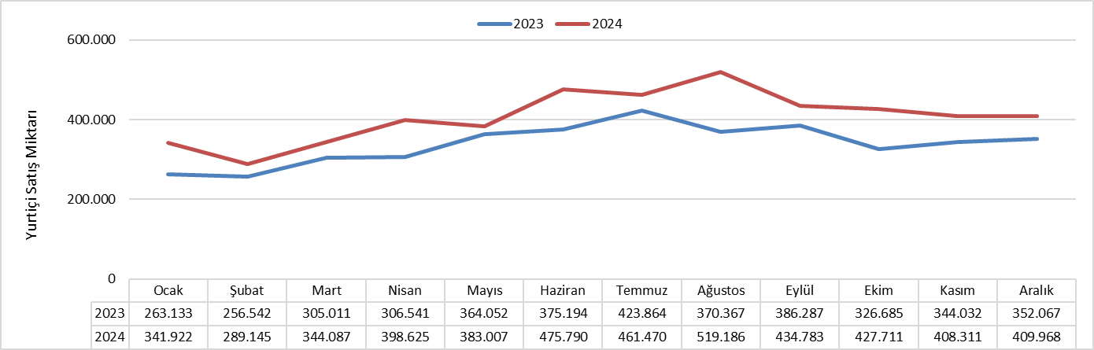

Şekil 3.1. 2023 ve 2024 Yıllarında Benzin Türleri Satışlarının Aylara Göre Dağılımı (ton)

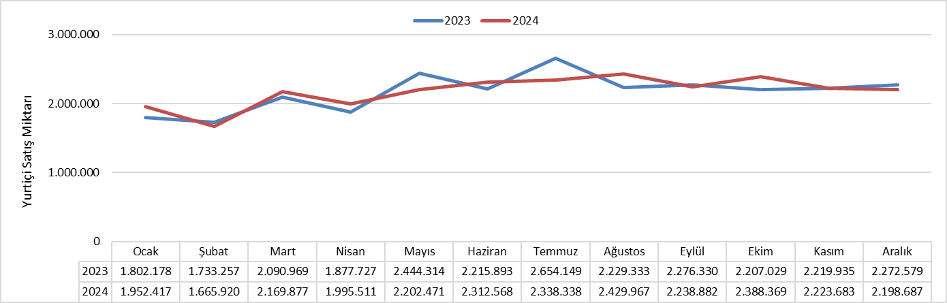

Şekil 3.2. 2023 ve 2024 Yıllarında Motorin Türleri Satışlarının Aylara Göre Dağılımı (ton)

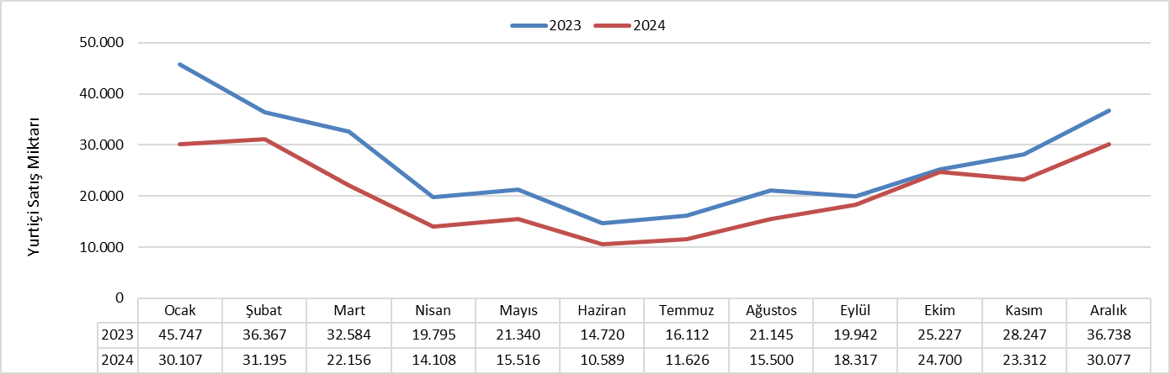

Şekil 3.3. 2023 ve 2024 Yıllarında Fuel Oil Türleri Satışlarının Aylara Göre Dağılımı (ton)

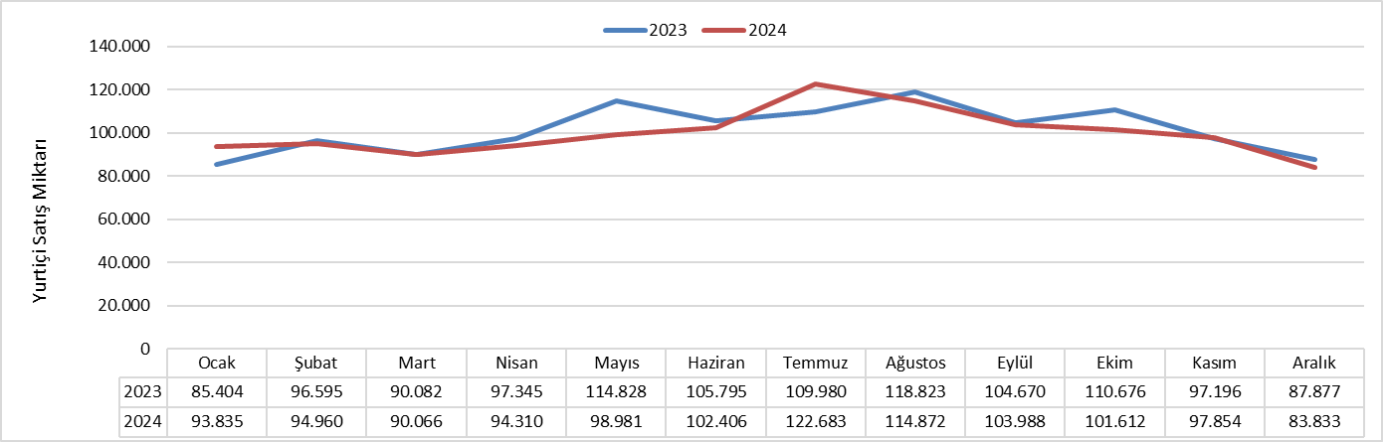

Şekil 3.4. 2023 ve 2024 Yıllarında Havacılık Yakıtları Satışlarının Aylara Göre Dağılımı (ton)
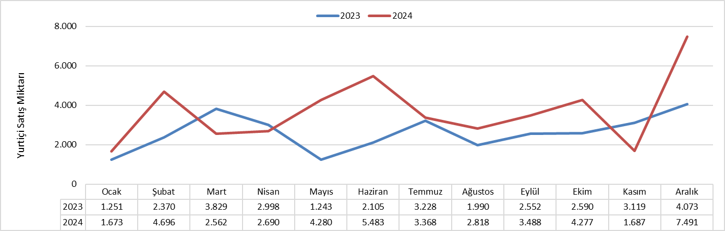

Şekil 3.5. 2023 ve 2024 Yıllarında Denizcilik Yakıtları Satışlarının Aylara Göre Dağılımı (ton)

Tablo 3.4. Dağıtıcı Lisansı Sahiplerinin Yurtiçi Akaryakıt Satışları ve Pazar Payları (%)
Lisans Ünvanı | Benzin Türleri | Motorin Türleri | Fuel Oil Türleri | Gazyağı | Toplam (ton) | Pay (%)
PETROL OFİSİ A.Ş. | 841.790,02 | 5.676.539,60 | 47.279,87 | 499,55 | 6.566.109,04 | 21,33
SHELL & TURCAS PETROL A.Ş. | 1.431.107,02 | 4.360.182,05 | 9.692,25 | 73,09 | 5.801.054,40 | 18,85
OPET PETROLCÜLÜK A.Ş. | 1.240.286,82 | 4.420.734,77 | 78.971,04 | 281,45 | 5.740.274,08 | 18,65
GÜZEL ENERJİ AKARYAKIT A.Ş. | 334.488,83 | 2.105.447,42 | 7.269,72 | 138,09 | 2.447.344,06 | 7,95
BP PETROLLERİ A.Ş. | 449.385,07 | 1.637.639,46 | 1.198,17 | 17,13 | 2.088.239,84 | 6,78
TP PETROL DAĞITIM A.Ş. | 136.948,54 | 1.783.469,80 | 2.248,32 | 0,00 | 1.922.666,66 | 6,25
AYTEMİZ AKARYAKIT DAĞITIM A.Ş. | 146.765,53 | 1.445.113,10 | 2.672,92 | 0,00 | 1.594.551,55 | 5,18
KADOOĞLU PETROLCÜLÜK TAŞIMACILIK TİCARET SANAYİ İTHALAT VE İHRACAT A.Ş. | 30.595,90 | 561.361,05 | 3.411,46 | 0,00 | 595.368,41 | 1,93
AKPET AKARYAKIT DAĞITIM A.Ş. | 55.450,50 | 473.865,60 | 4.205,73 | 196,93 | 533.718,75 | 1,73
ALTINBAŞ PETROL VE TİCARET A.Ş. | 23.472,91 | 367.227,13 | 1.511,56 | 0,00 | 392.211,60 | 1,27
SOCAR TURKEY PETROL TİCARET A.Ş. | 10.646,61 | 359.047,68 | 19,98 | 0,00 | 369.714,28 | 1,20
BALPET PETROL ÜRÜNLERİ TAŞIMACILIK SAN. VE TİC. A.Ş. | 16.609,77 | 250.539,12 | 16.337,16 | 0,00 | 283.486,05 | 0,92
TERMOPET AKARYAKIT A.Ş. | 23.196,15 | 248.068,90 | 7.357,44 | 8,28 | 278.630,76 | 0,91
TECO PETROLCÜLÜK SAN. VE TİC. A.Ş. | 18.443,71 | 214.637,44 | 4.633,68 | 0,00 | 237.714,82 | 0,77
SİYAM PETROLCÜLÜK SAN. VE TİC. A.Ş. | 14.205,31 | 209.002,41 | 219,64 | 0,00 | 223.427,36 | 0,73
ENERJİ PETROL ÜRÜNLERİ PAZARLAMA A.Ş. | 13.912,36 | 186.518,96 | 918,80 | 0,00 | 201.350,12 | 0,65
İPRA ENERJİ A.Ş. | 26.303,86 | 134.507,27 | 727,98 | 0,00 | 161.539,10 | 0,52
KALELİ BEST OİL PETROLCÜLÜK TİCARET A.Ş. | 10.539,57 | 140.670,85 | 44,74 | 0,00 | 151.255,16 | 0,49
TURKEY AKARYAKIT DAĞITIM A.Ş. | 4.224,39 | 146.629,12 | 0,00 | 0,00 | 150.853,50 | 0,49
UZUN GRUBU SAN. VE TİC. A.Ş. | 3.249,60 | 110.108,87 | 8.251,98 | 3,90 | 121.614,35 | 0,40
7KITA PETROLCÜLÜK DAĞITIM VE PAZARLAMA A.Ş. | 6.355,66 | 106.391,16 | 3.113,44 | 0,00 | 115.860,26 | 0,38
HYPCO PETROLCÜLÜK A.Ş. | 7.623,22 | 99.809,35 | 37,40 | 0,00 | 107.469,97 | 0,35
BAŞ AKARYAKIT DAĞITIM PAZARLAMA SAN. VE TİC. A.Ş. | 2.094,61 | 101.370,98 | 483,30 | 0,00 | 103.948,89 | 0,34
MEMOİL AKARYAKIT DAĞITIM SAN. VE TİC. A.Ş. | 4.447,54 | 96.546,00 | 0,00 | 0,00 | 100.993,53 | 0,33
NORM GAZ PETROL ÜRÜNLERİ SAN. TİC. A.Ş. | 8.386,00 | 80.520,70 | 0,00 | 0,00 | 88.906,70 | 0,29
ES ES AKARYAKIT DAĞITIM A.Ş. | 3.660,77 | 78.827,38 | 24,60 | 0,00 | 82.512,75 | 0,27
VTM AKARYAKIT PETROL ÜRÜNLERİ DAĞITIM SAN. VE TİC. A.Ş. | 6.938,82 | 59.010,54 | 0,00 | 0,00 | 65.949,36 | 0,21
PETLİNE PETROL ÜRÜNLERİ TİCARET A.Ş. | 5.442,43 | 50.810,59 | 195,32 | 0,00 | 56.448,34 | 0,18
MFD AKARYAKIT NAKLİYAT TURİZM İNŞAAT TAŞIMACILIK SAN. VE TİC. LTD. ŞTİ. | 3.001,14 | 36.873,81 | 0,00 | 0,00 | 39.874,95 | 0,13
EUROİL ENERJİ DAĞITIM A.Ş. | 1.948,79 | 30.687,92 | 136,70 | 0,00 | 32.773,41 | 0,11
RPET PETROLCÜLÜK A.Ş. | 1.259,75 | 29.424,61 | 212,28 | 0,00 | 30.896,64 | 0,10
LPGAS ENERJİ A.Ş. | 2.204,38 | 26.615,26 | 0,00 | 0,00 | 28.819,64 | 0,09
FOX PETROLCÜLÜK A.Ş. | 428,01 | 26.647,28 | 338,68 | 0,00 | 27.413,97 | 0,09
ÇLB PETROLCÜLÜK A.Ş. | 674,89 | 13.878,44 | 170,50 | 0,00 | 14.723,83 | 0,05
ERGAZ AKARYAKIT LPG LNG CNG DAĞITIM SAN. VE TİC. LTD. ŞTİ. | 615,05 | 8.426,10 | 0,00 | 0,00 | 9.041,16 | 0,03
ASTON PETROLLERİ A.Ş. | 254,65 | 7.291,40 | 936,32 | 0,00 | 8.482,37 | 0,03
LİMAN PETROLCÜLÜK DAĞITIM A.Ş. | 244,52 | 7.103,98 | 0,00 | 0,00 | 7.348,50 | 0,02
Toplam | 4.887.202,67 | 25.691.546,10 | 202.620,98 | 1.218,42 | 30.782.588,18 | 100

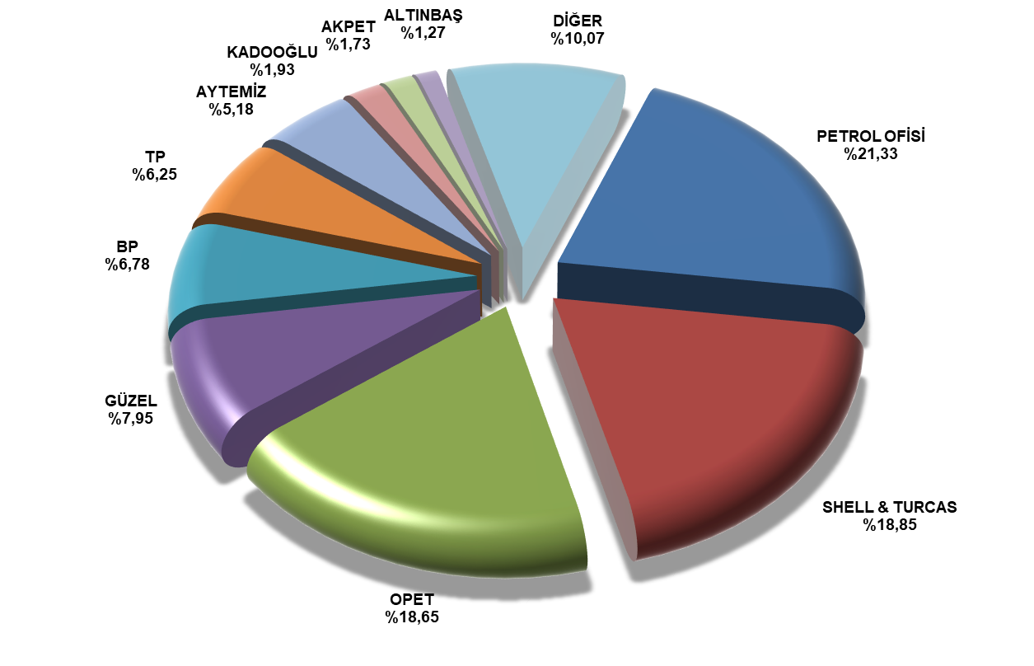

Şekil 3.6. Akaryakıt Satışlarına Göre İlk 10 Dağıtıcı Lisansı Sahibinin Pazar Payları (%)

PETROL PİYASASINDA REKABET DURUMU

Petrol piyasası genel olarak sektör oyuncuları tarafından da rekabetçi bir piyasa olarak gösterilmektedir. Bu sektörde dağıtım şirketlerinin alt kırılımlar (benzin, motorin ve genel toplam) olarak satış miktarları ve bu satış miktarlarına karşılık gelen pazar payları bilinmektedir (bkz. Tablo 3.4). Bu satış paylarından hareketle, şirketlerin bu rekabetçi piyasayı nasıl şekillendirdiğini görebilmek ve yoğunlaşma düzeyini ölçebilmek için bu bölümde enerji piyasalarında sıklıkla kullanılan birtakım endeksler hesaplanarak yorumlanmıştır.

Yoğunlaşma en genel tanımıyla, piyasadaki satışların az sayıda firma tarafından kontrol edilmesi durumuna karşılık gelmekte olup; bir piyasanın tekel ya da tam rekabete ne kadar yakın olduğu temel olarak Yoğunlaşma Oranı (${CR}_{n}$) ile analiz edilebilmektedir. ${CR}_{n}$, belli sayıdaki firmanın ($n)$toplam pazar paylarını ifade etmektedir. Bu durumda, ${CR}_{4}$ve ${CR}_{10}$değerleri sırasıyla petrol piyasasındaki en büyük pazar payına sahip ilk 4 ve 10 firmanın pazar paylarının toplamına karşılık gelmektedir. Hesaplamalar sonucunda farklı yorumlamalar olsa da genel olarak ${CR}_{n} <30$ ise düşük derecede yoğunlaşma, $30 ≤{CR}_{n}<50$ ise orta derecede yoğunlaşma, $50 ≤{CR}_{n}<70$ ise yüksek derecede yoğunlaşma ve ${CR}_{n}≥70$ ise çok yüksek derecede yoğunlaşma olduğunu ifade etmektedir.

Herfindahl Hirschman Endeksi (HHI) ise, piyasada faaliyet gösteren tüm firmaların pazar payları üzerinden hesaplandığından, yoğunlaşma oranı ölçütüne göre daha güvenilir kabul edilmektedir. Piyasadaki her bir firmanın sektördeki payının karelerinin toplamı ile elde edilen HHI değeri 1.500’ün altında ise yoğunlaşmanın olmadığı, 1.500 ve 2.500 arasında ise orta düzeyde yoğunlaşmayı, 2.500 üzerinde ise yüksek düzeyde yoğunlaşmayı ifade etmektedir. Bu endeks gerek piyasadaki firma sayısı azaldıkça gerekse de piyasa oyuncuları arasındaki firma büyüklükleri açısından farklılık arttıkça yüksek olarak elde edilmektedir.

Yoğunlaşmayı ölçmede kullanılan bir diğer endeks olan Entropi Endeksi (EI) ise, HHI gibi tüm piyasa oyuncularını dikkate almakta olup, logaritmik değerler baz alınarak hesaplanmaktadır. Piyasa payı %1’in altında olan firmaların HHI hesaplamasında etkisi çok az iken; Entropi Endeksi tüm büyük ve küçük firmaları logaritmik eksende kapsadığından, en etkin yoğunlaşma ölçüm yöntemlerinden biri olarak kabul edilmektedir. Petrol piyasasındaki $n$ firmadan her bir firmanın pazar payı $P_{i}$ olmak üzere, $EI=-\sum_{i=1}^{n}{P_{i}*\log{P_{i}}}$ formülü ile hesaplanmakta olan bu endeks, 0 ile $\log{n}$ arası değer almaktadır. EI değerinin 0’a yakınlığı yoğunlaşmanın büyüklüğünü göstermektedir. Diğer bir deyişle petrol piyasasında faaliyet gösteren firmalarının piyasa paylarındaki eşitsizlik arttıkça bu değer küçülmektedir.

Entropi Endeks değerinin en büyük değeri $\log{n}$’e, bir başka deyişle söz konusu piyasada faaliyette bulunan firmaların sayısına bağlı olduğu için; bu endeks piyasalardaki yoğunlaşma derecesi ile farklı sayıdaki birimlerin kıyaslanabilmesine imkân vermemektedir. Bu olumsuzluğu gidermek için, Nispi Entropi Endeksi (REI) geliştirilmiştir. Dolayısıyla, petrol piyasasında yer alan iki farklı ürün türü için elde edilecek olan REI değeri ile - her bir alt piyasadaki firma sayısı farklı olduğundan - söz konusu bu iki alt piyasa göreli olarak birbirleriyle kıyaslanabilmektedir. Bu değer, EI değerinin $\log{n}$’e bölünmesi ile elde edilir ve 0 ila 1 arası değer alır. EI’da olduğu gibi, REI değeri de 0’a yakınlaştıkça yoğunluğun yüksek, 1’e yaklaştığında ise düşük yoğunluğun olduğu bir piyasa yapısından söz edilebilir. Diğer bir ifadeyle, REI=0 ise saf monopol, REI=1 ise firmaların eşit piyasa paylarına sahip olduğu tam rekabetçi bir piyasa türü olarak yorumlanacaktır.

2024 yılında petrol piyasasında faaliyet gösteren dağıtıcı lisansı sahibi firmaların toplam satış miktarları baz alınarak pazar paylarına ilişkin yapılan sıralama sonrasında, ilk 10 firmanın ($F_{i}, i=1,…,10)$ benzin ve motorin ürünleri alt kırılımlarındaki pazar paylarının kümülatif toplamına ilişkin radar grafiği Şekil 3.7’de gösterilmektedir. Buna göre, 2024 yılı itibariyle petrol piyasasında toplam pazar payları açısından sıralama yapıldığında ilk 10 firmanın tamamının benzin alt piyasasında da faaliyet gösterdiği ve söz konusu firmaların bu pazarın yaklaşık %96’sını oluşturduğu; benzer şekilde, toplam satışlar üzerinden petrol piyasasında pazar payı açısından ilk 10’da yer alan bu firmaların aynı zamanda motorin piyasasında da bulundukları ve bu firmaların motorin piyasasının yaklaşık %89’una hâkim olduğu anlaşılmaktadır. Benzin ve motorin alt piyasalarında 2024 yılında faaliyet gösteren toplam firma sayılarının 37 olduğu göz önüne alındığında; motorin piyasasının benzine oranla daha rekabetçi bir özellik gösterdiği, benzin piyasasının ise daha çok monopolistik bir yapıya sahip olduğu değerlendirilebilir.

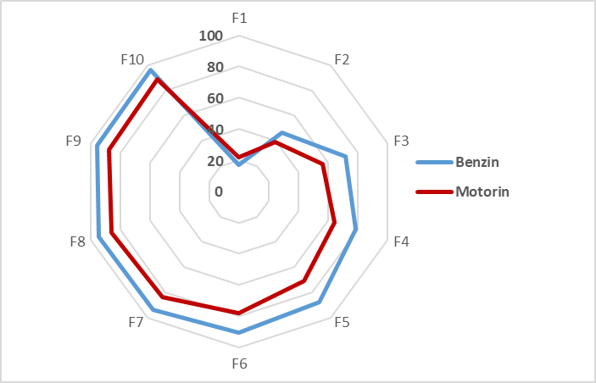

Şekil 3.7. Petrol Piyasasındaki İlk 10 Firmanın Ürün Türüne Göre Kümülatif Pazar Payları

Bu kapsamda ayrıca, 2024 yılı verileri üzerinden petrol piyasasında yer alan firmaların pazar payları baz alınarak yapılan hesaplamalar sonucunda Tablo 3.5’te gösterilen endeks değerleri elde edilmiştir.

Tablo 3.5. 2024 Yılı Petrol Piyasası için CR, HHI, EI ve REI Değerleri
Ürün Türü | Şirket Sayısı | CR₄ | CR₁₀ | HHI | EI | REI
Benzin | 37 | 78,73 | 95,97 | 1.950 | 0,86  (0<EI_{Ben.}<1,57) | 0,55  (0<REI_{Ben.}<1)
Motorin | 37 | 64,47 | 88,87 | 1.278 | 1,07  (0<EI_{Mot.}<1,57) | 0,68  (0<REI_{Mot.}<1
Genel Toplam* | 37 | 66,77 | 89,93 | 1.348 | 1,04  (0<EI_{Top.}<1,57) | 0,66  (0<REI_{Top.}<1)

*Fuel oil türleri ile gazyağını da içermektedir.

Yukarıdaki tablo incelendiğinde, benzin piyasasının motorine oranla çok daha daralan bir piyasa yapısına sahip olduğu görülmektedir. Bu kırılımda faaliyet gösteren 37 piyasa oyuncusundan ilk 4’ünün toplamda %78’lik pazar payı ile piyasanın çoğunluğunu oluşturduğu ve rekabetçi bir piyasadan çok oligopol bir yapının hâkim olduğu söylenebilir. Bu alt sektörde orta düzeyde yoğunlaşma olduğu, elde edilen endeks değerleri ile de sabittir. HHI değeri benzin için 1.950 olarak elde edilmiş olup; söz konusu değer orta düzey yoğunlaşmanın alt sınırı olan 1.500’ün üzerindedir. Aynı şekilde benzine ilişkin gerek EI gerekse de REI endeks değerlerinin, anılan endekslerin değer aralıklarının yaklaşık orta noktasında tekabül eden değerler olarak elde edilmiştir ki; bu da yine söz konusu alt kırılımda yoğunlaşmanın orta derecede olduğu sonucunu doğurmaktadır. Öte yandan, motorin piyasasının benzine oranla rekabetçiliği çok daha kabul edilebilir seviyelerdedir. Entropi Endeksi değerinin (EI_{motorin}=1,07) 0’dan uzaklaşarak, motorin için bu hesaplamada elde edilecek en büyük sınır değeri olan 1,57’ye yaklaştığı, dolayısıyla yoğunlaşmanın azaldığı ve bu alt piyasada nisbi de olsa bir yayılma söz konusu olduğu anlaşılmaktadır. Benzer şekilde motorinde elde edilen REI değerinin de 0,68 olarak hesaplandığı, dolayısıyla 1’e daha yakın olan bu değerden de yoğunlaşmanın az olduğu sonucu çıkarılabilmektedir. Benzin ve motorin için REI değerleri sırasıyla 0,55 ve 0,68 olarak bulunmuştur. Bu endeks değerleri baz alınarak söz konusu iki alt piyasa birbirleri ile karşılaştırıldığında, benzin piyasasındaki yoğunlaşmanın motorinden daha yoğun olduğu görülmektedir. 2024 yılında motorin türlerinde faaliyet gösteren toplam dağıtıcı lisansı sahibi sayısı 37’dir. Bu petrol ürünü satışındaki ilk 4 firmanın piyasanın görece çoğunluğunu oluşturduğu (toplam pazar payı: %64,47), ancak 1.278 olarak elde edilen HHI değeri ile birlikte ele alındığında, benzin türlerinde olduğu gibi net bir piyasa hâkimiyetinden bahsedilemeyeceği, diğer bir deyişle yoğunlaşmanın görülmediği yorumu yapılabilmektedir. Petrol piyasasının geneline bakıldığında ise, yani benzin, motorin ve fuel oil türleri ile gazyağı satışlarının toplamları dikkate alındığında, piyasadaki 38 oyuncudan ilk 4’ünün tüm piyasanın %66,77’sini oluşturduğu görülmektedir. Bu sonucu elde edilen diğer endeks değerleri ile birlikte değerlendirdiğimizde motorin türlerinde faaliyet gösteren dağıtıcı lisansı sahipleri için yapılan yoruma benzer yorumların olabileceği, halihazırda petrol ürünleri toplam satışları açısından piyasanın rekabetçi bir görünümde olduğu, anlamlı bir yoğunlaşmanın yaşanmadığı ancak oligopol bir piyasa yapısına geçme eğiliminde olduğu söylenebilir.

Petrol piyasasındaki alt kırılımlarda en büyük 4 firmanın pazar payları toplanarak hesaplanan ${CR}_{4}$ yoğunlaşma oranının yılları içerisindeki değişimi gösteren Şekil 3.8’e göre, benzin türleri pazarının 2016-2024 yıllarında oldukça yüksek düzeyde yoğunluklu bir piyasa olduğu ve yoğunluk değerlerinin hemen hemen sabit kaldığı, öte yandan motorin türleri piyasasının ise tüm yıllar için orta düzeyde yoğunluk gösterdiği ve yoğunlaşma oranının son yıllarda aşağı yönlü eğim gösterdiği anlaşılmaktadır.

Şekil 3.8. 2016-2024 Yıllarında Benzin ve Motorin için CR₄ Oranları
.
Petrol piyasasında alt kırılımlarda en büyük 10 firmanın payları toplanarak hesaplanan ${CR}_{10}$ yoğunlaşma oranının yılları içerisindeki değişimi gösteren Şekil 3.9’a göre ise, tüm alt piyasaların (Benzin ve Motorin) 2016-2024 yıllarında oldukça yüksek düzeyde yoğunluklu piyasalar oldukları, bunlardan motorin piyasasındaki yoğunlaşmanın son yıllarda sabit kaldığı (ortalama=86,38), diğer taraftan benzinde ise inceleme dönemini kapsayan 9 yıllık süreçte ${CR}_{10}$ değeri ortalamasının 93,26 olduğu anlaşılmaktadır.

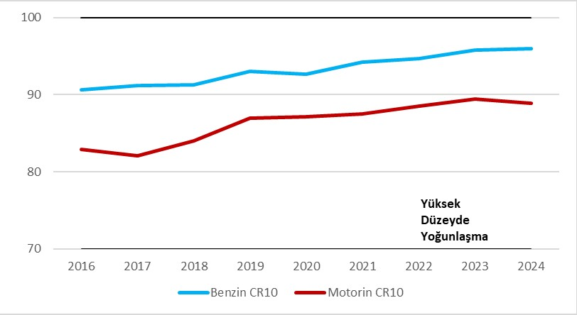

Şekil 3.9. 2016-2024 Yıllarında Benzin ve Motorin için CR₁₀ Oranları

İlgili dönemlerde petrol piyasasındaki tüm oyuncuları dikkate alması bakımından daha güvenilir olduğu değerlendirilen HHI değerlerine göre ise, 2016-2024 yılları arasında benzindeki yoğunlaşma oranları 1.590-1.950 aralığında yer almaktadır. Bu da anılan piyasanın orta düzeyde yoğunlaşma gösteren bir piyasa olduğu sonucunu doğurmaktadır. Diğer taraftan, motorin piyasasında HHI değerleri açısından yoğunlaşmanın olmadığı, ancak 2017 yılından 2020 yılına kadar HHI değerinin yükselme eğilimi gösterdiği görülmektedir.

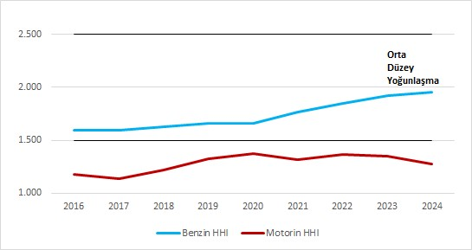

Şekil 3.10. 2016-2024 Yıllarında Benzin ve Motorin için HHI Değerleri

Tablo 3.6. 2015-2024 Yıllarında İlk On Dağıtıcı Lisansı Sahibinin Pazar Payları (%)*
Yıllar | 1.Şirket | 2.Şirket | 3.Şirket | 4.Şirket | 5.Şirket | 6.Şirket | 7.Şirket | 8.Şirket | 9.Şirket | 10.Şirket | Şirketlerin Piyasa Paylarının Toplamı (%)
2015 | POAŞ | OPET | SHELL | BP | GÜZEL | TP | AKPET | AYTEMİZ | ALTINBAŞ | KADOOĞLU | 84,10
2015 | 24,42 | 17,16 | 15,85 | 8,37 | 5,46 | 4,34 | 2,52 | 2,14 | 2,10 | 1,74 | 84,10
2016 | POAŞ | OPET | SHELL | BP | GÜZEL | TP | AYTEMİZ | AKPET | ALTINBAŞ | KADOOĞLU | 83,50
2016 | 21,71 | 17,39 | 16,10 | 8,80 | 5,49 | 4,33 | 3,28 | 2,42 | 2,19 | 1,79 | 83,50
2017 | POAŞ | OPET | SHELL | BP | GÜZEL | AYTEMİZ | TP | LUKOİL | ALTINBAŞ | KADOOĞLU | 82,77
2017 | 21,18 | 17,59 | 15,20 | 9,20 | 5,62 | 3,91 | 3,85 | 2,63 | 1,92 | 1,68 | 82,77
2018 | POAŞ | OPET | SHELL | BP | GÜZEL | AYTEMİZ | TP | KADOOĞLU | MİLAN | ALTINBAŞ | 84,60
2018 | 21,78 | 18,67 | 15,99 | 9,14 | 5,56 | 4,55 | 4,02 | 1,72 | 1,59 | 1,58 | 84,60
2019 | POAŞ | OPET | SHELL | BP | GÜZEL | AYTEMİZ | TP | AKPET | KADOOĞLU | MİLAN | 87,58
2019 | 22,36 | 20,68 | 16,11 | 8,67 | 5,51 | 4,40 | 4,27 | 2,34 | 1,69 | 1,55 | 87,58
2020 | POAŞ | OPET | SHELL | BP | GÜZEL | TP | AYTEMİZ | AKPET | KADOOĞLU | TERMOPET | 87,65
2020 | 23,46 | 21,34 | 15,15 | 7,69 | 5,88 | 4,61 | 4,26 | 2,21 | 1,67 | 1,38 | 87,65
2021 | POAŞ | OPET | SHELL | BP | GÜZEL | TP | AYTEMİZ | AKPET | KADOOĞLU | TERMOPET | 88,28
2021 | 22,91 | 18,47 | 17,69 | 8,03 | 6,75 | 5,05 | 4,29 | 2,06 | 1,67 | 1,36 | 88,28
2022 | POAŞ | SHELL | OPET | BP | GÜZEL | TP | AYTEMİZ | AKPET | KADOOĞLU | SOCAR | 89,18
2022 | 22,34 | 19,72 | 18,82 | 8,23 | 6,79 | 5,05 | 3,68 | 1,83 | 1,62 | 1,11 | 89,18
2023 | POAŞ | SHELL | OPET | BP | GÜZEL | TP | AYTEMİZ | KADOOĞLU | AKPET | TERMOPET | 90,21
2023 | 21,90 | 19,71 | 18,93 | 7,59 | 7,19 | 5,88 | 4,22 | 1,93 | 1,86 | 0,99 | 90,21
2024 | POAŞ | SHELL | OPET | GÜZEL | BP | TP | AYTEMİZ | KADOOĞLU | AKPET | ALTINBAŞ | 89,93
2024 | 21,33 | 18,85 | 18,65 | 7,95 | 6,78 | 6,25 | 5,18 | 1,93 | 1,73 | 1,27 | 89,93
* Dağıtıcı unvanları, raporun hazırlandığı dönemdeki güncel ticari unvanları ile verilmektedir.

Tablo 3.7. 2024 Yılında Taşıt Tanıma Sistemi (TTS) İle Yapılan Akaryakıt Satışları*
Lisans Sahibinin Unvanı | Ürün Türü | ÖTV'li Satış Miktarı (ton) | ÖTV'siz Satış Miktarı (ton) | Toplam
PETROL OFİSİ ANONİM ŞİRKETİ | Kurşunsuz Benzin 95 Oktan | 158.012,69 | 18.403,03 | 176.415,73
PETROL OFİSİ ANONİM ŞİRKETİ | Motorin | 1.109.821,19 | 122.426,40 | 1.232.247,59
PETROL OFİSİ ANONİM ŞİRKETİ | Firma Toplamı | 1.267.833,88 | 140.829,44 | 1.408.663,32
SHELL & TURCAS PETROL ANONİM ŞİRKETİ | Kurşunsuz Benzin 95 Oktan | 281.012,39 | 84,19 | 281.096,58
SHELL & TURCAS PETROL ANONİM ŞİRKETİ | Motorin | 993.289,56 | 162,25 | 993.451,81
SHELL & TURCAS PETROL ANONİM ŞİRKETİ | Firma Toplamı | 1.274.301,95 | 246,44 | 1.274.548,39
OPET PETROLCÜLÜK ANONİM ŞİRKETİ | Kurşunsuz Benzin 95 Oktan | 148.603,73 | 195,79 | 148.799,51
OPET PETROLCÜLÜK ANONİM ŞİRKETİ | Motorin | 791.496,98 | 2.488,86 | 793.985,84
OPET PETROLCÜLÜK ANONİM ŞİRKETİ | Firma Toplamı | 940.100,71 | 2.684,64 | 942.785,35
BP PETROLLERİ ANONİM ŞİRKETİ | Kurşunsuz Benzin 95 Oktan | 44.518,21 | 6,11 | 44.524,32
BP PETROLLERİ ANONİM ŞİRKETİ | Motorin | 344.399,69 | 11,31 | 344.410,99
BP PETROLLERİ ANONİM ŞİRKETİ | Firma Toplamı | 388.917,90 | 17,42 | 388.935,32
GÜZEL ENERJİ AKARYAKIT ANONİM ŞİRKETİ | Kurşunsuz Benzin 95 Oktan | 17.027,72 |  | 17.027,72
GÜZEL ENERJİ AKARYAKIT ANONİM ŞİRKETİ | Motorin | 183.459,44 |  | 183.459,44
GÜZEL ENERJİ AKARYAKIT ANONİM ŞİRKETİ | Firma Toplamı | 200.487,16 |  | 200.487,16
AYTEMİZ AKARYAKIT DAĞITIM ANONİM ŞİRKETİ | Kurşunsuz Benzin 95 Oktan | 2.376,91 |  | 2.376,91
AYTEMİZ AKARYAKIT DAĞITIM ANONİM ŞİRKETİ | Motorin | 54.966,67 |  | 54.966,67
AYTEMİZ AKARYAKIT DAĞITIM ANONİM ŞİRKETİ | Firma Toplamı | 57.343,58 |  | 57.343,58
AKPET AKARYAKIT DAĞITIM ANONİM ŞİRKETİ | Kurşunsuz Benzin 95 Oktan | 2.327,34 |  | 2.327,34
AKPET AKARYAKIT DAĞITIM ANONİM ŞİRKETİ | Motorin | 37.778,97 |  | 37.778,97
AKPET AKARYAKIT DAĞITIM ANONİM ŞİRKETİ | Firma Toplamı | 40.106,31 |  | 40.106,31
TP PETROL DAĞITIM ANONİM ŞİRKETİ | Kurşunsuz Benzin 95 Oktan | 1.245,23 |  | 1.245,23
TP PETROL DAĞITIM ANONİM ŞİRKETİ | Motorin | 37.420,13 |  | 37.420,13
TP PETROL DAĞITIM ANONİM ŞİRKETİ | Firma Toplamı | 38.665,36 |  | 38.665,36
SOCAR TURKEY PETROL TİCARET ANONİM ŞİRKETİ | Kurşunsuz Benzin 95 Oktan | 614,57 |  | 614,57
SOCAR TURKEY PETROL TİCARET ANONİM ŞİRKETİ | Motorin | 13.439,15 |  | 13.439,15
SOCAR TURKEY PETROL TİCARET ANONİM ŞİRKETİ | Firma Toplamı | 14.053,73 |  | 14.053,73
İPRA ENERJİ ANONİM ŞİRKETİ | Kurşunsuz Benzin 95 Oktan | 80,11 |  | 80,11
İPRA ENERJİ ANONİM ŞİRKETİ | Motorin | 1.618,42 |  | 1.618,42
İPRA ENERJİ ANONİM ŞİRKETİ | Firma Toplamı | 1.698,53 |  | 1.698,53
KADOOĞLU PETROLCÜLÜK TAŞIMACILIK TİCARET SANAYİ İTHALAT VE İHRACAT ANONİM ŞİRKETİ | Kurşunsuz Benzin 95 Oktan | 65,68 |  | 65,68
 | Motorin | 1.417,26 |  | 1.417,26
 | Firma Toplamı | 1.482,94 |  | 1.482,94
ALTINBAŞ PETROL VE TİCARET ANONİM ŞİRKETİ | Kurşunsuz Benzin 95 Oktan | 167,45 |  | 167,45
ALTINBAŞ PETROL VE TİCARET ANONİM ŞİRKETİ | Motorin | 1.139,68 |  | 1.139,68
ALTINBAŞ PETROL VE TİCARET ANONİM ŞİRKETİ | Firma Toplamı | 1.307,13 |  | 1.307,13
UZUN GRUBU SANAYİ VE TİCARET ANONİM ŞİRKETİ | Kurşunsuz Benzin 95 Oktan | 0,28 |  | 0,28
UZUN GRUBU SANAYİ VE TİCARET ANONİM ŞİRKETİ | Motorin | 120,07 |  | 120,07
UZUN GRUBU SANAYİ VE TİCARET ANONİM ŞİRKETİ | Firma Toplamı | 120,36 |  | 120,36
ENERJİ PETROL ÜRÜNLERİ PAZARLAMA ANONİM ŞİRKETİ | Kurşunsuz Benzin 95 Oktan | 27,51 |  | 27,51
ENERJİ PETROL ÜRÜNLERİ PAZARLAMA ANONİM ŞİRKETİ | Motorin | 77,47 |  | 77,47
ENERJİ PETROL ÜRÜNLERİ PAZARLAMA ANONİM ŞİRKETİ | Firma Toplamı | 104,98 |  | 104,98
Genel Toplam |  | 4.226.524,50 | 143.777,94 | 4.370.302,44
*Bu tablodaki veriler, dağıtıcı lisansı sahiplerinin elektronik sistemler kullanarak son kullanıcıya yapmış olduğu satış miktarları olup yukarıda gösterilen yurtiçi satış miktarlarına dâhil edilmiştir.

Tablo 3.8. 2023 ve 2024 Yıllarında Taşıt Tanıma Sistemi (TTS) İle Yapılan Akaryakıt Satışlarının Karşılaştırılması
Satış Türü | Ürün Adı | 2023 | 2024 | Değişim (%)
ÖTV'li Satış Miktarı (ton) | Kurşunsuz Benzin 95 Oktan | 541.922,67 | 656.079,82 | 21,07
ÖTV'li Satış Miktarı (ton) | Motorin | 3.720.893,55 | 3.570.444,68 | -4,04
ÖTV'li Satış Miktarı (ton) | Toplam | 4.262.816,22 | 4.226.524,50 | -0,85
ÖTV'siz Satış Miktarı (ton) | Kurşunsuz Benzin 95 Oktan | 3.176,46 | 18.689,13 | 488,36
ÖTV'siz Satış Miktarı (ton) | Motorin | 24.183,51 | 125.088,81 | 417,25
ÖTV'siz Satış Miktarı (ton) | Toplam | 27.359,97 | 143.777,94 | 425,50
Toplam | Kurşunsuz Benzin 95 Oktan | 545.099,13 | 674.768,94 | 23,79
Toplam | Motorin | 3.745.077,06 | 3.695.533,49 | -1,32
Toplam | Toplam | 4.290.176,19 | 4.370.302,44 | 1,87

Tablo 3.9. 2024 Yılında Benzin Türlerinde Dağıtıcıların Bayi Satışları (litre)*
Lisans Sahibinin Unvanı | İstasyon Pompa Satış | Köy Pompası Satış | Dış Satış | Toplam Satış | Pay (%)
SHELL & TURCAS PETROL A.Ş. | 1.921.306.399 |  | 855.599 | 1.922.161.998 | 29,28
OPET PETROLCÜLÜK A.Ş. | 1.662.568.849 |  | 1.088.757 | 1.663.657.605 | 25,34
PETROL OFİSİ A.Ş. | 1.134.537.204 |  | 4.126.310 | 1.138.663.514 | 17,34
BP PETROLLERİ A.Ş. | 603.315.439 |  | 423.930 | 603.739.369 | 9,20
GÜZEL ENERJİ AKARYAKIT A.Ş. | 444.689.546 |  | 3.631.148 | 448.320.694 | 6,83
AYTEMİZ AKARYAKIT DAĞITIM A.Ş. | 196.017.152 | 12.571 | 290.973 | 196.320.697 | 2,99
TP PETROL DAĞITIM A.Ş. | 182.782.998 |  | 337.492 | 183.120.490 | 2,79
AKPET AKARYAKIT DAĞITIM A.Ş. | 73.769.629 | 20.893 | 102.371 | 73.892.893 | 1,13
KADOOĞLU PETROLCÜLÜK TAŞIMACILIK TİCARET SANAYİ İTHALAT VE İHRACAT A.Ş. | 40.727.865 |  | 240.215 | 40.968.080 | 0,62
İPRA ENERJİ A.Ş. | 35.253.072 |  | 27.163 | 35.280.235 | 0,54
ALTINBAŞ PETROL VE TİCARET A.Ş. | 30.853.900 | 53.977 | 133.659 | 31.041.536 | 0,47
TERMOPET AKARYAKIT A.Ş. | 30.855.062 | 10.965 | 109.454 | 30.975.481 | 0,47
TECO PETROLCÜLÜK SAN. VE TİC. A.Ş. | 24.648.310 | 160.782 | 10.634 | 24.819.726 | 0,38
BALPET PETROL ÜRÜNLERİ TAŞIMACILIK SAN. VE TİC. A.Ş. | 22.018.944 |  | 10.391 | 22.029.335 | 0,34
SİYAM PETROLCÜLÜK SAN. VE TİC. A.Ş. | 18.748.121 |  | 136.748 | 18.884.869 | 0,29
ENERJİ PETROL ÜRÜNLERİ PAZARLAMA A.Ş. | 18.435.406 |  | 16.116 | 18.451.522 | 0,28
SOCAR TURKEY PETROL TİCARET A.Ş. | 14.286.103 | 16.838 | 19.535 | 14.322.476 | 0,22
KALELİ BEST OİL PETROLCÜLÜK TİCARET A.Ş. | 13.878.997 |  | 163.833 | 14.042.830 | 0,21
NORM GAZ PETROL ÜRÜNLERİ SANAYİ TİCARET A.Ş. | 11.252.571 |  |  | 11.252.571 | 0,17
HYPCO PETROLCÜLÜK A.Ş. | 10.232.139 |  | 2.889 | 10.235.028 | 0,16
VTM AKARYAKIT PETROL ÜRÜNLERİ DAĞITIM SAN. VE TİC. A.Ş. | 9.211.943 |  | 4.719 | 9.216.662 | 0,14
7KITA PETROLCÜLÜK DAĞITIM VE PAZARLAMA A.Ş. | 8.487.656 |  | 5.194 | 8.492.850 | 0,13
PETLİNE PETROL ÜRÜNLERİ TİCARET A.Ş. | 7.287.798 |  | 43.334 | 7.331.132 | 0,11
MEMOİL AKARYAKIT DAĞITIM SAN. VE TİC. A.Ş. | 5.972.967 |  |  | 5.972.967 | 0,09
TURKEY AKARYAKIT DAĞITIM A.Ş. | 5.588.464 |  | 16.560 | 5.605.024 | 0,09
ES ES AKARYAKIT DAĞITIM A.Ş. | 4.911.757 |  | 18.203 | 4.929.960 | 0,08
UZUN GRUBU SAN. VE TİC. A.Ş. | 4.089.121 |  | 178.801 | 4.267.922 | 0,07
MFD AKARYAKIT NAKLİYAT TURİZM İNŞAAT TAŞIMACILIK SAN. VE TİC. LTD. ŞTİ. | 3.970.367 |  | 16.257 | 3.986.624 | 0,06
LPGAS ENERJİ A.Ş. | 2.865.146 |  |  | 2.865.146 | 0,04
BAŞ AKARYAKIT DAĞITIM PAZARLAMA SAN. VE TİC. A.Ş. | 2.764.004 |  |  | 2.764.004 | 0,04
EUROİL ENERJİ DAĞITIM A.Ş. | 2.533.365 |  | 14.851 | 2.548.216 | 0,04
RPET PETROLCÜLÜK A.Ş. | 1.642.461 |  |  | 1.642.461 | 0,03
ÇLB PETROLCÜLÜK A.Ş. | 1.075.251 |  |  | 1.075.251 | 0,02
ERGAZ AKARYAKIT LPG LNG CNG DAĞITIM SAN. VE TİC. LTD. ŞTİ. | 834.120 |  |  | 834.120 | 0,01
FOX PETROLCÜLÜK A.Ş. | 552.147 |  | 1.500 | 553.647 | 0,01
LİMAN PETROLCÜLÜK DAĞITIM A.Ş. | 352.382 |  |  | 352.382 | 0,01
ASTON PETROLLERİ A.Ş. | 316.103 |  | 12.199 | 328.302 | 0,01
Toplam | 6.552.632.754 | 276.027 | 12.038.835 | 6.564.947.615 | 100
* Bu tabloda yer alan veriler dağıtım şirketlerinin bayi otomasyon sistemlerinden web servis aracılığıyla Kurumumuz veri tabanına gönderilmektedir.

Tablo 3.10. 2024 Yılında Aylara Göre Benzin Türlerinde Dağıtıcıların Bayi Satışları (litre)*
Lisans Sahibi Unvanı Kısaltması | Ocak | Şubat | Mart | Nisan | Mayıs | Haziran | Temmuz | Ağustos | Eylül | Ekim | Kasım | Aralık
SHELL | 129.148.775 | 124.009.348 | 135.425.029 | 151.111.454 | 151.071.979 | 182.788.319 | 186.039.237 | 199.216.987 | 175.773.821 | 168.095.173 | 159.469.249 | 160.012.627
OPET | 109.898.228 | 105.062.728 | 115.753.744 | 131.581.875 | 129.346.295 | 162.795.331 | 162.790.971 | 174.030.168 | 151.940.155 | 144.438.909 | 137.356.073 | 138.663.128
PETROL OFİSİ | 75.846.731 | 73.434.340 | 81.423.332 | 89.564.021 | 91.302.882 | 109.959.956 | 112.624.679 | 118.138.391 | 102.762.933 | 98.586.353 | 92.437.086 | 92.582.809
BP | 44.112.451 | 41.172.075 | 44.495.945 | 47.959.869 | 48.966.064 | 57.082.178 | 57.477.968 | 61.409.010 | 54.905.139 | 51.334.749 | 47.282.641 | 47.544.127
GÜZEL | 29.440.179 | 28.399.868 | 31.447.509 | 34.137.859 | 34.575.196 | 42.261.179 | 43.841.500 | 46.832.555 | 41.435.090 | 39.626.520 | 37.998.043 | 38.325.196
AYTEMİZ | 13.089.507 | 12.496.369 | 13.990.334 | 15.240.224 | 15.649.265 | 19.321.885 | 18.929.482 | 19.855.141 | 17.778.277 | 17.027.465 | 16.440.026 | 16.502.721
TP | 12.503.878 | 11.831.939 | 13.140.523 | 14.802.780 | 14.217.555 | 18.073.381 | 17.192.417 | 18.483.110 | 16.500.104 | 15.833.437 | 15.319.475 | 15.221.890
AKPET | 4.695.861 | 4.463.321 | 5.023.855 | 5.854.068 | 5.894.103 | 7.668.754 | 7.964.592 | 8.450.208 | 6.994.290 | 6.307.103 | 5.467.853 | 5.108.883
KADOOĞLU | 2.685.107 | 2.584.293 | 2.859.842 | 3.226.571 | 3.269.915 | 3.964.986 | 4.003.105 | 4.242.282 | 3.821.591 | 3.642.306 | 3.397.125 | 3.270.959
İPRA | 2.592.802 | 2.408.132 | 2.645.928 | 2.903.971 | 2.876.541 | 3.501.895 | 3.390.285 | 3.509.425 | 3.123.076 | 2.915.509 | 2.751.190 | 2.661.482
TERMOPET | 1.720.171 | 1.776.828 | 2.074.598 | 2.594.322 | 2.638.756 | 3.402.725 | 3.415.280 | 3.502.720 | 2.865.261 | 2.612.535 | 2.293.065 | 2.079.221
ALTINBAŞ | 1.654.855 | 1.625.578 | 1.843.201 | 2.157.278 | 2.291.035 | 3.120.952 | 3.381.654 | 3.598.449 | 3.101.089 | 2.953.444 | 2.718.148 | 2.595.854
TECO | 1.458.223 | 1.482.963 | 1.729.388 | 2.051.878 | 2.151.273 | 2.684.962 | 2.674.979 | 2.720.843 | 2.264.387 | 2.118.371 | 1.845.865 | 1.636.594
BALPET | 1.297.466 | 1.280.693 | 1.470.811 | 1.840.140 | 1.785.081 | 2.316.370 | 2.269.814 | 2.331.592 | 2.074.005 | 1.973.125 | 1.756.575 | 1.633.664
SİYAM | 1.105.231 | 1.089.891 | 1.259.426 | 1.515.706 | 1.531.717 | 1.972.200 | 1.884.430 | 1.990.165 | 1.830.938 | 1.718.672 | 1.535.353 | 1.451.140
ENERJİ | 1.100.480 | 1.120.046 | 1.282.910 | 1.426.744 | 1.450.763 | 1.851.106 | 1.854.595 | 1.931.848 | 1.760.748 | 1.662.368 | 1.512.549 | 1.497.363
KALELİ | 920.300 | 889.524 | 1.035.767 | 1.206.154 | 1.170.179 | 1.490.656 | 1.465.477 | 1.546.909 | 1.261.134 | 1.113.416 | 1.008.001 | 935.313
SOCAR | 890.912 | 883.066 | 951.338 | 1.130.501 | 1.146.965 | 1.397.916 | 1.451.118 | 1.509.274 | 1.340.800 | 1.266.079 | 1.190.612 | 1.163.896
NORM GAZ | 831.187 | 810.512 | 864.725 | 878.308 | 912.685 | 1.008.424 | 1.032.686 | 1.084.086 | 1.046.115 | 970.309 | 899.006 | 914.529
HYPCO | 729.512 | 703.187 | 793.690 | 906.827 | 900.494 | 1.051.998 | 1.009.431 | 1.010.622 | 899.299 | 808.957 | 737.458 | 683.552
VTM | 612.746 | 553.403 | 626.735 | 702.860 | 726.074 | 937.003 | 879.945 | 944.795 | 854.396 | 818.262 | 796.091 | 764.353
7KITA | 526.361 | 529.473 | 570.039 | 667.485 | 657.689 | 872.588 | 869.450 | 931.800 | 816.262 | 724.841 | 685.261 | 641.600
MEMOİL | 445.497 | 419.204 | 384.899 | 439.840 | 462.584 | 586.858 | 575.381 | 614.633 | 580.239 | 510.644 | 480.476 | 472.712
PETLINE | 424.019 | 425.476 | 491.945 | 593.437 | 615.124 | 796.875 | 787.713 | 833.992 | 680.926 | 613.931 | 551.805 | 515.887
TURKEY | 322.174 | 369.541 | 387.736 | 421.155 | 428.944 | 524.821 | 535.854 | 569.796 | 534.210 | 497.978 | 486.435 | 526.378
ES ES | 303.787 | 308.756 | 356.698 | 410.528 | 407.006 | 529.307 | 521.425 | 524.520 | 458.167 | 403.642 | 366.955 | 339.167
MFD | 257.377 | 266.173 | 306.706 | 327.716 | 335.023 | 410.572 | 373.769 | 412.264 | 366.922 | 333.031 | 304.178 | 292.895
UZUN | 235.819 | 238.385 | 261.619 | 295.224 | 334.340 | 413.225 | 431.605 | 490.499 | 422.535 | 409.556 | 369.864 | 365.252
BAŞ | 164.118 | 153.717 | 174.145 | 201.667 | 208.161 | 290.886 | 286.178 | 279.824 | 262.582 | 266.311 | 245.869 | 230.545
EUROİL | 131.618 | 156.257 | 180.376 | 223.436 | 210.654 | 257.140 | 239.135 | 263.338 | 239.671 | 244.040 | 211.384 | 191.168
LİMAN | 130.229 | 85.060 | 69.094 | 61.726 | 6.272
ÇLB | 101.859 | 126.672 | 130.118 | 129.149 | 124.591 | 135.512 | 125.895 | 126.275 | 75.011 | 169
RPET | 89.733 | 83.938 | 97.359 | 111.330 | 87.581 | 123.240 | 142.089 | 162.160 | 147.662 | 195.304 | 201.930 | 200.135
ERGAZ | 80.091 | 42.061 | 54.906 | 67.615 | 72.147 | 92.781 | 86.880 | 97.118 | 77.934 | 63.001 | 54.730 | 44.858
ASTON | 35.734 | 36.827 | 41.768 | 59.114 | 56.610 | 62.758 | 35.490
FOX | 16.634 | 21.253 | 22.046 | 32.038 | 47.189 | 76.544 | 80.761 | 83.687 | 52.808 | 50.631 | 35.791 | 34.265
LPGAS |  |  |  | 28.348 | 141.060 | 362.872 | 376.009 | 406.331 | 406.253 | 394.472 | 370.097 | 379.703
Toplam | 439.599.653 | 421.340.894 | 463.668.082 | 516.863.217 | 518.069.793 | 634.188.154 | 641.041.280 | 682.134.816 | 599.453.830 | 570.530.614 | 538.576.258 | 539.483.871
* Bu tabloda yer alan veriler dağıtım şirketlerinin bayi otomasyon sistemlerinden web servis aracılığıyla Kurumumuz veri tabanına gönderilmektedir.
** Ocak 2024 dönemi satış rakamları sıralaması baz alınarak, firma unvan sıralaması yapılmıştır.

Tablo 3.11. 2024 Yılında Motorin Türlerinde Dağıtıcıların Bayi Satışları (litre)*
Lisans Sahibinin Unvanı | İstasyon Pompa Satış | Köy Pompası Satış | Tarımsal Satış Amaçlı Tanker Satış | Dış Satış | Toplam Satış | Pay (%)
PETROL OFİSİ A.Ş. | 4.445.553.078 | 180.867.687 | 154.275.983 | 1.786.453.183 | 6.567.149.931 | 21,52
SHELL & TURCAS PETROL A.Ş. | 4.478.865.665 |  | 20.525.230 | 760.627.335 | 5.260.018.230 | 17,24
OPET PETROLCÜLÜK A.Ş. | 4.200.381.022 | 4.816.871 | 54.465.978 | 933.942.298 | 5.193.606.169 | 17,02
GÜZEL ENERJİ AKARYAKIT A.Ş. | 1.558.463.748 | 1.100.667 | 13.619.629 | 971.856.124 | 2.545.040.167 | 8,34
TP PETROL DAĞITIM A.Ş. | 1.278.303.677 | 348.287 | 9.632.541 | 772.070.217 | 2.060.354.723 | 6,75
BP PETROLLERİ A.Ş. | 1.754.105.741 | 169.014 | 4.571.753 | 222.610.973 | 1.981.457.481 | 6,49
AYTEMİZ AKARYAKIT DAĞITIM A.Ş. | 1.231.639.595 | 163.154 | 9.829.258 | 507.100.209 | 1.748.732.216 | 5,73
KADOOĞLU PETROLCÜLÜK TAŞIMACILIK TİCARET SANAYİ İTHALAT VE İHRACAT A.Ş. | 528.108.829 | 64.530 | 10.019.146 | 147.234.479 | 685.426.985 | 2,25
AKPET AKARYAKIT DAĞITIM A.Ş. | 487.626.143 | 334.860 | 8.531.163 | 81.319.182 | 577.811.348 | 1,89
SOCAR TURKEY PETROL TİCARET A.Ş. | 193.560.979 | 81.749 | 383.386 | 239.106.474 | 433.132.588 | 1,42
ALTINBAŞ PETROL VE TİCARET A.Ş. | 297.640.708 | 641.905 | 4.423.181 | 123.932.136 | 426.637.930 | 1,40
TERMOPET AKARYAKIT A.Ş. | 265.694.768 | 1.556.475 | 5.494.910 | 30.326.079 | 303.072.233 | 0,99
BALPET PETROL ÜRÜNLERİ TAŞIMACILIK SAN. VE TİC. A.Ş. | 269.427.585 |  | 794.441 | 32.436.805 | 302.658.831 | 0,99
TECO PETROLCÜLÜK SAN. VE TİC. A.Ş. | 241.411.103 | 1.281.653 | 6.259.598 | 13.048.208 | 262.000.561 | 0,86
SİYAM PETROLCÜLÜK SAN. VE TİC. A.Ş. | 227.727.374 | 356.993 | 26.752 | 23.364.350 | 251.475.469 | 0,82
ENERJİ PETROL ÜRÜNLERİ PAZARLAMA A.Ş. | 203.990.849 |  | 89.205 | 19.946.353 | 224.026.407 | 0,73
TURKEY AKARYAKIT DAĞITIM A.Ş. | 169.117.349 |  | 63.071 | 7.865.259 | 177.045.679 | 0,58
KALELİ BEST OİL PETROLCÜLÜK TİCARET A.Ş. | 148.437.467 | 57.130 | 5.137.813 | 21.106.353 | 174.738.762 | 0,57
İPRA ENERJİ A.Ş. | 147.348.981 |  | 922.518 | 17.279.422 | 165.550.920 | 0,54
UZUN GRUBU SAN. VE TİC. A.Ş. | 63.335.953 | 28.335 | 788.109 | 67.690.471 | 131.842.867 | 0,43
7KITA PETROLCÜLÜK DAĞITIM VE PAZARLAMA A.Ş. | 117.479.922 |  | 63.017 | 12.712.001 | 130.254.940 | 0,43
BAŞ AKARYAKIT DAĞITIM PAZARLAMA SAN. VE TİC. A.Ş. | 112.120.292 |  | 133.019 | 9.854.315 | 122.107.626 | 0,40
HYPCO PETROLCÜLÜK A.Ş. | 112.740.695 | 221.435 | 544.207 | 6.495.446 | 120.001.783 | 0,39
MEMOİL AKARYAKIT DAĞITIM SAN. VE TİC. A.Ş. | 114.380.491 |  |  | 2.850.917 | 117.231.408 | 0,38
NORM GAZ PETROL ÜRÜNLERİ SANAYİ TİCARET A.Ş. | 88.217.645 |  |  | 8.967.977 | 97.185.621 | 0,32
ES ES AKARYAKIT DAĞITIM A.Ş. | 89.794.232 |  | 246.039 | 5.622.875 | 95.663.146 | 0,31
VTM AKARYAKIT PETROL ÜRÜNLERİ DAĞITIM SAN. VE TİC. A.Ş. | 66.656.208 |  | 52.065 | 4.173.284 | 70.881.558 | 0,23
PETLİNE PETROL ÜRÜNLERİ TİCARET A.Ş. | 56.246.984 | 196.858 | 2.163.941 | 5.005.275 | 63.613.058 | 0,21
MFD AKARYAKIT NAKLİYAT TURİZM İNŞAAT TAŞIMACILIK SAN. VE TİC. LTD. ŞTİ. | 40.442.342 |  |  | 3.943.624 | 44.385.966 | 0,15
EUROİL ENERJİ DAĞITIM A.Ş. | 34.770.953 |  | 194.652 | 1.933.720 | 36.899.326 | 0,12
RPET PETROLCÜLÜK A.Ş. | 34.168.637 | 27.747 |  | 997.913 | 35.194.297 | 0,12
FOX PETROLCÜLÜK A.Ş. | 28.436.007 |  |  | 3.474.283 | 31.910.289 | 0,10
LPGAS ENERJİ A.Ş. | 28.799.792 |  |  | 2.186.711 | 30.986.503 | 0,10
ÇLB PETROLCÜLÜK A.Ş. | 19.497.522 |  |  | 1.064.221 | 20.561.743 | 0,07
ERGAZ AKARYAKIT LPG LNG CNG DAĞITIM SAN. VE TİC. LTD. ŞTİ. | 9.760.642 | 169.951 |  | 313.811 | 10.244.404 | 0,03
LİMAN PETROLCÜLÜK DAĞITIM A.Ş. | 8.945.826 |  |  | 119.650 | 9.065.476 | 0,03
ASTON PETROLLERİ A.Ş. | 7.997.596 |  |  | 878.058 | 8.875.654 | 0,03
SOFTOİL AKARYAKIT ÜRÜNLERİ SAN. VE TİC. A.Ş. | 25 |  |  |  | 25 | 0,00
Toplam | 23.161.196.424 | 192.485.301 | 313.250.604 | 6.849.909.992 | 30.516.842.322 | 100
* Bu tabloda yer alan veriler dağıtım şirketlerinin bayi otomasyon sistemlerinden web servis aracılığıyla Kurumumuz veri tabanına gönderilmektedir.

Tablo 3.12. 2024 Yılında Aylara Göre Motorin Türlerinde Dağıtıcıların Bayi Satışları (litre)*
Lisans Sahibi Unvanı Kısaltması | Ocak | Şubat | Mart | Nisan | Mayıs | Haziran | Temmuz | Ağustos | Eylül | Ekim | Kasım | Aralık
PETROL OFİSİ | 494.681.332 | 476.437.780 | 543.277.440 | 492.367.065 | 526.779.592 | 541.079.327 | 603.775.785 | 609.413.131 | 581.696.217 | 617.646.220 | 557.069.732 | 522.926.310
SHELL | 423.405.099 | 400.195.363 | 430.194.050 | 410.934.911 | 438.642.724 | 450.602.490 | 473.533.036 | 487.846.624 | 443.858.104 | 448.549.342 | 422.416.902 | 429.839.585
OPET | 378.898.178 | 362.200.885 | 417.544.354 | 422.846.968 | 443.686.797 | 452.384.925 | 484.290.698 | 488.266.807 | 449.263.745 | 464.808.451 | 420.300.124 | 409.114.237
GÜZEL | 184.181.187 | 175.410.198 | 202.442.507 | 174.013.427 | 220.020.285 | 212.201.726 | 220.361.854 | 238.848.383 | 230.139.396 | 247.348.625 | 222.574.774 | 217.497.805
BP | 169.650.979 | 155.849.133 | 167.746.902 | 160.109.528 | 179.263.099 | 175.326.553 | 179.763.169 | 176.148.249 | 166.651.796 | 161.980.982 | 145.635.380 | 143.331.711
TP | 139.344.323 | 134.128.713 | 182.231.234 | 152.835.861 | 186.234.078 | 186.388.960 | 200.693.188 | 198.560.611 | 175.998.340 | 179.064.799 | 165.483.283 | 159.391.333
AYTEMİZ | 119.028.910 | 111.847.960 | 138.111.803 | 131.925.682 | 152.511.095 | 149.506.980 | 152.424.902 | 154.883.674 | 156.585.093 | 165.909.820 | 156.198.373 | 159.797.925
KADOOĞLU | 43.476.524 | 42.823.350 | 45.878.365 | 46.223.158 | 57.479.810 | 61.179.107 | 63.940.437 | 66.652.963 | 64.607.765 | 66.485.374 | 63.445.317 | 63.234.815
AKPET | 39.231.823 | 40.551.965 | 47.109.188 | 46.923.723 | 51.379.301 | 52.130.134 | 54.409.340 | 52.900.893 | 49.377.579 | 54.756.257 | 47.094.386 | 41.946.760
TECO | 20.298.489 | 19.989.693 | 21.491.738 | 21.331.671 | 22.338.555 | 23.086.338 | 25.162.307 | 23.322.828 | 22.231.707 | 23.506.463 | 20.745.075 | 18.495.698
BALPET | 20.233.326 | 19.397.337 | 21.488.338 | 22.358.824 | 26.777.678 | 29.133.935 | 28.124.696 | 27.064.575 | 27.647.678 | 30.068.136 | 26.134.307 | 24.230.003
SOCAR | 19.863.227 | 20.603.284 | 28.412.664 | 25.793.534 | 34.371.871 | 35.793.759 | 37.360.609 | 40.756.892 | 40.443.364 | 49.683.536 | 48.314.447 | 51.735.403
TERMOPET | 19.787.660 | 20.652.440 | 23.371.280 | 25.897.798 | 26.773.637 | 27.768.209 | 29.860.471 | 26.450.833 | 26.016.850 | 29.201.999 | 25.006.709 | 22.284.346
SİYAM | 17.971.103 | 17.169.396 | 17.794.175 | 17.545.098 | 19.397.289 | 22.602.551 | 22.978.207 | 21.703.327 | 22.729.090 | 26.528.493 | 23.279.298 | 21.777.444
ALTINBAŞ | 16.452.813 | 16.200.240 | 19.769.684 | 24.331.756 | 38.167.896 | 46.394.465 | 47.911.635 | 48.195.383 | 48.362.253 | 44.455.747 | 38.301.899 | 38.094.159
ENERJİ | 15.033.170 | 15.535.509 | 16.619.482 | 16.940.247 | 18.745.207 | 20.223.258 | 20.831.208 | 20.367.739 | 20.107.256 | 22.361.576 | 19.033.154 | 18.228.601
TURKEY | 13.176.131 | 12.694.049 | 12.963.475 | 11.949.914 | 14.776.749 | 14.256.771 | 15.919.505 | 15.824.704 | 16.015.204 | 17.427.205 | 16.226.443 | 15.815.528
İPRA | 12.615.706 | 11.875.792 | 13.389.405 | 13.358.883 | 14.673.134 | 15.527.661 | 15.531.967 | 15.081.831 | 13.929.146 | 14.991.023 | 13.065.527 | 11.510.846
7KITA | 10.555.707 | 11.002.188 | 10.840.630 | 9.794.026 | 10.559.829 | 10.710.562 | 10.843.490 | 11.023.061 | 10.958.646 | 11.766.093 | 11.507.384 | 10.693.324
KALELİ | 9.900.134 | 10.356.339 | 12.240.523 | 13.489.798 | 13.548.976 | 16.393.438 | 18.794.538 | 16.308.354 | 15.680.792 | 18.716.415 | 15.464.902 | 13.844.555
HYPCO | 9.674.507 | 9.407.850 | 10.079.182 | 9.978.912 | 10.618.344 | 10.800.252 | 11.261.860 | 10.655.194 | 10.397.022 | 10.200.524 | 8.691.000 | 8.237.136
MEMOİL | 8.857.227 | 8.069.407 | 8.451.094 | 8.496.481 | 9.534.546 | 9.937.791 | 11.553.773 | 11.627.788 | 10.774.640 | 11.109.101 | 9.829.177 | 8.990.383
BAŞ | 8.436.185 | 7.678.356 | 8.175.227 | 7.760.632 | 9.731.310 | 10.899.654 | 11.355.028 | 10.798.194 | 11.365.805 | 13.216.144 | 11.696.224 | 10.994.868
NORM GAZ | 7.483.155 | 6.753.706 | 7.044.985 | 7.055.887 | 7.853.900 | 7.729.338 | 9.529.929 | 9.763.114 | 9.119.857 | 9.077.880 | 8.234.534 | 7.539.335
ES ES | 6.354.929 | 6.466.948 | 7.174.405 | 7.688.221 | 8.805.632 | 9.094.112 | 9.136.529 | 8.490.598 | 8.207.129 | 9.301.842 | 7.863.641 | 7.079.159
VTM | 4.517.897 | 4.328.643 | 4.772.467 | 4.924.172 | 5.608.019 | 6.671.492 | 7.103.192 | 7.075.302 | 6.787.574 | 7.187.017 | 6.019.075 | 5.886.708
UZUN GRUBU | 4.496.313 | 6.261.963 | 15.720.444 | 10.932.706 | 15.550.347 | 15.679.439 | 11.325.788 | 8.046.214 | 9.108.061 | 11.529.497 | 10.309.484 | 12.882.612
PETLİNE | 4.326.403 | 4.126.475 | 5.053.173 | 5.583.176 | 5.744.639 | 5.880.110 | 5.972.006 | 5.671.648 | 5.411.372 | 6.018.514 | 5.272.515 | 4.553.028
MFD | 3.412.384 | 3.218.778 | 3.337.097 | 3.493.133 | 3.885.314 | 4.325.250 | 4.176.608 | 4.009.160 | 3.739.666 | 3.949.073 | 3.674.622 | 3.164.881
LİMAN | 2.776.398 | 2.481.644 | 2.245.180 | 1.430.155 | 132.098
ÇLB | 2.409.802 | 2.577.418 | 2.393.090 | 2.233.007 | 2.493.198 | 2.455.389 | 2.350.633 | 2.240.506 | 1.389.327 | 19.374
RPET | 2.246.438 | 2.166.017 | 2.089.636 | 2.138.331 | 2.422.918 | 2.665.322 | 3.289.021 | 3.039.515 | 2.919.266 | 4.295.058 | 4.050.394 | 3.872.381
EUROİL | 1.755.330 | 2.097.598 | 2.571.819 | 2.699.628 | 2.760.234 | 3.242.358 | 3.540.981 | 3.556.258 | 3.329.430 | 4.049.126 | 3.805.982 | 3.490.582
FOX | 1.381.689 | 1.447.293 | 1.397.833 | 1.733.027 | 2.814.292 | 3.106.118 | 3.820.345 | 3.603.135 | 3.180.865 | 3.642.361 | 3.066.534 | 2.716.798
ASTON | 1.352.164 | 1.188.079 | 1.329.596 | 1.565.713 | 1.337.349 | 1.461.723 | 640.092 | 937
ERGAZ | 744.371 | 633.758 | 821.736 | 975.638 | 863.084 | 961.034 | 1.101.367 | 1.122.902 | 912.549 | 843.307 | 672.289 | 592.369
LPGAS |  |  |  | 148.367 | 824.618 | 2.244.996 | 2.868.438 | 4.106.686 | 4.165.150 | 5.025.998 | 5.562.767 | 6.039.483
SOFTOİL |  |  |  | 25
Toplam | 2.238.011.013 | 2.143.825.547 | 2.455.574.200 | 2.319.809.082 | 2.587.107.443 | 2.639.845.528 | 2.805.536.628 | 2.833.428.015 | 2.673.107.734 | 2.794.721.369 | 2.546.045.654 | 2.479.830.111
* Bu tabloda yer alan veriler dağıtım şirketlerinin bayi otomasyon sistemlerinden web servis aracılığıyla Kurumumuz veri tabanına gönderilmektedir.
** Ocak 2024 dönemi satış rakamları sıralaması baz alınarak, firma unvan sıralaması yapılmıştır.

DÖRDÜNCÜ BÖLÜM: TOPTAN TİCARET

Tablo 4.1. 2024 Yılında Rafinerici Lisansı Sahiplerinin Toptan Satış Miktarları (ton)

Lisans Sahibinin Unvanı | Ürün Türü | İhraç Kayıtlı | Serbest Dolaşımda | Toplam | Ürün Türü Toplamındaki Pay (%)
TÜRKİYE PETROL RAFİNERİLERİ ANONİM ŞİRKETİ | Benzin Türleri |  | 4.835.723,90 | 4.835.723,90 | 100,00
TÜRKİYE PETROL RAFİNERİLERİ ANONİM ŞİRKETİ | Motorin Türleri |  | 13.933.517,39 | 13.933.517,39 | 80,13
TÜRKİYE PETROL RAFİNERİLERİ ANONİM ŞİRKETİ | Fuel Oil Türleri |  | 201.131,70 | 201.131,70 | 100,00
TÜRKİYE PETROL RAFİNERİLERİ ANONİM ŞİRKETİ | Havacılık Yakıtları | 3.567.898,26 | 1.220.154,44 | 4.788.052,70 | 86,12
TÜRKİYE PETROL RAFİNERİLERİ ANONİM ŞİRKETİ | Denizcilik Yakıtları | 356.768,38 | 18.325,53 | 375.093,92 | 100,00
TÜRKİYE PETROL RAFİNERİLERİ ANONİM ŞİRKETİ | Gazyağı |  | 1.214,54 | 1.214,54 | 100,00
TÜRKİYE PETROL RAFİNERİLERİ ANONİM ŞİRKETİ | Diğer Ürünler |  | 5.485,94 | 5.485,94 | 26,80
TÜRKİYE PETROL RAFİNERİLERİ ANONİM ŞİRKETİ | Şirket Toplamı | 3.924.666,64 | 20.215.553,44 | 24.140.220,08 | 85,05
STAR RAFİNERİ ANONİM ŞİRKETİ | Motorin Türleri |  | 3.455.952,42 | 3.455.952,42 | 19,87
STAR RAFİNERİ ANONİM ŞİRKETİ | Havacılık Yakıtları | 478.928,98 | 292.822,81 | 771.751,78 | 13,88
STAR RAFİNERİ ANONİM ŞİRKETİ | Diğer Ürünler |  | 14.985,14 | 14.985,14 | 73,20
STAR RAFİNERİ ANONİM ŞİRKETİ | Şirket Toplamı | 478.928,98 | 3.763.760,37 | 4.242.689,34 | 14,95
Benzin Türleri Toplamı |  |  | 4.835.723,90 | 4.835.723,90 | 100,00
Motorin Türleri Toplamı |  |  | 17.389.469,81 | 17.389.469,81 | 100,00
Fuel Oil Türleri Toplamı |  |  | 201.131,70 | 201.131,70 | 100,00
Havacılık Yakıtları Toplamı |  | 4.046.827,23 | 1.512.977,25 | 5.559.804,48 | 100,00
Denizcilik Yakıtları Toplamı |  | 356.768,38 | 18.325,53 | 375.093,92 | 100,00
Gazyağı Toplamı |  |  | 1.214,54 | 1.214,54 | 100,00
Diğer Ürünler Toplamı |  |  | 20.471,07 | 20.471,07 | 100,00
Genel Toplam |  | 4.403.595,61 | 23.979.313,81 | 28.382.909,42 | 100,00

Tablo 4.2. 2024 Yılında Dağıtıcı ve İhrakiye Teslimi Lisansı Sahiplerinin Toptan Satış Miktarları* (ton)
Lisans Sahibinin Ünvanı | Ürün Türü | İhraç Kayıtlı | Serbest Dolaşımda | Transit Rejime Tabi | Toplam | Ürün Türü Toplamındaki Pay (%)
OPET PETROLCÜLÜK A.Ş. | Benzin Türleri |  | 63.200,66 |  | 63.200,66 | 19,47
OPET PETROLCÜLÜK A.Ş. | Motorin Türleri |  | 1.159.391,49 | 1.286.300,61 | 2.445.692,09 | 30,49
OPET PETROLCÜLÜK A.Ş. | Şirket Toplamı |  | 1.222.592,15 | 1.286.300,61 | 2.508.892,75 | 25,95
AYTEMİZ AKARYAKIT DAĞITIM A.Ş. | Benzin Türleri |  | 37.321,16 |  | 37.321,16 | 11,50
AYTEMİZ AKARYAKIT DAĞITIM A.Ş. | Motorin Türleri |  | 403.552,55 | 1.058.114,62 | 1.461.667,17 | 18,22
AYTEMİZ AKARYAKIT DAĞITIM A.Ş. | Şirket Toplamı |  | 440.873,71 | 1.058.114,62 | 1.498.988,33 | 15,51
PETROL OFİSİ A.Ş. | Benzin Türleri |  | 55.191,18 |  | 55.191,18 | 17,00
PETROL OFİSİ A.Ş. | Motorin Türleri |  | 578.713,84 | 35.079,23 | 613.793,07 | 7,65
PETROL OFİSİ A.Ş. | Havacılık Yakıtları |  | 193.994,29 |  | 193.994,29 | 16,23
PETROL OFİSİ A.Ş. | Denizcilik Yakıtları |  |  | 35,00 | 35,00 | 0,03
PETROL OFİSİ A.Ş. | Şirket Toplamı |  | 827.899,31 | 35.114,23 | 863.013,54 | 8,93
TP PETROL DAĞITIM A.Ş. | Benzin Türleri |  | 66.666,91 |  | 66.666,91 | 20,53
TP PETROL DAĞITIM A.Ş. | Motorin Türleri |  | 671.762,10 | 108.955,32 | 780.717,42 | 9,73
TP PETROL DAĞITIM A.Ş. | Fuel Oil Türleri |  | 25,66 |  | 25,66 | 8,73
TP PETROL DAĞITIM A.Ş. | Şirket Toplamı |  | 738.454,67 | 108.955,32 | 847.409,99 | 8,77
BP PETROLLERİ A.Ş. | Benzin Türleri |  | 18.035,45 |  | 18.035,45 | 5,56
BP PETROLLERİ A.Ş. | Motorin Türleri |  | 746.284,23 |  | 746.284,23 | 9,30
BP PETROLLERİ A.Ş. | Şirket Toplamı |  | 764.319,67 |  | 764.319,67 | 7,91
GÜZEL ENERJİ AKARYAKIT A.Ş. | Benzin Türleri |  | 26.715,24 |  | 26.715,24 | 8,23
GÜZEL ENERJİ AKARYAKIT A.Ş. | Motorin Türleri |  | 671.773,40 | 23.089,26 | 694.862,66 | 8,66
GÜZEL ENERJİ AKARYAKIT A.Ş. | Şirket Toplamı |  | 698.488,64 | 23.089,26 | 721.577,89 | 7,46
SOCAR TURKEY PETROL TİCARET A.Ş. | Benzin Türleri |  | 25.380,78 |  | 25.380,78 | 7,82
SOCAR TURKEY PETROL TİCARET A.Ş. | Motorin Türleri |  | 451.490,52 | 34.248,95 | 485.739,47 | 6,06
SOCAR TURKEY PETROL TİCARET A.Ş. | Havacılık Yakıtları |  | 45.778,51 | 6.028,25 | 51.806,76 | 4,33
SOCAR TURKEY PETROL TİCARET A.Ş. | Denizcilik Yakıtları | 110.059,67 | 2.408,85 | 9.890,57 | 122.359,09 | 97,65
SOCAR TURKEY PETROL TİCARET A.Ş. | Şirket Toplamı | 110.059,67 | 525.058,67 | 50.167,76 | 685.286,10 | 7,09
TFS AKARYAKIT HİZMETLERİ A.Ş. | Havacılık Yakıtları |  | 579.132,57 |  | 579.132,57 | 48,44
TFS AKARYAKIT HİZMETLERİ A.Ş. | Şirket Toplamı |  | 579.132,57 |  | 579.132,57 | 5,99
SHELL & TURCAS PETROL A.Ş. | Benzin Türleri |  | 28.636,09 |  | 28.636,09 | 8,82
SHELL & TURCAS PETROL A.Ş. | Motorin Türleri |  | 449.643,43 |  | 449.643,43 | 5,61
SHELL & TURCAS PETROL A.Ş. | Şirket Toplamı |  | 478.279,52 |  | 478.279,52 | 4,95
AKPET AKARYAKIT DAĞITIM A.Ş. | Benzin Türleri |  | 2.973,74 |  | 2.973,74 | 0,92
AKPET AKARYAKIT DAĞITIM A.Ş. | Motorin Türleri |  | 71.344,18 | 155.186,83 | 226.531,01 | 2,82
AKPET AKARYAKIT DAĞITIM A.Ş. | Fuel Oil Türleri |  | 268,26 |  | 268,26 | 91,27
AKPET AKARYAKIT DAĞITIM A.Ş. | Şirket Toplamı |  | 74.586,18 | 155.186,83 | 229.773,01 | 2,38
POTAS AKDENİZ AKARYAKIT DAĞITIM A.Ş. | Havacılık Yakıtları |  | 175.055,50 |  | 175.055,50 | 14,64
POTAS AKDENİZ AKARYAKIT DAĞITIM A.Ş. | Şirket Toplamı |  | 175.055,50 |  | 175.055,50 | 1,81
İSTANBUL JET HAVACILIK VE YAKIT HİZMETLERİ A.Ş. | Havacılık Yakıtları |  | 134.701,04 |  | 134.701,04 | 11,27
İSTANBUL JET HAVACILIK VE YAKIT HİZMETLERİ A.Ş. | Şirket Toplamı |  | 134.701,04 |  | 134.701,04 | 1,39
ALTINBAŞ PETROL VE TİCARET A.Ş. | Benzin Türleri |  | 501,42 |  | 501,42 | 0,15
ALTINBAŞ PETROL VE TİCARET A.Ş. | Motorin Türleri |  | 42.508,40 | 45.368,18 | 87.876,58 | 1,10
ALTINBAŞ PETROL VE TİCARET A.Ş. | Şirket Toplamı |  | 43.009,83 | 45.368,18 | 88.378,01 | 0,91
THY OPET HAVACILIK YAKITLARI A.Ş. | Havacılık Yakıtları |  | 52.589,99 |  | 52.589,99 | 4,40
THY OPET HAVACILIK YAKITLARI A.Ş. | Şirket Toplamı |  | 52.589,99 |  | 52.589,99 | 0,54
SİYAM PETROLCÜLÜK SANAYİ VE TİCARET A.Ş. | Motorin Türleri |  | 10.558,10 |  | 10.558,10 | 0,13
SİYAM PETROLCÜLÜK SANAYİ VE TİCARET A.Ş. | Şirket Toplamı |  | 10.558,10 |  | 10.558,10 | 0,11
KADOOĞLU PETROLCÜLÜK TAŞIMACILIK TİCARET SANAYİ İTHALAT VE İHRACAT A.Ş. | Benzin Türleri |  | 46,03 |  | 46,03 | 0,01
 | Motorin Türleri |  | 5.280,07 | 5.100,00 | 10.380,07 | 0,13
 | Şirket Toplamı |  | 5.326,10 | 5.100,00 | 10.426,10 | 0,11
SHELL COMPANY OF TÜRKİYE LİMİTED MERKEZİ LONDRA TÜRKİYE ŞUBESİ | Havacılık Yakıtları |  | 8.082,53 |  | 8.082,53 | 0,68
 | Şirket Toplamı |  | 8.082,53 |  | 8.082,53 | 0,08
BALPET PETROL ÜRÜNLERİ TAŞIMACILIK SANAYİ VE TİCARET A.Ş. | Motorin Türleri |  | 1.594,44 | 3.200,00 | 4.794,44 | 0,06
BALPET PETROL ÜRÜNLERİ TAŞIMACILIK SANAYİ VE TİCARET A.Ş. | Şirket Toplamı |  | 1.594,44 | 3.200,00 | 4.794,44 | 0,05
HYPCO PETROLCÜLÜK A.Ş. | Motorin Türleri |  | 2.988,39 |  | 2.988,39 | 0,04
HYPCO PETROLCÜLÜK A.Ş. | Şirket Toplamı |  | 2.988,39 |  | 2.988,39 | 0,03
ARKAS PETROL ÜRÜNLERİ VE TİCARET A.Ş. | Denizcilik Yakıtları |  |  | 2.610,00 | 2.610,00 | 2,08
ARKAS PETROL ÜRÜNLERİ VE TİCARET A.Ş. | Şirket Toplamı |  |  | 2.610,00 | 2.610,00 | 0,03
UNERCO PETROL ÜRÜNLERİ DENİZCİLİK VE TİCARET A.Ş. | Denizcilik Yakıtları |  |  | 295,00 | 295,00 | 0,24
UNERCO PETROL ÜRÜNLERİ DENİZCİLİK VE TİCARET A.Ş. | Şirket Toplamı |  |  | 295,00 | 295,00 | 0,00
ES ES AKARYAKIT DAĞITIM A.Ş. | Motorin Türleri |  | 274,73 |  | 274,73 | 0,00
ES ES AKARYAKIT DAĞITIM A.Ş. | Şirket Toplamı |  | 274,73 |  | 274,73 | 0,00
GÜNEYDOĞU HAVACILIK İŞLETMESİ A.Ş. | Havacılık Yakıtları |  | 87,18 |  | 87,18 | 0,01
GÜNEYDOĞU HAVACILIK İŞLETMESİ A.Ş. | Şirket Toplamı |  | 87,18 |  | 87,18 | 0,00
TEMAR DENİZCİLİK VE TİCARET A.Ş. | Motorin Türleri |  | 70,02 |  | 70,02 | 0,00
TEMAR DENİZCİLİK VE TİCARET A.Ş. | Şirket Toplamı |  | 70,02 |  | 70,02 | 0,00
BROTHER DENİZCİLİK İŞLETMECİLİK SANAYİ VE TİCARET LTD. ŞTİ. | Motorin Türleri |  |  | 52,17 | 52,17 | 0,00
BROTHER DENİZCİLİK İŞLETMECİLİK SANAYİ VE TİCARET LTD. ŞTİ. | Şirket Toplamı |  |  | 52,17 | 52,17 | 0,00
GÖKÇEN AKARYAKIT DAĞITIM İNŞAAT TURİZM LTD.ŞTİ. | Havacılık Yakıtları |  | 13,44 |  | 13,44 | 0,00
GÖKÇEN AKARYAKIT DAĞITIM İNŞAAT TURİZM LTD.ŞTİ. | Şirket Toplamı |  | 13,44 |  | 13,44 | 0,00
ZONAİR İHRAKİYE AKARYAKIT MADENİ YAĞ LPG SANAYİ VE TİCARET LTD.ŞTİ. | Havacılık Yakıtları |  | 3,59 |  | 3,59 | 0,00
 | Şirket Toplamı |  | 3,59 |  | 3,59 | 0,00
Benzin Türleri |  |  | 324.668,66 |  | 324.668,66 | 100
Motorin Türleri |  |  | 5.267.229,90 | 2.754.695,15 | 8.021.925,05 | 100
Fuel Oil Türleri |  |  | 293,92 |  | 293,92 | 100
Havacılık Yakıtları |  |  | 1.189.438,63 | 6.028,25 | 1.195.466,88 | 100
Denizcilik Yakıtları |  | 110059,669 | 2.408,85 | 12.830,57 | 125.299,09 | 100
Genel Toplam |  | 110.059,67 | 6.784.039,96 | 2.773.553,96 | 9.667.653,59 | 100
*Aynı hükmi şahsın birden fazla lisansı kapsamında yürüttüğü faaliyetler esnasında gerçekleştirdiği aktarma işlemleri de dâhil edilmiştir.

BEŞİNCİ BÖLÜM: TESLİMLER

Tablo 5.1. 2024 Yılında Petrol Ürünü Teslimlerinin Lisans Sahiplerine ve Ürün Türlerine Göre Dağılımı (ton)
Lisans Sahibinin Unvanı | Benzin Türleri |  | Motorin Türleri |  |  | Fuel Oil Türleri |  |  | Havacılık Yakıtları |  | Denizcilik Yakıtları |  | Gazyağı |  | Diğer Ürünler | Toplam (Ton)
Lisans Sahibinin Unvanı | Bayiye Teslim | Diğer Teslim | Bayiye Teslim | Serbest Kullanıcıya Teslim | Diğer Teslim | Bayiye Teslim | Serbest Kullanıcıya Teslim | Diğer Teslim | Bayiye Teslim | Diğer Teslim | Bayiye Teslim | Diğer Teslim | Bayiye Teslim | Diğer Teslim | Diğer Teslim | Toplam (Ton)
PETROL OFİSİ A.Ş. | 842.857,53 | 333,34 | 5.404.433,47 | 278.979,62 | 216.699,87 | 36.532,87 | 10.747,00 | 0,00 | 0,00 | 230.998,17 | 0,00 | 489.955,93 | 499,55 | 0,00 | 0,00 | 7.512.037,35
OPET PETROLCÜLÜK A.Ş. | 1.241.567,54 | 0,00 | 4.305.461,88 | 124.761,26 | 338.403,50 | 48.668,35 | 30.302,69 | 0,00 | 0,00 | 0,00 | 0,00 | 18.557,68 | 281,45 | 0,00 | 0,00 | 6.108.004,36
SHELL & TURCAS PETROL A.Ş. | 1.428.965,35 | 2.141,67 | 4.346.184,71 | 10.472,82 | 17.217,54 | 9.692,25 | 0,00 | 0,00 | 0,00 | 0,00 | 0,00 | 0,00 | 73,09 | 0,00 | 0,00 | 5.814.747,42
GÜZEL ENERJİ AKARYAKIT A.Ş. | 334.488,83 | 0,00 | 2.098.927,65 | 6.519,78 | 26.904,28 | 7.269,72 | 0,00 | 0,00 | 0,00 | 0,00 | 0,00 | 0,00 | 138,09 | 0,00 | 0,00 | 2.474.248,34
TP PETROL DAĞ. A.Ş. | 136.948,54 | 115,05 | 1.703.482,82 | 79.214,38 | 272.549,66 | 2.248,32 | 0,00 | 0,00 | 0,00 | 0,00 | 0,00 | 239,74 | 0,00 | 0,00 | 0,00 | 2.194.798,51
BP PETROLLERİ A.Ş. | 449.385,07 | 0,00 | 1.637.639,46 | 0,00 | 0,00 | 1.198,17 | 0,00 | 0,00 | 0,00 | 0,00 | 0,00 | 0,00 | 17,13 | 0,00 | 0,00 | 2.088.239,84
AYTEMİZ AKARYAKIT DAĞITIM A.Ş. | 146.765,53 | 0,00 | 1.445.113,10 | 0,00 | 0,00 | 2.672,92 | 0,00 | 0,00 | 0,00 | 0,00 | 0,00 | 0,00 | 0,00 | 0,00 | 0,00 | 1.594.551,55
SOCAR TURKEY PETROL TİCARET A.Ş. | 10.646,61 | 0,00 | 359.047,68 | 0,00 | 68.397,99 | 19,98 | 0,00 | 963,31 | 0,00 | 156.195,44 | 0,00 | 521.970,19 | 0,00 | 0,00 | 0,00 | 1.117.241,21
TFS AKARYAKIT HİZMETLERİ A.Ş. | 0,00 | 0,00 | 0,00 | 0,00 | 0,00 | 0,00 | 0,00 | 0,00 | 0,00 | 1.039.340,40 | 0,00 | 0,00 | 0,00 | 0,00 | 0,00 | 1.039.340,40
KADOOĞLU PETROLCÜLÜK TAŞIMACILIK TİC. SAN. İTHALAT VE İHRACAT A.Ş. | 30.595,90 | 0,00 | 561.361,05 | 0,00 | 0,00 | 3.411,46 | 0,00 | 0,00 | 0,00 | 0,00 | 0,00 | 0,00 | 0,00 | 0,00 | 0,00 | 595.368,41
AKPET AKARYAKIT DAĞITIM A.Ş. | 55.450,50 | 0,00 | 473.830,60 | 0,00 | 7.410,42 | 4.198,98 | 0,00 | 36,51 | 0,00 | 0,00 | 0,00 | 0,00 | 196,93 | 0,00 | 0,00 | 541.123,93
TÜRKİYE PETROL RAFİNERİLERİ A.Ş. | 0,00 | 3.026,37 | 0,00 | 0,00 | 27,45 | 0,00 | 0,00 | 44.552,67 | 0,00 | 186.288,07 | 0,00 | 0,00 | 0,00 | 0,00 | 236.650,16 | 470.544,72
ALTINBAŞ PETROL VE TİCARET A.Ş. | 23.472,91 | 0,00 | 355.078,85 | 539,60 | 45.988,79 | 1.511,56 | 0,00 | 0,00 | 0,00 | 0,00 | 0,00 | 0,00 | 0,00 | 0,00 | 0,00 | 426.591,70
THY OPET HAVACILIK YAKITLARI A.Ş. | 0,00 | 0,00 | 0,00 | 0,00 | 0,00 | 0,00 | 0,00 | 0,00 | 0,00 | 374.531,38 | 0,00 | 0,00 | 0,00 | 0,00 | 0,00 | 374.531,38
BALPET PETROL ÜRÜNLERİ TAŞIMACILIK SANAYİ VE TİCARET A.Ş. | 16.609,77 | 0,00 | 250.539,12 | 0,00 | 50.185,68 | 16.337,16 | 0,00 | 0,00 | 0,00 | 0,00 | 0,00 | 0,00 | 0,00 | 0,00 | 0,00 | 333.671,73
TERMOPET AKARYAKIT A.Ş. | 23.196,15 | 0,00 | 248.068,90 | 0,00 | 22.111,86 | 7.357,44 | 0,00 | 0,00 | 0,00 | 0,00 | 0,00 | 0,00 | 8,28 | 0,00 | 0,00 | 300.742,63
SİYAM PETROLCÜLÜK SANAYİ VE TİC. A.Ş. | 14.205,31 | 0,00 | 209.002,41 | 0,00 | 32.852,38 | 219,64 | 0,00 | 0,00 | 0,00 | 0,00 | 0,00 | 0,00 | 0,00 | 0,00 | 0,00 | 256.279,74
TECO PETROLCÜLÜK SANAYİ VE TİC. A.Ş. | 18.443,71 | 0,00 | 214.637,44 | 0,00 | 688,26 | 4.633,68 | 0,00 | 0,00 | 0,00 | 0,00 | 0,00 | 0,00 | 0,00 | 0,00 | 0,00 | 238.403,08
ENERJİ PETROL DENİZCİLİK TİCARET VE SANAYİ A.Ş. | 0,00 | 0,00 | 0,00 | 0,00 | 0,00 | 0,00 | 0,00 | 0,00 | 0,00 | 0,00 | 0,00 | 217.831,50 | 0,00 | 0,00 | 0,00 | 217.831,50
ARKAS PETROL ÜRÜNLERİ VE TİC. A.Ş. | 0,00 | 0,00 | 0,00 | 0,00 | 0,00 | 0,00 | 0,00 | 0,00 | 0,00 | 0,00 | 0,00 | 213.412,25 | 0,00 | 0,00 | 0,00 | 213.412,25
ENERJİ PETROL ÜRÜNLERİ PAZARLAMA A.Ş. | 13.912,36 | 0,00 | 186.518,96 | 0,00 | 0,00 | 918,80 | 0,00 | 0,00 | 0,00 | 0,00 | 0,00 | 0,00 | 0,00 | 0,00 | 0,00 | 201.350,12
UNERCO PETROL ÜRÜNLERİ DENİZCİLİK VE TİCARET A.Ş. | 0,00 | 0,00 | 0,00 | 0,00 | 0,00 | 0,00 | 0,00 | 0,00 | 0,00 | 0,00 | 0,00 | 179.306,11 | 0,00 | 0,00 | 0,00 | 179.306,11
İPRA ENERJİ A.Ş. | 26.303,86 | 0,00 | 134.507,27 | 0,00 | 0,00 | 727,98 | 0,00 | 0,00 | 0,00 | 0,00 | 0,00 | 0,00 | 0,00 | 0,00 | 0,00 | 161.539,10
KALELİ BEST OİL PETROLCÜLÜK TİCARET A.Ş. | 10.539,57 | 0,00 | 140.670,85 | 0,00 | 0,00 | 44,74 | 0,00 | 0,00 | 0,00 | 0,00 | 0,00 | 0,00 | 0,00 | 0,00 | 0,00 | 151.255,16
TURKEY AKARYAKIT DAĞITIM A.Ş. | 4.224,39 | 0,00 | 146.629,12 | 0,00 | 0,00 | 0,00 | 0,00 | 0,00 | 0,00 | 0,00 | 0,00 | 0,00 | 0,00 | 0,00 | 0,00 | 150.853,50
UZUN GRUBU SANAYİ VE TİCARET A.Ş. | 3.249,60 | 0,00 | 110.108,87 | 0,00 | 0,00 | 8.251,98 | 0,00 | 0,00 | 0,00 | 0,00 | 0,00 | 0,00 | 3,90 | 0,00 | 0,00 | 121.614,35
7KITA PETROLCÜLÜK DAĞITIM VE PAZARLAMA A.Ş. | 6.355,66 | 0,00 | 106.391,16 | 0,00 | 0,00 | 3.113,44 | 0,00 | 0,00 | 0,00 | 0,00 | 0,00 | 0,00 | 0,00 | 0,00 | 0,00 | 115.860,26
HYPCO PETROLCÜLÜK A.Ş. | 7.623,22 | 0,00 | 99.809,35 | 0,00 | 0,00 | 37,40 | 0,00 | 0,00 | 0,00 | 0,00 | 0,00 | 0,00 | 0,00 | 0,00 | 0,00 | 107.469,97
BAŞ AKARYAKIT DAĞITIM PAZARLAMA SANAYİ VE TİC. A.Ş. | 2.094,61 | 0,00 | 101.370,98 | 0,00 | 0,00 | 483,30 | 0,00 | 0,00 | 0,00 | 0,00 | 0,00 | 0,00 | 0,00 | 0,00 | 0,00 | 103.948,89
MEMOİL AKARYAKIT DAĞITIM SANAYİ VE TİCARET A.Ş. | 4.447,54 | 0,00 | 96.546,00 | 0,00 | 0,00 | 0,00 | 0,00 | 0,00 | 0,00 | 0,00 | 0,00 | 0,00 | 0,00 | 0,00 | 0,00 | 100.993,53
NORM GAZ PETROL ÜRÜNLERİ SANAYİ TİCARET A.Ş. | 8.386,00 | 0,00 | 80.520,70 | 0,00 | 0,00 | 0,00 | 0,00 | 0,00 | 0,00 | 0,00 | 0,00 | 0,00 | 0,00 | 0,00 | 0,00 | 88.906,70
ES ES AKARYAKIT DAĞITIM A.Ş. | 3.660,77 | 0,00 | 78.827,38 | 0,00 | 0,00 | 24,60 | 0,00 | 0,00 | 0,00 | 0,00 | 0,00 | 0,00 | 0,00 | 0,00 | 0,00 | 82.512,75
VTM AKARYAKIT PETROL ÜRÜNLERİ DAĞITIM SANAYİ VE TİCARET A.Ş. | 6.938,82 | 0,00 | 59.010,54 | 0,00 | 0,00 | 0,00 | 0,00 | 0,00 | 0,00 | 0,00 | 0,00 | 0,00 | 0,00 | 0,00 | 0,00 | 65.949,36
PETLİNE PETROL ÜRÜNLERİ TİC. A.Ş. | 5.442,43 | 0,00 | 50.810,59 | 0,00 | 0,00 | 195,32 | 0,00 | 0,00 | 0,00 | 0,00 | 0,00 | 0,00 | 0,00 | 0,00 | 0,00 | 56.448,34
A/B PETROL ÜRÜNLERİ PAZARLAMA SANAYİ VE TİCARET LTD. ŞTİ. | 0,00 | 0,00 | 0,00 | 0,00 | 53.572,24 | 0,00 | 0,00 | 0,00 | 0,00 | 0,00 | 0,00 | 0,00 | 0,00 | 0,00 | 0,00 | 53.572,24
MFD AKARYAKIT NAKLİYAT TURİZM İNŞAAT TAŞIMACILIK SAN. VE TİC. LTD. ŞTİ. | 3.001,14 | 0,00 | 36.873,81 | 0,00 | 0,00 | 0,00 | 0,00 | 0,00 | 0,00 | 0,00 | 0,00 | 0,00 | 0,00 | 0,00 | 0,00 | 39.874,95
EUROİL ENERJİ DAĞITIM A.Ş. | 1.948,79 | 0,00 | 30.687,92 | 0,00 | 0,00 | 136,70 | 0,00 | 0,00 | 0,00 | 0,00 | 0,00 | 0,00 | 0,00 | 0,00 | 0,00 | 32.773,41
RPET PETROLCÜLÜK A.Ş. | 1.259,75 | 0,00 | 29.424,61 | 0,00 | 0,00 | 212,28 | 0,00 | 0,00 | 0,00 | 0,00 | 0,00 | 0,00 | 0,00 | 0,00 | 0,00 | 30.896,64
LPGAS ENERJİ A.Ş. | 2.204,38 | 0,00 | 26.615,26 | 0,00 | 0,00 | 0,00 | 0,00 | 0,00 | 0,00 | 0,00 | 0,00 | 0,00 | 0,00 | 0,00 | 0,00 | 28.819,64
FOX PETROLCÜLÜK A.Ş. | 428,01 | 0,00 | 26.647,28 | 0,00 | 0,00 | 338,68 | 0,00 | 0,00 | 0,00 | 0,00 | 0,00 | 0,00 | 0,00 | 0,00 | 0,00 | 27.413,97
ÇLB PETROLCÜLÜK A.Ş. | 674,89 | 0,00 | 13.878,44 | 0,00 | 0,00 | 170,50 | 0,00 | 0,00 | 0,00 | 0,00 | 0,00 | 0,00 | 0,00 | 0,00 | 0,00 | 14.723,83
SEYMEN PETROL İNŞAAT TURİZM NAKLİYAT VE MADENCİLİK TİCARET LTD. ŞTİ. | 0,00 | 0,00 | 0,00 | 0,00 | 13.304,91 | 0,00 | 0,00 | 0,00 | 0,00 | 0,00 | 0,00 | 0,00 | 0,00 | 0,00 | 0,00 | 13.304,91
SHELL COMPANY OF TÜRKİYE LİMİTED MERKEZİ LONDRA TÜRKİYE ŞUBESİ | 0,00 | 0,00 | 0,00 | 0,00 | 0,00 | 0,00 | 0,00 | 0,00 | 0,00 | 11.739,61 | 0,00 | 0,00 | 0,00 | 0,00 | 0,00 | 11.739,61
ERGAZ AKARYAKIT LPG LNG CNG DAĞITIM SANAYİ VE TİCARET LTD. ŞTİ. | 615,05 | 0,00 | 8.426,10 | 0,00 | 0,00 | 0,00 | 0,00 | 0,00 | 0,00 | 0,00 | 0,00 | 0,00 | 0,00 | 0,00 | 0,00 | 9.041,16
ÇANAKKALE LİMAN İŞLETMESİ SANAYİ VE TİCARET A.Ş. | 0,00 | 0,00 | 0,00 | 0,00 | 0,00 | 0,00 | 0,00 | 0,00 | 0,00 | 0,00 | 0,00 | 8.975,55 | 0,00 | 0,00 | 0,00 | 8.975,55
ASTON PETROLLERİ A.Ş. | 254,65 | 0,00 | 7.291,40 | 0,00 | 0,00 | 936,32 | 0,00 | 0,00 | 0,00 | 0,00 | 0,00 | 0,00 | 0,00 | 0,00 | 0,00 | 8.482,37
LİMAN PETROLCÜLÜK DAĞITIM A.Ş. | 244,52 | 0,00 | 7.103,98 | 0,00 | 0,00 | 0,00 | 0,00 | 0,00 | 0,00 | 0,00 | 0,00 | 0,00 | 0,00 | 0,00 | 0,00 | 7.348,50
GÖZEN HAVACILIK VE TİCARET A.Ş. | 0,00 | 0,00 | 0,00 | 0,00 | 0,00 | 0,00 | 0,00 | 0,00 | 0,00 | 6.465,39 | 0,00 | 0,00 | 0,00 | 0,00 | 0,00 | 6.465,39
AS-MİRA PETROL VE KİMYA ÜRÜNLERİ NAKLİYE SANAYİ VE TİCARET A.Ş. | 0,00 | 0,00 | 0,00 | 0,00 | 6.067,43 | 0,00 | 0,00 | 0,00 | 0,00 | 0,00 | 0,00 | 0,00 | 0,00 | 0,00 | 0,00 | 6.067,43
TEMAR DENİZCİLİK VE TİCARET A.Ş. | 0,00 | 0,00 | 0,00 | 0,00 | 1.113,14 | 0,00 | 0,00 | 0,00 | 0,00 | 0,00 | 0,00 | 3.954,36 | 0,00 | 0,00 | 0,00 | 5.067,50
İSTANBUL JET HAVACILIK VE YAKIT HİZMETLERİ A.Ş. | 0,00 | 0,00 | 0,00 | 0,00 | 0,00 | 0,00 | 0,00 | 0,00 | 0,00 | 4.933,88 | 0,00 | 0,00 | 0,00 | 0,00 | 0,00 | 4.933,88
BROTHER DENİZCİLİK İŞLETMECİLİK SANAYİ VE TİCARET LTD. ŞTİ. | 0,00 | 0,00 | 0,00 | 0,00 | 602,46 | 0,00 | 0,00 | 0,00 | 0,00 | 0,00 | 0,00 | 4.288,21 | 0,00 | 0,00 | 0,00 | 4.890,67
MODOĞLU İNŞAAT SANAYİ VE PETROL ÜRÜNLERİ LTD. ŞTİ. | 0,00 | 979,70 | 0,00 | 0,00 | 3.369,74 | 0,00 | 0,00 | 0,00 | 0,00 | 0,00 | 0,00 | 0,00 | 0,00 | 0,00 | 0,00 | 4.349,44
AS YAKIT PETROL SANAYİ VE TİCARET A.Ş. | 0,00 | 0,00 | 0,00 | 0,00 | 3.342,16 | 0,00 | 0,00 | 0,00 | 0,00 | 0,00 | 0,00 | 0,00 | 0,00 | 0,00 | 0,00 | 3.342,16
DOĞAN TURİZM SANAYİ VE TİCARET NAKLİYAT LTD. ŞTİ. | 0,00 | 0,00 | 0,00 | 0,00 | 2.939,28 | 0,00 | 0,00 | 0,00 | 0,00 | 0,00 | 0,00 | 0,00 | 0,00 | 0,00 | 0,00 | 2.939,28
GÖKÇEN HAVACILIK TAŞIMACILIK EĞİTİM VE PETROL ÜRÜNLERİ TİCARET A.Ş. | 0,00 | 0,00 | 0,00 | 0,00 | 0,00 | 0,00 | 0,00 | 0,00 | 0,00 | 2.082,82 | 0,00 | 0,00 | 0,00 | 0,00 | 0,00 | 2.082,82
GRUP GLOBAL PETROL TAŞIMACILIK GIDA SANAYİ VE TİCARET LTD. ŞTİ. | 0,00 | 0,00 | 0,00 | 0,00 | 1.973,62 | 0,00 | 0,00 | 0,00 | 0,00 | 0,00 | 0,00 | 0,00 | 0,00 | 0,00 | 0,00 | 1.973,62
MAGNUS HELICOPTERS HELİKOPTER SANAYİ TİCARET A.Ş. | 0,00 | 0,00 | 0,00 | 0,00 | 0,00 | 0,00 | 0,00 | 0,00 | 0,00 | 1.346,22 | 0,00 | 0,00 | 0,00 | 0,00 | 0,00 | 1.346,22
EAB ULUSLARARASI HAVACILIK SANAYİ VE TİCARET LTD. ŞTİ. | 0,00 | 0,00 | 0,00 | 0,00 | 0,00 | 0,00 | 0,00 | 0,00 | 0,00 | 1.324,36 | 0,00 | 0,00 | 0,00 | 0,00 | 0,00 | 1.324,36
ERDEM PETROL ÜRÜNLERİ SANAYİ PAZARLAMA LTD. ŞTİ. | 0,00 | 0,00 | 0,00 | 0,00 | 825,93 | 0,00 | 0,00 | 0,00 | 0,00 | 0,00 | 0,00 | 338,00 | 0,00 | 0,00 | 0,00 | 1.163,93
GÜNEYDOĞU HAVACILIK İŞLETMESİ A.Ş. | 0,00 | 0,00 | 0,00 | 0,00 | 0,00 | 0,00 | 0,00 | 0,00 | 0,00 | 988,06 | 0,00 | 0,00 | 0,00 | 0,00 | 0,00 | 988,06
GOKCEK ELEKTRONİK OTOMOTİV HAVACILIK İNŞAAT TURİZM SANAYİ TİC. LTD. ŞTİ. | 0,00 | 0,00 | 0,00 | 0,00 | 0,00 | 0,00 | 0,00 | 0,00 | 0,00 | 566,36 | 0,00 | 0,00 | 0,00 | 0,00 | 0,00 | 566,36
KAAN HAVACILIK SANAYİ VE TİC. A.Ş. | 0,00 | 0,00 | 0,00 | 0,00 | 0,00 | 0,00 | 0,00 | 0,00 | 0,00 | 518,59 | 0,00 | 0,00 | 0,00 | 0,00 | 0,00 | 518,59
ZONAİR İHRAKİYE AKARYAKIT MADENİ YAĞ LPG SANAYİ VE TİCARET LTD. ŞTİ. | 0,00 | 0,00 | 0,00 | 0,00 | 0,00 | 0,00 | 0,00 | 0,00 | 0,00 | 228,03 | 0,00 | 0,00 | 0,00 | 0,00 | 0,00 | 228,03
SEMERKAN DENİZCİLİK VE NAKLİYAT TİCARET LTD. ŞTİ. | 0,00 | 0,00 | 0,00 | 0,00 | 201,38 | 0,00 | 0,00 | 0,00 | 0,00 | 0,00 | 0,00 | 0,00 | 0,00 | 0,00 | 0,00 | 201,38
WEST BUNKER PETROL DENİZCİLİK TİCARET LTD. ŞTİ. | 0,00 | 0,00 | 0,00 | 0,00 | 111,85 | 0,00 | 0,00 | 0,00 | 0,00 | 0,00 | 0,00 | 0,00 | 0,00 | 0,00 | 0,00 | 111,85
VİMTAŞ TAAHHÜT TURİZM AKARYAKIT TARIM ÜRÜNLERİNİ DEĞERLENDİRME TİCARET VE SAN. A.Ş. | 0,00 | 0,00 | 0,00 | 0,00 | 65,98 | 0,00 | 0,00 | 0,00 | 0,00 | 0,00 | 0,00 | 0,00 | 0,00 | 0,00 | 0,00 | 65,98
KALİMAS DENİZCİLİK PETROL TİCARET A.Ş. | 0,00 | 0,00 | 0,00 | 0,00 | 61,98 | 0,00 | 0,00 | 0,00 | 0,00 | 0,00 | 0,00 | 0,00 | 0,00 | 0,00 | 0,00 | 61,98
ACM AIR CHARTER MARKET UÇAK SERVİSİ VE TURİZM HİZMETLERİ LTD. ŞTİ. | 0,00 | 0,00 | 0,00 | 0,00 | 0,00 | 0,00 | 0,00 | 0,00 | 0,00 | 58,90 | 0,00 | 0,00 | 0,00 | 0,00 | 0,00 | 58,90
AKINTÜRK PETROL VE PETROL ÜRÜNLERİ NAKLİYAT İNŞAAT TURİZM SANAYİ VE TİCARET LTD. ŞTİ. | 0,00 | 0,00 | 0,00 | 0,00 | 0,00 | 0,00 | 0,00 | 0,00 | 0,00 | 0,00 | 0,00 | 50,00 | 0,00 | 0,00 | 0,00 | 50,00
CK PETROL İNŞAAT TURİZM TİC LTD. ŞTİ. | 0,00 | 0,00 | 0,00 | 0,00 | 36,27 | 0,00 | 0,00 | 0,00 | 0,00 | 0,00 | 0,00 | 0,00 | 0,00 | 0,00 | 0,00 | 36,27
KALKAVAN DENİZ NAKLİYAT GIDA BİLGİSAYAR TİCARET LTD. ŞTİ. | 0,00 | 0,00 | 0,00 | 0,00 | 17,65 | 0,00 | 0,00 | 0,00 | 0,00 | 0,00 | 0,00 | 0,00 | 0,00 | 0,00 | 0,00 | 17,65
POTAS AKDENİZ AKARYAKIT DAĞ. A.Ş. | 0,00 | 0,00 | 0,00 | 0,00 | 0,00 | 0,00 | 0,00 | 0,00 | 0,00 | 10,90 | 0,00 | 0,00 | 0,00 | 0,00 | 0,00 | 10,90
Toplam | 4.887.409,23 | 6.596,13 | 25.191.479,71 | 500.487,45 | 1.187.043,70 | 161.564,54 | 41.049,69 | 45.552,49 | 0,00 | 2.017.616,59 | 0,00 | 1.658.879,53 | 1.218,42 | 0,00 | 236.650,16 | 35.935.547,64

Tablo 5.2. 2023 ve 2024 Yıllarında Toplam Teslimlerin Karşılaştırılması
Ürün Türü | 2023 |  | 2024 |  | Değişim (%)
Ürün Türü | Miktar (Ton) | Pay(%) | Miktar (Ton) | Pay(%) | Değişim (%)
Benzin Türleri | 4.073.775,36 | 11,70 | 4.894.005,37 | 13,62 | 20,13
Motorin Türleri | 26.801.007,54 | 76,97 | 26.879.010,86 | 74,80 | 0,29
Fuel Oil Türleri | 323.313,27 | 0,93 | 248.166,72 | 0,69 | -23,24
Havacılık Yakıtları | 1.775.999,35 | 5,10 | 2.017.616,59 | 5,61 | 13,60
Denizcilik Yakıtları | 1.627.784,49 | 4,67 | 1.658.879,53 | 4,62 | 1,91
Gazyağı | 1.477,94 | 0,00 | 1.218,42 | 0,00 | -17,56
Diğer Ürünler | 218.529,08 | 0,63 | 236.650,16 | 0,66 | 8,29
Toplam | 34.821.887,03 | 100 | 35.935.547,64 | 100 | 3,20

Tablo 5.3. Lisans Sahiplerine Göre İhrakiye Teslim Miktarları (ton)
Lisans Sahibinin Ünvanı | Benzin Türleri | Motorin Türleri | Fuel Oil Türleri | Havacılık Yakıtları | Denizcilik Yakıtları | Diğer Ürünler | Toplam (ton) | Pay (%)
TFS AKARYAKIT HİZMETLERİ A.Ş. | 0,00 | 0,00 | 0,00 | 1.039.340,40 | 0,00 | 0,00 | 1.039.340,40 | 24,02
PETROL OFİSİ A.Ş. | 1.400,85 | 223.573,36 | 0,00 | 230.998,17 | 489.955,93 | 0,00 | 945.928,31 | 21,86
SOCAR TURKEY PETROL TİCARET A.Ş. | 0,00 | 68.397,99 | 963,31 | 156.195,44 | 521.970,19 | 0,00 | 747.526,94 | 17,28
THY OPET HAVACILIK YAKITLARI A.Ş. | 0,00 | 0,00 | 0,00 | 374.531,38 | 0,00 | 0,00 | 374.531,38 | 8,66
TÜRKİYE PETROL RAFİNERİLERİ A.Ş. | 492,15 | 0,00 | 0,00 | 175.339,65 | 0,00 | 149.153,13 | 324.984,93 | 7,51
ENERJİ PETROL DENİZCİLİK TİC. VE SAN. A.Ş. | 0,00 | 0,00 | 0,00 | 0,00 | 217.831,50 | 0,00 | 217.831,50 | 5,04
ARKAS PETROL ÜRÜNLERİ VE TİCARET A.Ş. | 0,00 | 0,00 | 0,00 | 0,00 | 213.412,25 | 0,00 | 213.412,25 | 4,93
UNERCO PETROL ÜRÜNLERİ DENİZCİLİK VE TİC. A.Ş. | 0,00 | 0,00 | 0,00 | 0,00 | 179.306,11 | 0,00 | 179.306,11 | 4,14
A/B PETROL ÜRÜNLERİ PAZARLAMA SANAYİ VE TİCARET LTD. ŞTİ. | 0,00 | 53.572,24 | 0,00 | 0,00 | 0,00 | 0,00 | 53.572,24 | 1,24
OPET PETROLCÜLÜK A.Ş. | 1.280,72 | 35.963,67 | 0,00 | 0,00 | 14.572,68 | 0,00 | 51.817,07 | 1,20
TERMOPET AKARYAKIT A.Ş. | 0,00 | 22.111,86 | 0,00 | 0,00 | 0,00 | 0,00 | 22.111,86 | 0,51
GÜZEL ENERJİ AKARYAKIT A.Ş. | 0,00 | 15.604,28 | 0,00 | 0,00 | 0,00 | 0,00 | 15.604,28 | 0,36
TP PETROL DAĞITIM A.Ş. | 115,05 | 14.792,07 | 0,00 | 0,00 | 239,74 | 0,00 | 15.146,86 | 0,35
SHELL & TURCAS PETROL A.Ş. | 0,00 | 13.693,02 | 0,00 | 0,00 | 0,00 | 0,00 | 13.693,02 | 0,32
SEYMEN PETROL İNŞAAT TURİZM NAKLİYAT VE MADENCİLİK TİCARET LTD. ŞTİ. | 0,00 | 13.304,91 | 0,00 | 0,00 | 0,00 | 0,00 | 13.304,91 | 0,31
SİYAM PETROLCÜLÜK SANAYİ VE TİCARET A.Ş. | 0,00 | 12.677,38 | 0,00 | 0,00 | 0,00 | 0,00 | 12.677,38 | 0,29
SHELL COMPANY OF TÜRKİYE LİMİTED MERKEZİ LONDRA TÜRKİYE ŞUBESİ | 0,00 | 0,00 | 0,00 | 11.739,61 | 0,00 | 0,00 | 11.739,61 | 0,27
ÇANAKKALE LİMAN İŞLETMESİ SAN. VE TİC. A.Ş. | 0,00 | 0,00 | 0,00 | 0,00 | 8.975,55 | 0,00 | 8.975,55 | 0,21
AKPET AKARYAKIT DAĞITIM A.Ş. | 0,00 | 7.375,42 | 0,00 | 0,00 | 0,00 | 0,00 | 7.375,42 | 0,17
GÖZEN HAVACILIK VE TİCARET A.Ş. | 0,00 | 0,00 | 0,00 | 6.465,39 | 0,00 | 0,00 | 6.465,39 | 0,15
AS-MİRA PETROL VE KİMYA ÜRÜNLERİ NAKLİYE SANAYİ VE TİCARET A.Ş. | 0,00 | 6.067,43 | 0,00 | 0,00 | 0,00 | 0,00 | 6.067,43 | 0,14
TEMAR DENİZCİLİK VE TİCARET A.Ş. | 0,00 | 1.113,14 | 0,00 | 0,00 | 3.954,36 | 0,00 | 5.067,50 | 0,12
İSTANBUL JET HAVACILIK VE YAKIT HİZMETLERİ A.Ş. | 0,00 | 0,00 | 0,00 | 4.933,88 | 0,00 | 0,00 | 4.933,88 | 0,11
BROTHER DENİZCİLİK İŞLETMECİLİK SANAYİ VE TİCARET LTD. ŞTİ. | 0,00 | 602,46 | 0,00 | 0,00 | 4.288,21 | 0,00 | 4.890,67 | 0,11
ALTINBAŞ PETROL VE TİCARET A.Ş. | 0,00 | 4.523,52 | 0,00 | 0,00 | 0,00 | 0,00 | 4.523,52 | 0,10
MODOĞLU İNŞAAT SAN. VE PETROL ÜRÜNLERİ LTD. ŞTİ. | 979,70 | 3.369,74 | 0,00 | 0,00 | 0,00 | 0,00 | 4.349,44 | 0,10
AS YAKIT PETROL SANAYİ VE TİCARET A.Ş. | 0,00 | 3.342,16 | 0,00 | 0,00 | 0,00 | 0,00 | 3.342,16 | 0,08
BALPET PETROL ÜRÜNLERİ TAŞIMACILIK SANAYİ VE TİCARET A.Ş. | 0,00 | 3.272,25 | 0,00 | 0,00 | 0,00 | 0,00 | 3.272,25 | 0,08
DOĞAN TURİZM SAN. VE TİC. NAKLİYAT LTD. ŞTİ. | 0,00 | 2.939,28 | 0,00 | 0,00 | 0,00 | 0,00 | 2.939,28 | 0,07
GÖKÇEN HAVACILIK TAŞIMACILIK EĞİTİM VE PETROL ÜRÜNLERİ TİCARET A.Ş. | 0,00 | 0,00 | 0,00 | 2.082,82 | 0,00 | 0,00 | 2.082,82 | 0,05
GRUP GLOBAL PETROL TAŞIMACILIK GIDA SANAYİ VE TİCARET LTD. ŞTİ. | 0,00 | 1.973,62 | 0,00 | 0,00 | 0,00 | 0,00 | 1.973,62 | 0,05
MAGNUS HELICOPTERS HELİKOPTER SANAYİ TİC. A.Ş. | 0,00 | 0,00 | 0,00 | 1.346,22 | 0,00 | 0,00 | 1.346,22 | 0,03
EAB ULUSLARARASI HAVACILIK SAN. VE TİC. LTD. ŞTİ. | 0,00 | 0,00 | 0,00 | 1.324,36 | 0,00 | 0,00 | 1.324,36 | 0,03
ERDEM PETROL ÜRÜNLERİ SANAYİ PAZARLAMA LTD. ŞTİ. | 0,00 | 825,93 | 0,00 | 0,00 | 338,00 | 0,00 | 1.163,93 | 0,03
GÜNEYDOĞU HAVACILIK İŞLETMESİ A.Ş. | 0,00 | 0,00 | 0,00 | 988,06 | 0,00 | 0,00 | 988,06 | 0,02
TECO PETROLCÜLÜK SANAYİ VE TİCARET A.Ş. | 0,00 | 688,26 | 0,00 | 0,00 | 0,00 | 0,00 | 688,26 | 0,02
GOKCEK ELEKTRONİK OTOMOTİV HAVACILIK İNŞAAT TURİZM SANAYİ TİCARET LTD. ŞTİ. | 0,00 | 0,00 | 0,00 | 566,36 | 0,00 | 0,00 | 566,36 | 0,01
KAAN HAVACILIK SANAYİ VE TİCARET A.Ş. | 0,00 | 0,00 | 0,00 | 518,59 | 0,00 | 0,00 | 518,59 | 0,01
ZONAİR İHRAKİYE AKARYAKIT MADENİ YAĞ LPG SANAYİ VE TİCARET LTD. ŞTİ. | 0,00 | 0,00 | 0,00 | 228,03 | 0,00 | 0,00 | 228,03 | 0,01
SEMERKAN DENİZCİLİK VE NAKLİYAT TİC. LTD. ŞTİ. | 0,00 | 201,38 | 0,00 | 0,00 | 0,00 | 0,00 | 201,38 | 0,00
WEST BUNKER PETROL DENİZCİLİK TİC. LTD. ŞTİ. | 0,00 | 111,85 | 0,00 | 0,00 | 0,00 | 0,00 | 111,85 | 0,00
VİMTAŞ TAAHHÜT TURİZM AKARYAKIT TARIM ÜRÜNLERİNİ DEĞERLENDİRME TİC. VE SANAYİ A.Ş. | 0,00 | 65,98 | 0,00 | 0,00 | 0,00 | 0,00 | 65,98 | 0,00
KALİMAS DENİZCİLİK PETROL TİCARET A.Ş. | 0,00 | 61,98 | 0,00 | 0,00 | 0,00 | 0,00 | 61,98 | 0,00
ACM AIR CHARTER MARKET UÇAK SERVİSİ VE TURİZM HİZMETLERİ LTD. ŞTİ. | 0,00 | 0,00 | 0,00 | 58,90 | 0,00 | 0,00 | 58,90 | 0,00
AKINTÜRK PETROL VE PETROL ÜRÜNLERİ NAKLİYAT İNŞAAT TURİZM SANAYİ VE TİCARET LTD. ŞTİ. | 0,00 | 0,00 | 0,00 | 0,00 | 50,00 | 0,00 | 50,00 | 0,00
CK PETROL İNŞAAT TURİZM TİCARET LTD. ŞTİ. | 0,00 | 36,27 | 0,00 | 0,00 | 0,00 | 0,00 | 36,27 | 0,00
KALKAVAN DENİZ NAKLİYAT GIDA BİLGİSAYAR TİCARET LTD. ŞTİ. | 0,00 | 17,65 | 0,00 | 0,00 | 0,00 | 0,00 | 17,65 | 0,00
POTAS AKDENİZ AKARYAKIT DAĞITIM A.Ş. | 0,00 | 0,00 | 0,00 | 10,90 | 0,00 | 0,00 | 10,90 | 0,00
Toplam | 4.268,47 | 510.279,11 | 963,31 | 2.006.668,16 | 1.654.894,53 | 149.153,13 | 4.326.226,71 | 100

Tablo 5.4. Teslim Türüne Göre İhrakiye Teslim Miktarları (ton)
Ürün Türü | ÖTV'li Teslim | ÖTV'siz Teslim | Transit Rejime Tabi Teslim | Diğer | Toplam
Benzin Türleri | 3.776,32 | 0,00 | 0,00 | 492,15 | 4.268,47
Motorin Türleri | 51.615,61 | 373.492,65 | 85.160,84 | 10,01 | 510.279,11
Fuel Oil Türleri | 0,00 | 0,00 | 963,31 | 0,00 | 963,31
Havacılık Yakıtları | 0,00 | 1.013.110,61 | 818.217,90 | 175.339,65 | 2.006.668,16
Denizcilik Yakıtları | 3.858,53 | 40.652,82 | 1.610.383,17 | 0,00 | 1.654.894,53
Diğer Ürünler | 0,00 | 0,00 | 0,00 | 149.153,13 | 149.153,13
Toplam | 59.250,46 | 1.427.256,09 | 2.514.725,22 | 324.994,94 | 4.326.226,71

Tablo 5.5. 2023 ve 2024 Yıllarında İhrakiye Teslim Miktarlarının Karşılaştırılması
Ürün Türü | 2023 |  | 2024 |  | Değişim (%)
Ürün Türü | Miktar(Ton) | Pay(%) | Miktar(Ton) | Pay(%) | Değişim (%)
Benzin Türleri | 4.112,70 | 0,10 | 4.268,47 | 0,10 | 3,79
Motorin Türleri | 520.160,81 | 13,04 | 510.279,11 | 11,80 | -1,90
Fuel Oil Türleri | 5.350,00 | 0,13 | 963,31 | 0,02 | -81,99
Havacılık Yakıtları | 1.769.866,66 | 44,37 | 2.006.668,16 | 46,38 | 13,38
Denizcilik Yakıtları | 1.610.421,07 | 40,37 | 1.654.894,53 | 38,25 | 2,76
Diğer Ürünler | 79.306,18 | 1,99 | 149.153,13 | 3,45 | 88,07
Toplam | 3.989.217,42 | 100 | 4.326.226,71 | 100 | 8,45

Tablo 5.6. 2024 Yılı Biyoyakıt Teslim Miktarları (ton)
Firma Unvanı | Harmanlanan Ürünler | Teslim Türü |  | Toplam
Firma Unvanı | Harmanlanan Ürünler | Rafinericiye Teslim | Dağıtıcıya Teslim | Toplam
ÖMER BUCAK İNŞAAT TAAHHÜT SANAYİ VE TİCARET LİMİTED ŞİRKETİ | Biodizel | 0,00 | 400,00 | 400,00
MERT YAĞ ASFALT MADENCİLİK VE LASTİK GERİ DÖNÜŞÜM SANAYİ TİCARET LİMİTED ŞİRKETİ | Biodizel | 1.877,76 | 0,00 | 1.877,76
DEHA BİTKİSEL ATIK YAĞ TOPLAMA GERİ KAZANIM BİODİZEL ÜRETİMİ SANAYİ VE TİCARET A.Ş. | Biodizel | 0,00 | 4.511,98 | 4.511,98
DEGAM YAĞ VE KİMYA SANAYİ TİCARET LİMİTED ŞİRKETİ | Biodizel | 835,50 | 6.887,48 | 7.722,98
KOLZA BİODİZEL YAKIT VE PETROL ÜRÜNLERİ SANAYİ VE TİCARET A.Ş. | Biodizel | 220,05 | 12.479,28 | 12.699,32
AVES ENERJİ YAĞ VE GIDA SANAYİ A.Ş. | Biodizel | 1.102,47 | 16.687,46 | 17.789,92
DB TARIMSAL ENERJİ SANAYİ VE TİCARET A.Ş. | Biodizel | 264,32 | 57.458,60 | 57.722,92
TEZKİM TARIMSAL KİMYA A.Ş. | Harmanlanan Etanol | 0,00 | 20.413,38 | 20.413,38
TARIMSAL KİMYA A.Ş. | Harmanlanan Etanol | 0,00 | 20.517,10 | 20.517,10
KONYA ŞEKER A.Ş. | Harmanlanan Etanol | 7.840,69 | 25.878,53 | 33.719,22
Toplam |  | 12.140,79 | 165.233,81 | 177.374,58

ALTINCI BÖLÜM: BAYİ İSTİHDAM

Tablo 6.1. 2024 Yılı Bayilerin İstihdam Bilgileri
İller | Çalışan Personel Sayısı
İller | Akaryakıt Teslimi Yapan | Diğer | Toplam
ADANA | 1.768 | 910 | 2.678
ADIYAMAN | 569 | 280 | 849
AFYONKARAHİSAR | 1.003 | 603 | 1.606
AĞRI | 220 | 100 | 320
AKSARAY | 531 | 390 | 921
AMASYA | 498 | 222 | 720
ANKARA | 3.836 | 2.709 | 6.545
ANTALYA | 2.726 | 1.920 | 4.646
ARDAHAN | 177 | 52 | 229
ARTVİN | 105 | 76 | 181
AYDIN | 1.244 | 853 | 2.097
BALIKESİR | 1.567 | 946 | 2.513
BARTIN | 141 | 98 | 239
BATMAN | 324 | 211 | 535
BAYBURT | 89 | 47 | 136
BİLECİK | 254 | 203 | 457
BİNGÖL | 159 | 117 | 276
BİTLİS | 212 | 124 | 336
BOLU | 559 | 340 | 899
BURDUR | 374 | 258 | 632
BURSA | 2.262 | 1.646 | 3.908
ÇANAKKALE | 638 | 545 | 1.183
ÇANKIRI | 227 | 165 | 392
ÇORUM | 622 | 273 | 895
DENİZLİ | 1.055 | 665 | 1.720
DİYARBAKIR | 913 | 635 | 1.548
DÜZCE | 462 | 297 | 759
EDİRNE | 696 | 533 | 1.229
ELAZIĞ | 465 | 317 | 782
ERZİNCAN | 173 | 78 | 251
ERZURUM | 469 | 243 | 712
ESKİŞEHİR | 678 | 531 | 1.209
GAZİANTEP | 1.481 | 823 | 2.304
GİRESUN | 406 | 236 | 642
GÜMÜŞHANE | 103 | 49 | 152
HAKKARİ | 68 | 49 | 117
HATAY | 1.184 | 726 | 1.910
IĞDIR | 90 | 47 | 137
ISPARTA | 466 | 290 | 756
İSTANBUL | 7.422 | 6.274 | 13.696
İZMİR | 3.156 | 2.060 | 5.216
KAHRAMANMARAŞ | 873 | 464 | 1.337
KARABÜK | 176 | 110 | 286
KARAMAN | 237 | 143 | 380
KARS | 173 | 98 | 271
KASTAMONU | 459 | 281 | 740
KAYSERİ | 1.506 | 965 | 2.471
KIRIKKALE | 329 | 155 | 484
KIRKLARELİ | 442 | 264 | 706
KIRŞEHİR | 215 | 114 | 329
KİLİS | 92 | 49 | 141
KOCAELİ | 1.747 | 1.322 | 3.069
KONYA | 2.315 | 1.473 | 3.788
KÜTAHYA | 731 | 289 | 1.020
MALATYA | 620 | 338 | 958
MANİSA | 1.594 | 920 | 2.514
MARDİN | 458 | 272 | 730
MERSİN | 1.852 | 1.091 | 2.943
MUĞLA | 1.414 | 1.170 | 2.584
MUŞ | 210 | 149 | 359
NEVŞEHİR | 388 | 222 | 610
NİĞDE | 434 | 262 | 696
ORDU | 607 | 378 | 985
OSMANİYE | 547 | 226 | 773
RİZE | 223 | 164 | 387
SAKARYA | 1.220 | 764 | 1.984
SAMSUN | 1.258 | 766 | 2.024
SİİRT | 142 | 72 | 214
SİNOP | 194 | 138 | 332
SİVAS | 695 | 395 | 1.090
ŞANLIURFA | 1.299 | 593 | 1.892
ŞIRNAK | 214 | 196 | 410
TEKİRDAĞ | 1.086 | 758 | 1.844
TOKAT | 534 | 333 | 867
TRABZON | 633 | 440 | 1.073
TUNCELİ | 59 | 44 | 103
UŞAK | 420 | 210 | 630
VAN | 458 | 278 | 736
YALOVA | 255 | 208 | 463
YOZGAT | 451 | 259 | 710
ZONGULDAK | 438 | 276 | 714
Toplam | 66.390 | 43.590 | 109.980

YEDİNCİ BÖLÜM: FİYATLAR

7.1. 2024 YILINDA ULUSLARARASI PİYASALARDA VE TÜRKİYE’DE ÜRÜN FİYATLARININ SEYRİ

7.1.1. ULUSLARARASI PİYASALAR
Ülkemizin takip ettiği Platts European Market Scan’da, CIF MED (Genova/Lavera) başlığı altında, benzin ve motorin ürünleri ile Brent tipi ham petrol (FOB) için yayımlanan fiyatlar Şekil 7.1’de sunulmuştur.
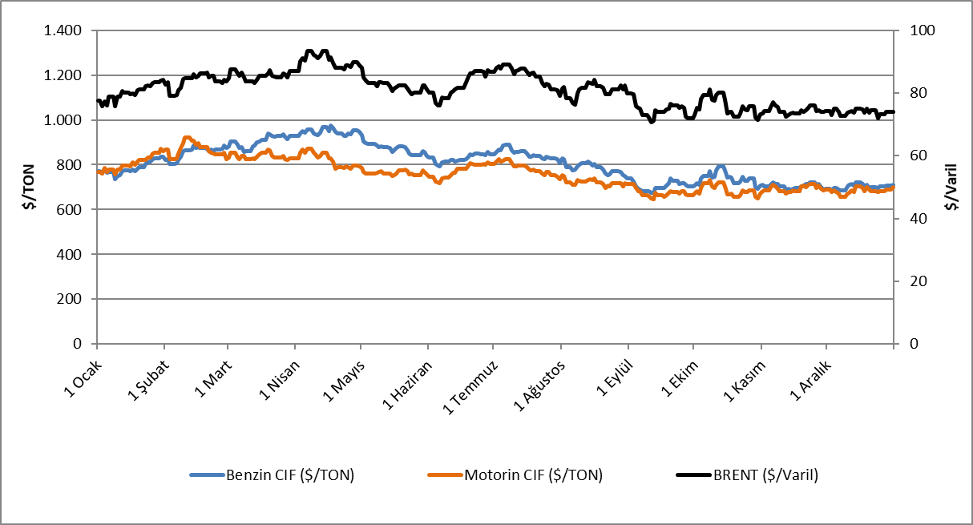

Şekil 7.1. 2024 Yılı Kurşunsuz Benzin 95 Oktan, Motorin ve Brent (Dtd) Seyri
Söz konusu veriler TL/LT’ye çevrilerek aşağıdaki Şekil 7.2’de sunulmuştur.

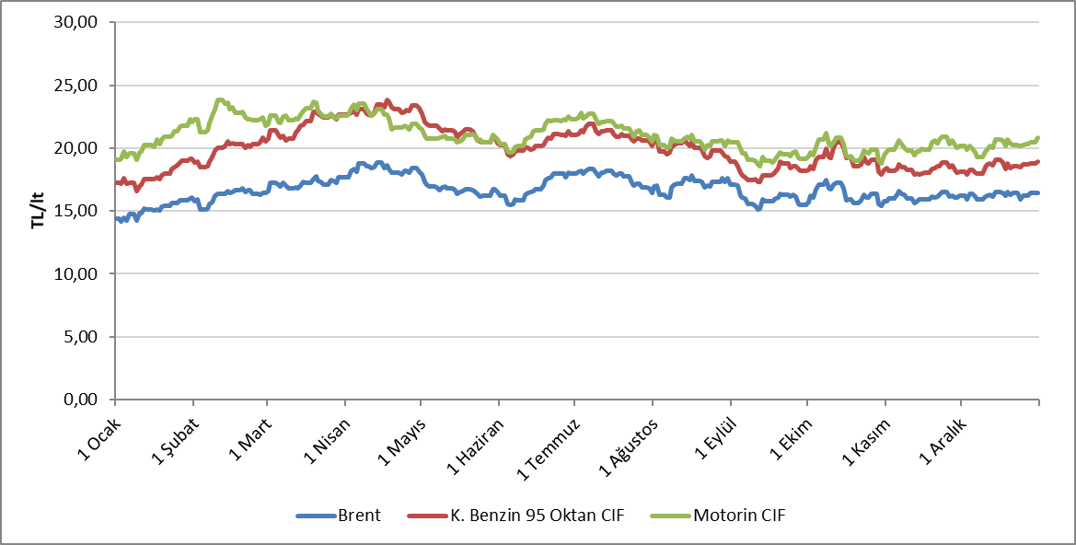

Şekil 7.2. 2024 Yılı Kurşunsuz Benzin 95 Oktan, Motorin ve Brent (Dtd) Seyri
Şekil 7.1 ve Şekil 7.2’den anlaşılacağı üzere, her üç ürünün fiyatı uluslararası piyasalarda 2024 yılının ilk çeyreğinde yükseliş, ikinci çeyreğinde düşüş, üçüncü ve dördüncü çeyrekliklerde ise dalgalı bir seyir izlemiştir.

7.1.2. TÜRKİYE
Ülkemizin takip ettiği Platts European Market Scan’da fiyatlar günlük olarak yayımlanmakta iken, ülkemizde fiyatlar günlük değiştirilmemekte, değişimler belli bir formülasyona göre yansıtılmaktadır. Bu çerçevede, 2024 yılında yurt içi kurşunsuz benzin 95 oktan ve motorinin vergisiz fiyatlarının seyri
Şekil 7.3 ve Şekil 7.4’te sunulmuştur.
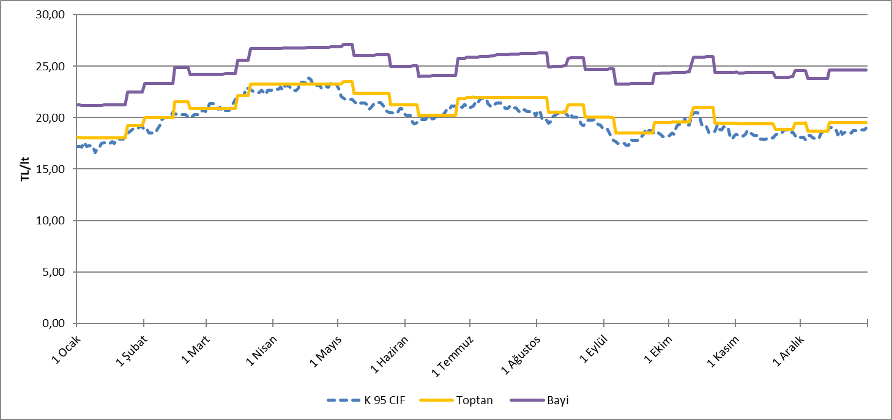

Şekil 7.3. 2024 Yılı Kurşunsuz Benzin 95 Oktan Yurt İçi Vergisiz Fiyatının Seyri (TL/LT)

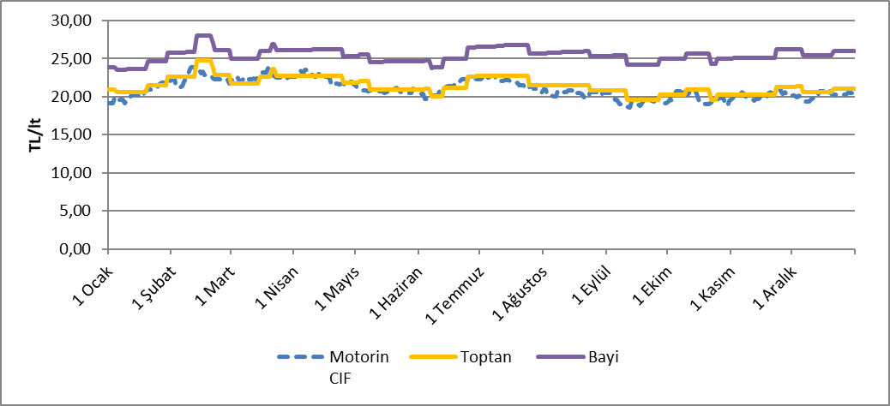

Şekil 7.4. 2024 Yılı Motorin Yurt İçi Vergisiz Fiyatının Seyri (TL/LT)
2024 yılı boyunca uluslararası piyasadaki fiyatlara bağlı olarak benzin ve motorin fiyatları ülkemizde değişim göstermiş ve vergisiz bayi satış fiyatı ortalaması yıl boyunca 95 oktan kurşunsuz benzin için 24,76 TL/LT, motorin için ise 25,44 TL/LT olarak gerçekleşmiştir.

7.2. 2024 YILI BENZİN VE MOTORİN FİYAT OLUŞUMU (İSTANBUL AVRUPA YAKASI)
Bu bölümde, gösterge niteliğinde olması açısından, İstanbul Avrupa Yakasında oluşan benzin ve motorinin vergili nihai fiyat içerisindeki payların dağılımı incelenmektedir.

7.2.1. BENZİN TÜRLERİ FİYAT OLUŞUMU (İSTANBUL AVRUPA YAKASI - BİR LİTRE)
2024 yılında resmi olarak tanımlı benzin türleri “Kurşunsuz Benzin 95 Oktan”, “Kurşunsuz Benzin 95 Oktan (E10)”, “Kurşunsuz Benzin 98 Oktan” ve “Kurşunsuz Benzin 98 Oktan (E10)” olmak üzere dört adettir. Ancak, bu ürünlerden sadece 95 Oktan kurşunsuz benzin akaryakıt istasyonlarında yaygın olarak satılmaktadır. Bu ürünün pay dağılımı Tablo 7.1’de ve Şekil 7.5’te yer almaktadır.

Tablo 7.1. 2024 Yılı Benzin Ortalama Fiyat Oluşumu (TL/LT)
Yıl | Ürün | Ürün Fiyatı | Toptancı Marjı | Gelir Payı | Dağıtıcı ve Bayi Marjı Toplamı | Toplam Vergi | Nihai Satış Fiyatı
2024 | K. Benzin 95 Oktan* | 19,948 | 0,686 | 0,02529 | 4,125 | 17,391 | 42,176

Not: 02/05/2024 tarihli ve 12599 sayılı Kurul Kararı gereğince, 8730 Sayılı Farklılaştırılmış Akaryakıtlara İlişkin Kurul Kararının 6. maddesinde yapılan değişiklik ile; 15/05/2024 tarihinden itibaren akaryakıt istasyonlarında yapılan satışlarda, farklılaştırılmış olsun veya olmasın aynı tür akaryakıtlar için fiyat farkı uygulanmayacaktır.

Tablo 7.1 incelendiğinde, 42,176 TL/LT düzeyindeki nihai fiyatın %41,29’luk kısmının vergi ve gelir payı, %47,30’luk kısmının ürün maliyeti, %11,41’lik kısmının ise piyasada faaliyet gösteren şirketlerin brüt kar marjından oluştuğu görülmektedir.

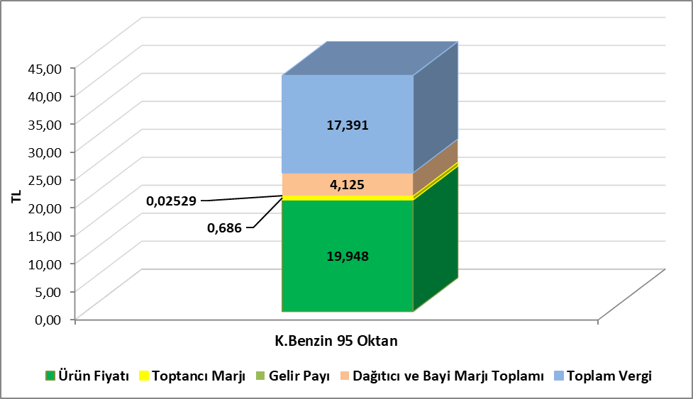
42,176 TL/LT

Şekil 7.5. 2024 Yılı Yurt İçi Benzin Türleri Ortalama Fiyat Oluşumu

7.2.2. MOTORİN TÜRLERİ FİYAT OLUŞUMU (İSTANBUL AVRUPA YAKASI - BİR LİTRE)
Hâlihazırda resmi olarak tanımlı tek motorin türü bulunmaktadır. Akaryakıt istasyonlarında farklı ticari isimlerle satılan motorin türlerinin tamamı halk arasında “Eurodizel” olarak bilinen kükürt miktarı 10 ppm olan motorindir. Bu ürünün pay dağılımı Tablo 7-2’de ve Şekil 7-6’da yer almaktadır.

Tablo 7.2. 2024 Yılı Motorin Ortalama Fiyat Oluşumu (TL/LT)
Yıl | Ürün | Ürün Fiyatı | Toptancı Marjı | Gelir Payı | Dağıtıcı ve Bayi Marjı Toplamı | Toplam Vergi | Nihai Satış Fiyatı
2024 | Motorin ** | 21,003 | 0,440 | 0,02529 | 3,993 | 16,749 | 42,209

Not: 02/05/2024 tarihli ve 12599 sayılı Kurul Kararı gereğince, 8730 Sayılı Farklılaştırılmış Akaryakıtlara İlişkin Kurul Kararının 6. maddesinde yapılan değişiklik ile; 15/05/2024 tarihinden itibaren akaryakıt istasyonlarında yapılan satışlarda, farklılaştırılmış olsun veya olmasın aynı tür akaryakıtlar için fiyat farkı uygulanmayacaktır.

Tablo 7.2 incelendiğinde, 42,209 TL/LT düzeyindeki nihai fiyatın %39,74’lük kısmının vergi ve gelir payı, %49,76’lık kısmının ürün maliyeti, %10,50’lik kısmının ise piyasada faaliyet gösteren şirketlerin brüt kar marjından oluştuğu görülmektedir.
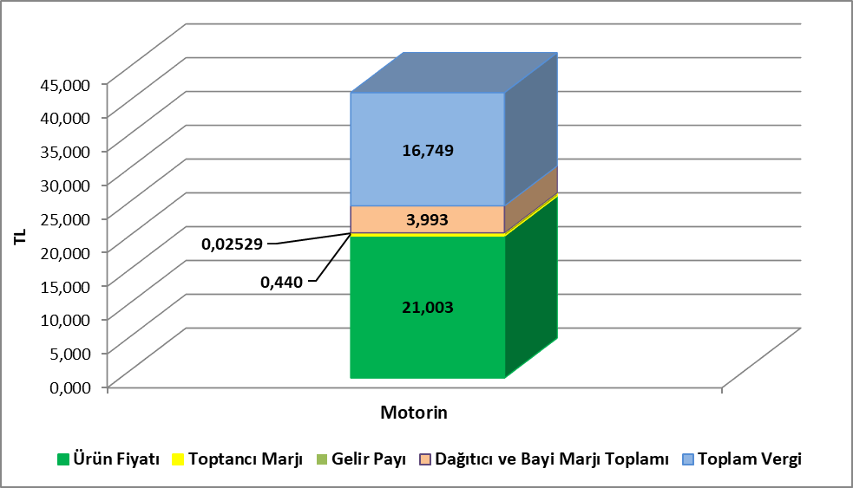
42,209 TL/LT

Şekil 7.6. 2024 Yılı Yurt İçi Motorin Türleri Ortalama Fiyat Oluşumu

NOTLAR:

* Akaryakıt istasyonlarında satılan benzin türleri “K. Benzin 95 Oktan” ve “K. Benzin 95 Oktan (Diğer)” başlığı altında yer almakta olup, diğer başlığı altında satılan ürünler şirketten şirkete farklı isimler alabilmektedir. Diğer taraftan ülkemizde piyasaya akaryakıt olarak arz edilen veya dolaşımda bulunan benzin türlerinin, Türk Standartları Enstitüsü tarafından hazırlanan, "TS EN 228 Otomotiv Yakıtları - Kurşunsuz Benzin - Özelikler ve Deney Yöntemleri" standardına uygun olması zorunludur. Dolayısıyla teknik düzenlemeler açısından K. Benzin 95 Oktan ve K.Benzin 95 Oktan (Diğer) arasında herhangi bir fark bulunmamaktadır ve ikisi de her türlü benzinli araçta güvenle kullanılabilir.

** Akaryakıt istasyonlarında satılan motorin türleri, “Motorin” ve “Motorin (Diğer)” başlığı altında yer almakta ve diğer ürün kategorisinde satılan motorin için farklı şirketler farklı markalar kullanabilmektedir. Akaryakıt istasyonlarında satılan motorin türlerinin tamamı Avrupa standartlarında (eurodizel) ürünlerdir ve her türlü araçta güvenle kullanılabilir. Mevzuat açısından ülkemizde tek bir motorin standardı bulunmakta olup, motorin ürünlerinin Türk Standartları Enstitüsü tarafından hazırlanan, "TS EN 590 Otomotiv Yakıtları-Dizel (Motorin)-Gerekler ve Deney Yöntemleri" standardına uygun olması gerekir. Standartlar gereği bütün motorin türlerinde azami kükürt miktarının 10 mg/kg olması zorunludur. Motorin (Diğer) başlığı altında farklı markalarla satılan motorinin bazı katkı maddeleriyle ilave özellik kazandırıldığı ifade edilmektedir; ancak, bu ürünlerin standartlara uygunluğuna ilave olarak, ifade edilen özellikleri taşıyıp taşımadığına dair herhangi bir kontrol ya da denetim bulunmamaktadır. Dolayısıyla teknik düzenlemeler açısından Motorin ve Motorin (Diğer) Arasında herhangi bir fark bulunmamaktadır ve ikisi de dizel araçlarda güvenle kullanılabilir.

*** 02/05/2024 tarihli ve 12599 sayılı Kurul Kararı gereğince, 8730 Sayılı Farklılaştırılmış Akaryakıtlara İlişkin Kurul Kararının 6. maddesinde yapılan değişiklik ile; 15/05/2024 tarihinden itibaren akaryakıt istasyonlarında yapılan satışlarda, farklılaştırılmış olsun veya olmasın aynı tür akaryakıtlar için fiyat farkı uygulanmayacaktır.

Tanımlar :

- Ürün Fiyatı: Ürün Fiyatları Platts (S&P Global Commodity Insights) European Market Scan da CIF MED (Genova/Lavera) $/TON olarak yayımlanmaktadır.
Platts European Market Scan da CIF MED (Genova/Lavera) başlığı altında K. Benzin 95 Oktan ve motorin için yayımlanan günlük fiyatların ortalamasının, TCMB tarafından belirlenen gösterge niteliğindeki ABD doları döviz satış kuru ve ürünün yoğunluğu ile çarpılması ile bulunan fiyattır.
Uluslararası piyasalarda ürün fiyatları ham petrol fiyatlarından farklı yönde hareket edebildiği için (örneğin ham petrol fiyatları azalırken benzin fiyatlarının artması vb.) ürün fiyatlarının direk olarak ham petrol fiyatlarıyla ilişkilendirilmesi yanıltıcı olabilmektedir.
- Toptancı Marjı: Rafinerici veya dağıtıcılar tarafından ürün fiyatı üzerine eklenen marjdır.
- Gelir Payı: Ulusal petrol stokunun tamamlayıcı kısmının tutulabilmesi için tüketici fiyatlarına ilave edilen rakamlardır. Benzin türleri ve motorin türleri için 0,02529 TL/LT olarak belirlenmiştir.
- Dağıtıcı ve Bayi Marjı Toplamı: Ürünlerin temin edilmesinden (Rafineriden, ithalat yoluyla veya diğer dağıtıcılardan) son kullanıcıya ulaştırılmasına kadar maliyetleri içeren marjdır.
- Toplam Vergi: Hazine ve Maliye Bakanlığı tarafından belirlenen Özel Tüketim Vergisi (ÖTV) ve Katma Değer Vergisinin (KDV) toplamıdır.
Benzin Türleri için (95 Oktan) | ÖTV 11,9819 TL/LT* | KDV oranı %20
Motorin Türleri için | ÖTV 11,2327 TL/LT* | KDV oranı %20
NOT: *30/12/2024 tarihli ve 9380 sayılı Cumhurbaşkanlığı Kararı gereği ÖTV tutarları yeniden belirlenmiştir.
*03/07/2024-30/12/2024 Benzin Türleri (95 Oktan) için ÖTV 11,2965 TL/LT - Motorin Türleri için ÖTV 10,5902 TL/LT
*03/01/2024-02/07/2024 Benzin Türleri (95 Oktan) için ÖTV 9,4540 TL/LT - Motorin Türleri için ÖTV 8,8629 TL/LT

SEKİZİNCİ BÖLÜM: İLLER BAZINDA PETROL ÜRÜNLERİ TESLİMLERİ (Ek - Excel Dosyası)

Serbest dolaşımdaki akaryakıtın bayi, serbest kullanıcılar ve lisanssız son kullanıcılara satışlarını kapsar.
Yurtiçi satışlar ve transit rejimi kapsamında son kullanıcılara yapılan teslimleri kapsar.

